

**BỘ CÔNG THƯƠNG**

**TRƯỜNG ĐẠI HỌC CÔNG NGHIỆP TP.HCM**

**KHÓA LUẬN TỐT NGHIỆP**

**XÂY DỰNG APP ĐẶT ĐỒ UỐNG QUA DI DỘNG CHO QUÁN CÀ PHÊ**

|  |  |  |
| --- | --- | --- |
| **SVTH:** |  |  |
| **NGUYỄN TRƯỜNG GIANG** | **-** | **16031761** |
| **PHẠM CÔNG LỢI** | **-** | **16034331** |

**GVHD:**

**TS. NGUYỄN TRỌNG TIẾN**

**Thành phố Hồ Chí Minh, năm 2020**

**INDUSTRIAL UNIVERSITY OF HO CHI MINH CITY**

**FACULTY OF INFORMATION TECHNOLOGY**



**NGUYEN TRUONG GIANG**

**PHAM CONG LOI**

**BUILDING A MOBILE APP (ANDROID)**

**TO ORDER FOR COFFEE SHOP**

Major: Software Engineering

**Supervisor: Dr. Nguyen Trong Tien**

HO CHI MINH CITY, 2020

**BUILDING A MOBILE APP (ANDROID)**

**TO ORDER FOR COFFEE SHOP**

**Abstract:** Build a mobile application that can make orders at a coffee shop and thensend results to Firebase database realtime, and build a website to help the cashier or kitchen area receive requests after the data from the mobile phone was sent to the database.

**Reason for writing:** With the development of information technology today, the lifeand needs of society are increasingly enhanced, the professionalism in service is indispensable in a coffee shop. Electronic menu is a device mentioned recently and it supports very well in serving order on the spot. This is an interesting topic.

**Problem:** Build a mobile app to order drinks, view a list of drinks and details ofdrinks. Build a website that allows you to view the information requested from the mobile app for payment, payment, and revenue statistics; drink information management; information management catalog; manage table information and view invoices of previous orders, all made by management. Subject uses Google's Firebase to synchronize data. Updates, changes and requests sent to the reception and return results will be updated immediately.

**Methods:** Mobile app uses Dart language with Flutter framework, Android Studio

IDE to make topics. Also use more external libraries to make the interface more user-friendly. Website uses PHP as the main language to build backend topics with other web languages such as HTML / CSS, JavaScript, too, AJAX provides better feedback and information processing.

**Results**: Successfully building the mobile app theme and website, the functions arealmost complete perfection.

**Conclusion:** Successfully building the mobile app theme and website, the functionsare almost complete perfection. However, there are still some performance limitations and code optimization**.**



**LỜI CẢM ƠN**

Lời đầu tiên nhóm chúng em xin gửi lời cảm ơn chân thành nhất đến Quý Thầy Cô Trường Đại học Công nghiệp Thành phố Hồ Chí Minh và đặc biệt là Quý Thầy Cô Khoa Công nghệ thông tin trường Đại học Công nghiệp Thành phố Hồ Chí Minh đã trang bị cho chúng em đầy đủ các kiến thức tổng quan và chuyên ngành để có thể vận dụng vào đề tài khóa luận này.

Nhằm củng cố và vận dụng những kiến thức đã tích lũy được trong 4 năm học, nhóm chúng em quyết định chọn đề tài “Xây dựng app đặt đồ uống qua di động cho quán cà phê” để làm đề tài khóa luận tốt nghiệp. Bên cạnh đó, chúng em cũng xin gửi lời cảm ơn sâu sắc nhất đến TS. Nguyễn Trọng Tiến, Thầy đã dành thời gian, tâm huyết và tận tâm hướng dẫn để bài khóa luận được hoàn thiện và đạt kết quả tốt nhất.

Với điều kiện thời gian cũng như kinh nghiệm còn hạn chế của một sinh viên, bài báo cáo này không thể tránh được những thiếu sót. Chúng em rất mong nhận được sự chỉ bảo, đóng góp ý kiến của các quý Thầy Cô để có điều kiện bổ sung, nâng cao kiến thức của mình, phục vụ tốt hơn công tác thực tế sau này.

Cuối cùng, chúng em xin kính chúc quý Thầy Cô dồi dào sức khỏe và thành công trong sự nghiệp trồng người cao quý.

Một lần nữa, nhóm chúng em xin chân thành cảm ơn !

Thành phố Hồ Chí Minh, ngày 26 tháng 04 năm 2020

**Sinh viên thực hiện**

**Nguyễn Trường Giang, Phạm Công Lợi**

|  |  |
| --- | --- |
| Nguyễn Trường Giang – Phạm Công Lợi | 1 |



**NHẬN XÉT VÀ ĐÁNH GIÁ CỦA GIẢNG VIÊN HƯỚNG DẪN**

.......................................................................................................................................

.......................................................................................................................................

.......................................................................................................................................

.......................................................................................................................................

.......................................................................................................................................

.......................................................................................................................................

.......................................................................................................................................

.......................................................................................................................................

.......................................................................................................................................

.......................................................................................................................................

.......................................................................................................................................

.......................................................................................................................................

.......................................................................................................................................

.......................................................................................................................................

.......................................................................................................................................

.......................................................................................................................................

.......................................................................................................................................

.......................................................................................................................................

.......................................................................................................................................

.......................................................................................................................................

Tp. HCM, ngày tháng năm 2020

**Giảng viên hướng dẫn**

**TS. Nguyễn Trọng Tiến**

|  |  |
| --- | --- |
| Nguyễn Trường Giang – Phạm Công Lợi | 2 |



**NHẬN XÉT VÀ ĐÁNH GIÁ CỦA GIẢNG VIÊN PHẢN BIỆN**

.......................................................................................................................................

.......................................................................................................................................

.......................................................................................................................................

.......................................................................................................................................

.......................................................................................................................................

.......................................................................................................................................

.......................................................................................................................................

.......................................................................................................................................

.......................................................................................................................................

.......................................................................................................................................

.......................................................................................................................................

.......................................................................................................................................

.......................................................................................................................................

.......................................................................................................................................

.......................................................................................................................................

.......................................................................................................................................

.......................................................................................................................................

.......................................................................................................................................

.......................................................................................................................................

.......................................................................................................................................

Tp. HCM, ngày tháng năm 2020

**Giảng viên phản biện**

|  |  |
| --- | --- |
| Nguyễn Trường Giang – Phạm Công Lợi | 3 |



**MỤC LỤC**

**LỜI CẢM ƠN****1**

**NHẬN XÉT VÀ ĐÁNH GIÁ CỦA GIẢNG VIÊN HƯỚNG DẪN****2**

**NHẬN XÉT VÀ ĐÁNH GIÁ CỦA GIẢNG VIÊN PHẢN BIỆN****3**

**MỤC LỤC****4**

**MỤC LỤC HÌNH ẢNH****9**

**MỤC LỤC BẢNG BIỂU****13**

**CHƯƠNG 1. GIỚI THIỆU****15**

**1.1 Tổng quan****15**

**1.2 Mục tiêu đề tài****16**

**1.3 Phạm vi đề tài****17**

**1.4 Mô tả yêu cầu chức năng****17**

**CHƯƠNG 2. CƠ SỞ LÝ THUYẾT****18**

**2.1 Android application****18**

**2.1.1 Giới thiệu về hệ điều hành android [1]****18**

**2.1.2 Kiến trúc hệ điều hành android [3][12]****19**

**2.2 Web application [4]****22**

**2.2.1 Giới thiệu về web application****22**

**2.2.2 Đặc điểm của web application****23**

**2.3 Ngôn ngữ lập trình PHP****24**

**2.3.1 Tổng quan về ngôn ngữ PHP [5]****24**

**2.3.2 Các ưu điểm nổi bật của PHP [6]****26**

**2.3.2 Các công cụ hỗ trợ lập trình PHP****26**

**2.4 Ngôn ngữ lập trình Dart và Flutter framework****26**

**2.4.1 Tổng quan về ngôn ngữ Dart****26**

Nguyễn Trường Giang – Phạm Công Lợi 4



**2.4.2 Tổng quan về Flutter framework****28**

**2.5 Ngôn ngữ JavaScript****29**

**2.5.1 Tổng quan về ngôn ngữ JavaScript [9]****29**

**2.5.2 JavaScript là gì?****29**

**2.6 Google Firebase****31**

**2.6.1 Tổng quan về Google Firebase [10]****31**

**2.6.2 Các chức năng chính của Google Firebase****31**

**2.6.3 Firebase trong Android [13]****32**

**2.6.5 Những lợi ích Google Firebase mang lại****32**

**2.7 API jQuery AJAX [11]****34**

**2.7.1 Tổng quan về AJAX****34**

**2.7.2 Tìm hiểu API jQuery AJAX****34**

**CHƯƠNG 3. PHÂN TÍCH VÀ ĐẶC TẢ CÁC YÊU CẦU CHỨC NĂNG****36**

**3.1 Use case tổng quát****36**

**3.2 Danh sách tác nhân và mô tả****38**

**3.3 Danh sách các tình huống hoạt động (Use cases)****38**

**3.4 Danh sách Mock up****39**

**3.4.1 Mock up Tìm kiếm thức uống (mobile)****39**

**3.4.2 Mock up Xem thông tin thức uống (mobile)****40**

**3.4.3 Mock up Đặt thức uống (mobile)****41**

**3.4.4 Mock up Đăng nhập****41**

**3.4.5 Mock up Đặt món (web)****42**

**3.4.6 Mock up Thanh toán****42**

**3.4.7 Mock up Thay đổi trạng thái đang xử lý****43**

|  |  |
| --- | --- |
| Nguyễn Trường Giang – Phạm Công Lợi | 5 |



**3.4.8 Mock up Xem thống kê****43**

**3.4.9 Mock up Thêm thức uống****44**

**3.4.10 Mock up Ngưng bán thức uống****44**

**3.4.11 Mock up Bán lại thức uống****45**

**3.4.12 Mock up Chỉnh sửa thức uống****45**

**3.4.13 Mock up Thêm bàn****46**

**3.4.14 Mock up Ngưng hoạt động bàn****46**

**3.4.15 Mock up Mở lại bàn****47**

**3.4.16 Mock up Chỉnh sửa bàn****47**

**3.4.17 Mock up Thêm danh mục****48**

**3.4.18 Mock up Ngưng hoạt động danh mục****48**

**3.4.19 Mock up Mở lại danh mục****49**

**3.4.20 Mock up Chỉnh sửa danh mục****49**

**3.4.21 Mock up Xem chi tiết hóa đơn****50**

**3.5 Tình huống hoạt động****50**

**3.5.1 Đặc tả UC01_Tìm kiếm thức uống (mobile)****50**

**3.5.2 Đặc tả UC02_Xem thông tin thức uống (mobile)****54**

**3.5.3 Đặc tả UC03_ Đặt thức uống (mobile)****57**

**3.5.4 Đặc tả UC04_ Đăng nhập****61**

**3.5.5 Đặc tả UC05_ Đặt món (web)****64**

**3.5.6 Đặc tả UC06_Thanh toán****67**

**3.5.7 Đặc tả UC07_ Thay đổi trạng thái đang xử lý****69**

**3.5.8 Đặc tả UC08_Xem thống kê****73**

**3.5.9 Đặc tả UC09_Thêm thức uống****74**

|  |  |
| --- | --- |
| Nguyễn Trường Giang – Phạm Công Lợi | 6 |



|  |  |  |  |
| --- | --- | --- | --- |
| **3.5.10** | | **Đặc tả UC10_Ngưng bán thức uống** .................................................... | 76 |
| **3.5.11** | | **Đặc tả UC11_Bán lại thức uống** ........................................................... | 79 |
| **3.5.12** | | **Đặc tả UC12_Chỉnh sửa thức uống** ..................................................... | 81 |
| **3.5.13** | | **Đặc tả UC13_Thêm bàn** ........................................................................ | 85 |
| **3.5.14** | | **Đặc tả UC14_Ngưng hoạt động bàn** .................................................... | 87 |
| **3.5.15** | | **Đặc tả UC15_Mở lại bàn**....................................................................... | 90 |
| **3.5.16** | | **Đặc tả UC16_Chỉnh sửa bàn** ................................................................ | 93 |
| **3.5.17** | | **Đặc tả UC17_Thêm danh mục** ............................................................. | 97 |
| **3.5.18** | | **Đặc tả UC18_Ngưng hoạt động danh mục** .......................................... | 99 |
| **3.5.19** | | **Đặc tả UC19_Mở lại danh mục** .......................................................... | 102 |
| **3.5.20** | | **Đặc tả UC20_Chỉnh sửa danh mục** ................................................... | 105 |
| **3.5.21** | | **Đặc tả UC21_Xem chi tiết hóa đơn** .................................................... | 109 |
| **CHƯƠNG 4. THIẾT KẾ VÀ HIỆN THỰC** ....................................................... | | | 111 |
| **4.1** | **Class diagram** ............................................................................................... | | 111 |
| **4.2** | **Sitemap** ......................................................................................................... | | 111 |
| **4.3** | **Database diagram** ........................................................................................ | | 112 |
| **4.4** | **Hiện thực** ...................................................................................................... | | 113 |
| **CHƯƠNG 5. KẾT LUẬN VÀ HƯỚNG PHÁT TRIỂN** .................................... | | | 122 |
| **5.1** | **Kết quả đạt được**.......................................................................................... | | 122 |
| **5.2 Hạn chế của đồ án** ........................................................................................ | | | 123 |
| **5.3 Hướng phát triển** ......................................................................................... | | | 123 |
| **TÀI LIỆU THAM KHẢO** .................................................................................... | | | 124 |
| **PHỤ LỤC : TEST PLAN** ..................................................................................... | | | 125 |
| **I. Giới thiệu** ......................................................................................................... | | | 125 |

|  |  |
| --- | --- |
| Nguyễn Trường Giang – Phạm Công Lợi | 7 |



**1. Mục tiêu****125**

**2. Phân tích ứng dụng****125**

**3. Phạm vi kiểm thử****127**

**4. Các ràng buộc về quy trình kiểm thử****127**

**5. Rủi ro****127**

**6. Yêu cầu kiểm thử****128**

**II. Kỹ thuật kiểm thử****131**

**1.** **Kiểm thử đơn vị****131**

**2. Kiểm thử giao diện****132**

**3. Kiểm thử hệ thống****132**

**III. Kế hoạch nguồn nhân lực thực hiện kiểm thử cho ứng dụng****133**

|  |  |
| --- | --- |
| Nguyễn Trường Giang – Phạm Công Lợi | 8 |



**MỤC LỤC HÌNH ẢNH**

[Hình 1. 1 Menu truyền thống](https://d.docs.live.net/abcbfaefcd7fa5e3/Desktop/REPORT_KLTN_Main.docx#_Toc44856595) [15](https://d.docs.live.net/abcbfaefcd7fa5e3/Desktop/REPORT_KLTN_Main.docx#_Toc44856595)

[Hình 1. 2 Menu điện tử](https://d.docs.live.net/abcbfaefcd7fa5e3/Desktop/REPORT_KLTN_Main.docx#_Toc44856596) [15](https://d.docs.live.net/abcbfaefcd7fa5e3/Desktop/REPORT_KLTN_Main.docx#_Toc44856596)

Hình 2. 1 Android Application Developer 18

Hình 2. 2 Kiến trúc hệ điều hành Android 20

[Hình 2. 3 Web application](https://d.docs.live.net/abcbfaefcd7fa5e3/Desktop/REPORT_KLTN_Main.docx#_Toc44856604) [23](https://d.docs.live.net/abcbfaefcd7fa5e3/Desktop/REPORT_KLTN_Main.docx#_Toc44856604)

Hình 2. 4 Demo chương trình PHP 24

[Hình 2. 5 Logo ngôn ngữ PHP](https://d.docs.live.net/abcbfaefcd7fa5e3/Desktop/REPORT_KLTN_Main.docx#_Toc44856606) [25](https://d.docs.live.net/abcbfaefcd7fa5e3/Desktop/REPORT_KLTN_Main.docx#_Toc44856606)

[Hình 2. 6 Logo ngôn ngữ Dart](https://d.docs.live.net/abcbfaefcd7fa5e3/Desktop/REPORT_KLTN_Main.docx#_Toc44856607) [27](https://d.docs.live.net/abcbfaefcd7fa5e3/Desktop/REPORT_KLTN_Main.docx#_Toc44856607)

[Hình 2. 7 Logo Flutter](https://d.docs.live.net/abcbfaefcd7fa5e3/Desktop/REPORT_KLTN_Main.docx#_Toc44856608) [28](https://d.docs.live.net/abcbfaefcd7fa5e3/Desktop/REPORT_KLTN_Main.docx#_Toc44856608)

[Hình 2. 8 Logo ngôn ngữ JavaScript](https://d.docs.live.net/abcbfaefcd7fa5e3/Desktop/REPORT_KLTN_Main.docx#_Toc44856609) [30](https://d.docs.live.net/abcbfaefcd7fa5e3/Desktop/REPORT_KLTN_Main.docx#_Toc44856609)

[Hình 2. 9 Tổng quan google firebase](https://d.docs.live.net/abcbfaefcd7fa5e3/Desktop/REPORT_KLTN_Main.docx#_Toc44856610) [31](https://d.docs.live.net/abcbfaefcd7fa5e3/Desktop/REPORT_KLTN_Main.docx#_Toc44856610)

[Hình 3. 1 Usecase tổng quát Mobile app](https://d.docs.live.net/abcbfaefcd7fa5e3/Desktop/PhamCongLoi_NguyenTruongGiang_BaoCaoKLTN_DeTai09.docx#_Toc45313227) [36](https://d.docs.live.net/abcbfaefcd7fa5e3/Desktop/PhamCongLoi_NguyenTruongGiang_BaoCaoKLTN_DeTai09.docx#_Toc45313227)

Hình 3. 2 Use case tổng quát Web app 37

Hình 3. 3 Mock up tìm kiếm thức uống (mobile) 39

Hình 3. 4 Mock up xem thông tin thức uống (mobile) 40

Hình 3. 5 Mock up đặt thức uống (mobile) 41

Hình 3. 6 Mock up đăng nhập 41

Hình 3. 7. Mock up đặt món (web) 42

Hình 3. 8 Mock up thanh toán 42

Hình 3. 9 Mock up thay đổi trạng thái đang xử lý 43

Hình 3. 10 Mock up thống kê 43

Hình 3. 11 Mock up thêm thức uống 44

Hình 3. 12 Mock up ngưng bán thức uống 44

Hình 3. 13 Mock up bán lại thức uống 45

Hình 3. 14 Mock up chỉnh sửa thức uống 45

Hình 3. 15 Mock up thêm bàn 46

Nguyễn Trường Giang – Phạm Công Lợi 9



Hình 3. 16 Mock up ngưng hoạt động bàn 46

Hình 3. 17 Mock up mở lại bàn 47

Hình 3. 18 Mock up chỉnh sửa bàn 47

Hình 3. 19 Mock up thêm danh mục 48

Hình 3. 20 Mock up ngưng hoạt động danh mục 48

Hình 3. 21 Mock up mở lại danh mục 49

Hình 3. 22 Mock up chỉnh sửa danh mục 49

Hình 3. 23 Mock up xem chi tiết hóa đơn 50

[Hình 3. 24 Activity tìm kiếm thức uống (mobile)](https://d.docs.live.net/abcbfaefcd7fa5e3/Desktop/PhamCongLoi_NguyenTruongGiang_BaoCaoKLTN_DeTai09.docx#_Toc45313250) [52](https://d.docs.live.net/abcbfaefcd7fa5e3/Desktop/PhamCongLoi_NguyenTruongGiang_BaoCaoKLTN_DeTai09.docx#_Toc45313250)

Hình 3. 25 Sequence tìm kiếm thức uống (mobile) 53

[Hình 3. 26 Activity xem thông tin thức uống (mobile)](https://d.docs.live.net/abcbfaefcd7fa5e3/Desktop/PhamCongLoi_NguyenTruongGiang_BaoCaoKLTN_DeTai09.docx#_Toc45313252) [55](https://d.docs.live.net/abcbfaefcd7fa5e3/Desktop/PhamCongLoi_NguyenTruongGiang_BaoCaoKLTN_DeTai09.docx#_Toc45313252)

[Hình 3. 27 Sequence xem thông tin thức uống](https://d.docs.live.net/abcbfaefcd7fa5e3/Desktop/PhamCongLoi_NguyenTruongGiang_BaoCaoKLTN_DeTai09.docx#_Toc45313253) [56](https://d.docs.live.net/abcbfaefcd7fa5e3/Desktop/PhamCongLoi_NguyenTruongGiang_BaoCaoKLTN_DeTai09.docx#_Toc45313253)

[Hình 3. 28 Activity đặt thức uống (mobile)](https://d.docs.live.net/abcbfaefcd7fa5e3/Desktop/PhamCongLoi_NguyenTruongGiang_BaoCaoKLTN_DeTai09.docx#_Toc45313254) [59](https://d.docs.live.net/abcbfaefcd7fa5e3/Desktop/PhamCongLoi_NguyenTruongGiang_BaoCaoKLTN_DeTai09.docx#_Toc45313254)

Hình 3. 29 Sequence đặt thức uống (mobile) 60

Hình 3. 30 Activity đăng nhập 62

Hình 3. 31 Sequence đăng nhập 63

Hình 3. 32 Activity đặt món (web) 65

Hình 3. 33 Sequence đặt món (web) 66

Hình 3. 34 Activity thanh toán 68

Hình 3. 35 Sequence thanh toán 69

Hình 3. 36 Activity thay đổi trạng thái đang xử lý 71

Hình 3. 37 Sequence thay đổi trạng thái đang xử lý 72

Hình 3. 38 Activity xem thống kê 73

Hình 3. 39 Sequence xem thống kê 74

Hình 3. 40 Activity thêm thức uống 75

Hình 3. 41 Sequence thêm thức uống 76

Hình 3. 42 Activity ngưng bán thức uống 78

Hình 3. 43 Sequence ngưng bán thức uống 79

Hình 3. 44 Activity bán lại thức uống 80

Hình 3. 45 Sequence bán lại thức uống 81

Nguyễn Trường Giang – Phạm Công Lợi 10



Hình 3. 46 Activity chỉnh sửa thức uống 83

Hình 3. 47 Sequence chỉnh sửa thức uống 84

Hình 3. 48 Activity thêm bàn 86

Hình 3. 49 Sequence thêm bàn 87

Hình 3. 50 Activity ngưng hoạt động bàn 89

Hình 3. 51 Sequence ngưng hoạt động bàn 90

[Hình 3. 52 Activity mở lại bàn](https://d.docs.live.net/abcbfaefcd7fa5e3/Desktop/PhamCongLoi_NguyenTruongGiang_BaoCaoKLTN_DeTai09.docx#_Toc45313278) [92](https://d.docs.live.net/abcbfaefcd7fa5e3/Desktop/PhamCongLoi_NguyenTruongGiang_BaoCaoKLTN_DeTai09.docx#_Toc45313278)

Hình 3. 53 Sequence mở lại bàn 93

Hình 3. 54 Activity chỉnh sửa bàn 95

Hình 3. 55 Sequence chỉnh sửa bàn 96

Hình 3. 56 Activity thêm danh mục 98

Hình 3. 57 Sequence thêm danh mục 99

Hình 3. 58 Activity ngưng hoạt động danh mục 101

Hình 3. 59 Sequence ngưng hoạt động danh mục 102

Hình 3. 60 Activity mở lại danh mục 104

Hình 3. 61 Sequence mở lại danh mục 105

Hình 3. 62 Activity chỉnh sửa danh mục 107

[Hình 3. 63 Sequence chỉnh sửa danh mục](https://d.docs.live.net/abcbfaefcd7fa5e3/Desktop/PhamCongLoi_NguyenTruongGiang_BaoCaoKLTN_DeTai09.docx#_Toc45313289) [108](https://d.docs.live.net/abcbfaefcd7fa5e3/Desktop/PhamCongLoi_NguyenTruongGiang_BaoCaoKLTN_DeTai09.docx#_Toc45313289)

Hình 3. 64 Activity xem chi tiết hóa đơn 110

Hình 3. 65 Sequence xem chi tiết hóa đơn 110

Hình 4. 1 Class diagram 111

[Hình 4. 2 Luồng màn hình website](https://d.docs.live.net/abcbfaefcd7fa5e3/Desktop/PhamCongLoi_NguyenTruongGiang_BaoCaoKLTN_DeTai09.docx#_Toc45313293) [111](https://d.docs.live.net/abcbfaefcd7fa5e3/Desktop/PhamCongLoi_NguyenTruongGiang_BaoCaoKLTN_DeTai09.docx#_Toc45313293)

Hình 4. 3 Luồng màn hình mobile 112

Hình 4. 4 Database diagram 112

[Hình 4. 5 Trang đăng nhập](https://d.docs.live.net/abcbfaefcd7fa5e3/Desktop/PhamCongLoi_NguyenTruongGiang_BaoCaoKLTN_DeTai09.docx#_Toc45313296) [113](https://d.docs.live.net/abcbfaefcd7fa5e3/Desktop/PhamCongLoi_NguyenTruongGiang_BaoCaoKLTN_DeTai09.docx#_Toc45313296)

[Hình 4. 6 Trang danh sách bàn](https://d.docs.live.net/abcbfaefcd7fa5e3/Desktop/PhamCongLoi_NguyenTruongGiang_BaoCaoKLTN_DeTai09.docx#_Toc45313297) [114](https://d.docs.live.net/abcbfaefcd7fa5e3/Desktop/PhamCongLoi_NguyenTruongGiang_BaoCaoKLTN_DeTai09.docx#_Toc45313297)

[Hình 4. 7 Trang danh sách sản phẩm](https://d.docs.live.net/abcbfaefcd7fa5e3/Desktop/PhamCongLoi_NguyenTruongGiang_BaoCaoKLTN_DeTai09.docx#_Toc45313298) [114](https://d.docs.live.net/abcbfaefcd7fa5e3/Desktop/PhamCongLoi_NguyenTruongGiang_BaoCaoKLTN_DeTai09.docx#_Toc45313298)

[Hình 4. 8 Trang xem thống kê](https://d.docs.live.net/abcbfaefcd7fa5e3/Desktop/PhamCongLoi_NguyenTruongGiang_BaoCaoKLTN_DeTai09.docx#_Toc45313299) [115](https://d.docs.live.net/abcbfaefcd7fa5e3/Desktop/PhamCongLoi_NguyenTruongGiang_BaoCaoKLTN_DeTai09.docx#_Toc45313299)

[Hình 4. 9 Trang quản lý sản phẩm](https://d.docs.live.net/abcbfaefcd7fa5e3/Desktop/PhamCongLoi_NguyenTruongGiang_BaoCaoKLTN_DeTai09.docx#_Toc45313300) [115](https://d.docs.live.net/abcbfaefcd7fa5e3/Desktop/PhamCongLoi_NguyenTruongGiang_BaoCaoKLTN_DeTai09.docx#_Toc45313300)

Nguyễn Trường Giang – Phạm Công Lợi 11



[Hình 4. 10 Trang quản lý bàn](https://d.docs.live.net/abcbfaefcd7fa5e3/Desktop/PhamCongLoi_NguyenTruongGiang_BaoCaoKLTN_DeTai09.docx#_Toc45313301) [116](https://d.docs.live.net/abcbfaefcd7fa5e3/Desktop/PhamCongLoi_NguyenTruongGiang_BaoCaoKLTN_DeTai09.docx#_Toc45313301)

[Hình 4. 11 Trang quản lý danh mục](https://d.docs.live.net/abcbfaefcd7fa5e3/Desktop/PhamCongLoi_NguyenTruongGiang_BaoCaoKLTN_DeTai09.docx#_Toc45313302) [116](https://d.docs.live.net/abcbfaefcd7fa5e3/Desktop/PhamCongLoi_NguyenTruongGiang_BaoCaoKLTN_DeTai09.docx#_Toc45313302)

[Hình 4. 12 Trang xem danh sách hóa đơn](https://d.docs.live.net/abcbfaefcd7fa5e3/Desktop/PhamCongLoi_NguyenTruongGiang_BaoCaoKLTN_DeTai09.docx#_Toc45313303) [117](https://d.docs.live.net/abcbfaefcd7fa5e3/Desktop/PhamCongLoi_NguyenTruongGiang_BaoCaoKLTN_DeTai09.docx#_Toc45313303)

[Hình 4. 13 Trang xử lý việc đặt đồ uống](https://d.docs.live.net/abcbfaefcd7fa5e3/Desktop/PhamCongLoi_NguyenTruongGiang_BaoCaoKLTN_DeTai09.docx#_Toc45313304) [117](https://d.docs.live.net/abcbfaefcd7fa5e3/Desktop/PhamCongLoi_NguyenTruongGiang_BaoCaoKLTN_DeTai09.docx#_Toc45313304)

[Hình 4. 14 Trang thanh toán và xem thông tin đặt món](https://d.docs.live.net/abcbfaefcd7fa5e3/Desktop/PhamCongLoi_NguyenTruongGiang_BaoCaoKLTN_DeTai09.docx#_Toc45313305) [118](https://d.docs.live.net/abcbfaefcd7fa5e3/Desktop/PhamCongLoi_NguyenTruongGiang_BaoCaoKLTN_DeTai09.docx#_Toc45313305)

[Hình 4. 15 Trang chủ (mobile)](https://d.docs.live.net/abcbfaefcd7fa5e3/Desktop/PhamCongLoi_NguyenTruongGiang_BaoCaoKLTN_DeTai09.docx#_Toc45313306) [118](https://d.docs.live.net/abcbfaefcd7fa5e3/Desktop/PhamCongLoi_NguyenTruongGiang_BaoCaoKLTN_DeTai09.docx#_Toc45313306)

[Hình 4. 16 Trang tìm kiếm](https://d.docs.live.net/abcbfaefcd7fa5e3/Desktop/PhamCongLoi_NguyenTruongGiang_BaoCaoKLTN_DeTai09.docx#_Toc45313307) [119](https://d.docs.live.net/abcbfaefcd7fa5e3/Desktop/PhamCongLoi_NguyenTruongGiang_BaoCaoKLTN_DeTai09.docx#_Toc45313307)

[Hình 4. 17 Trang menu](https://d.docs.live.net/abcbfaefcd7fa5e3/Desktop/PhamCongLoi_NguyenTruongGiang_BaoCaoKLTN_DeTai09.docx#_Toc45313308) [119](https://d.docs.live.net/abcbfaefcd7fa5e3/Desktop/PhamCongLoi_NguyenTruongGiang_BaoCaoKLTN_DeTai09.docx#_Toc45313308)

[Hình 4. 18 Trang giỏ hàng](https://d.docs.live.net/abcbfaefcd7fa5e3/Desktop/PhamCongLoi_NguyenTruongGiang_BaoCaoKLTN_DeTai09.docx#_Toc45313309) [120](https://d.docs.live.net/abcbfaefcd7fa5e3/Desktop/PhamCongLoi_NguyenTruongGiang_BaoCaoKLTN_DeTai09.docx#_Toc45313309)

[Hình 4. 19 Trang bàn](https://d.docs.live.net/abcbfaefcd7fa5e3/Desktop/PhamCongLoi_NguyenTruongGiang_BaoCaoKLTN_DeTai09.docx#_Toc45313310) [120](https://d.docs.live.net/abcbfaefcd7fa5e3/Desktop/PhamCongLoi_NguyenTruongGiang_BaoCaoKLTN_DeTai09.docx#_Toc45313310)

[Hình 4. 20 Trang chi tiết sản phẩm](https://d.docs.live.net/abcbfaefcd7fa5e3/Desktop/PhamCongLoi_NguyenTruongGiang_BaoCaoKLTN_DeTai09.docx#_Toc45313311) [121](https://d.docs.live.net/abcbfaefcd7fa5e3/Desktop/PhamCongLoi_NguyenTruongGiang_BaoCaoKLTN_DeTai09.docx#_Toc45313311)

|  |  |
| --- | --- |
| Nguyễn Trường Giang – Phạm Công Lợi | 12 |



**MỤC LỤC BẢNG BIỂU**

Bảng 3. 1 Danh sách tác nhân và mô tả 38

Bảng 3. 2 Danh sách các tình huống hoạt động 39

Bảng 3. 3 Mô tả usecase tìm kiếm thức uống (mobile) 52

Bảng 3. 4 Mô tả usecase xem thông tin thức uống 54

Bảng 3. 5 Mô tả usecase đặt thức uống (mobile) 58

Bảng 3. 6 Mô tả usecase đăng nhập 61

Bảng 3. 7 Mô tả usecase đặt món (web) 64

Bảng 3. 8 Mô tả usecase thanh toán 67

Bảng 3. 9 Mô tả usecase thay đổi trạng thái đang xử lý 70

Bảng 3. 10 Mô tả usecase thống kê 73

Bảng 3. 11 Mô tả usecase thêm thức uống 75

Bảng 3. 12 Mô tả usecase ngưng bán thức uống 77

Bảng 3. 13 Mô tả usecase bán lại thức uống 80

Bảng 3. 14 Mô tả usecase chỉnh sửa thức uống 82

Bảng 3. 15 Mô tả usecase thêm bàn 85

Bảng 3. 16 Mô tả usecase ngưng hoạt động bàn 88

Bảng 3. 17 Mô tả usecase mở lại bàn 91

Bảng 3. 18 Mô tả usecase chỉnh sửa bàn 94

Bảng 3. 19 Mô tả usecase thêm danh mục 97

Bảng 3. 20 Mô tả usecase ngưng hoạt động danh mục 100

Bảng 3. 21 Mô tả usecase mở lại danh mục 103

Bảng 3. 22 Mô tả usecase chỉnh sửa danh mục 106

Bảng 3. 23 Mô tả usecase xem chi tiết hóa đơn 109

Bảng 6. 1 Yêu cầu phần cứng 126

Bảng 6. 2 Môi trường kiểm thử 127

Bảng 6. 3 Rủi ro 128

Bảng 6. 4 Danh sách các chức năng kiểm thử 130

|  |  |
| --- | --- |
| Nguyễn Trường Giang – Phạm Công Lợi | 13 |



Bảng 6. 5 Kiểm thử module/ chức năng 131

Bảng 6. 6 Kiểm thử giao diện 132

Bảng 6. 7 Kế hoạch nguồn nhân lực thực hiện kiểm thử 133

|  |  |
| --- | --- |
| Nguyễn Trường Giang – Phạm Công Lợi | 14 |



**CHƯƠNG 1. GIỚI THIỆU**

**1.1 Tổng quan**

**Tên đề tài:** Xây dựng app đặt đồuống quadi động (Android) cho quán cà phê.

Xã hội ngày càng phát triển, nhu cầu ứng dụng CNTT vào đời sống thực tiễn ngày càng đa dạng và phong phú hơn. Trong thời đại số, mọi công việc trong cuộc sống đều có sự hỗ trợ bởi các thiết bị hiện đại có ứng dụng công nghệ thông tin nhằm giải quyết hiệu quả các công việc và tăng năng suất mà trước đây phải cần rất nhiều nguồn nhân lực mới có thể hoàn thành. Hơn thế nữa, “Cách mạng Công nghiệp 4.0" đang diễn ra tại nhiều nước phát triển và một trong số đó, Việt Nam cũng đang nỗ lực để bắt kịp cơ hội quý báu này để thay đổi bộ mặt nền kinh tế đất nước cũng như rút ngắn thời gian đi đến chủ nghĩa xã hội. Có thể nói, ứng dụng công nghệ thông tin vào đời sống hiện nay là không thể thiếu đối với quốc gia nào muốn phát triển nhanh chóng. Và một trong những ứng dụng đang phổ biến hiện nay đó là “*menu điện tử*”.

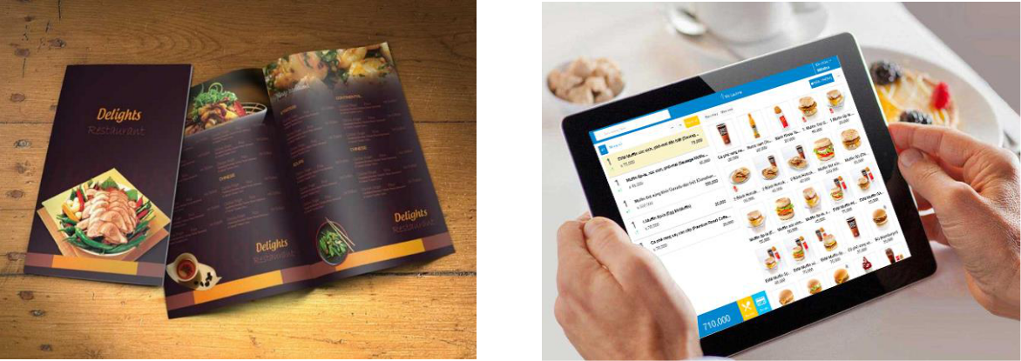

Hình 1. 1 Menu truyền thống Hình 1. 2 Menu điện tử

Hiện nay, một số quán coffee đã áp dụng chọn món bằng các thiết bị di động như smartphone, máy tính bảng. Khách hàng sẽ được nhìn thấy hình ảnh món đồ uống thực tế, nguyên liệu pha chế, giá bán, tên món đồ uống… ngay tại bàn. Menu điện tử mang đến cho khách hàng cảm giác mới lạ khi chọn món, trải nghiệm và tưởng tượng đồ uống mình sẽ gọi sắp đến. Điểm tiện lợi mà một “*menu điện tử*” đem lại so với menu giấy truyền thông là khi quán cập nhật giá bán, sản phẩm mới, chỉnh sửa

|  |  |
| --- | --- |
| Nguyễn Trường Giang – Phạm Công Lợi | 15 |



menu…trở nên dễ dàng. Ngoài ra, khi khách hàng order trên “*menu* *điện tử*”, dữ liệu sẽ được thông báo đến thiết bị tại bếp, thu ngân và quản lý. Giúp tiết kiệm thời gian phục vụ món cho khách hàng. Tăng thêm sự hài lòng cho khách hàng.

**1.2 Mục tiêu đề tài**

Nhằm giải quyết bài toán đặt ra tại phần tổng quan đề tài, mục tiêu của nhóm là xây dựng một app cho phép order thức uống qua thiết bị di động với hệ điều hành Android bằng ngôn ngữ Dart (Flutter), với phong cách thiết kế cũng như tối ưu hóa việc xử lý sẽ mang lại cảm giác mới mẻ cho người dùng. Ngoài ra, nhóm cũng xây dựng một website bằng ngôn ngữ PHP để thực hiện các chức năng như thanh toán, nhận order từ menu điện tử gửi về. Để kết hợp và đồng bộ được dữ liệu, nhóm sử dụng công nghệ Database Real Time của Google là Firebase.

Thiết bị di động sẽ thực hiện công việc như là một menu điện tử, nhân viên phục vụ có thể tìm kiếm các loại thức uống mà quán đang kinh doanh. Ở menu điện tử này, sẽ hiển thị tất cả thông tin thức uống như tên, giá bán, mô tả thành phần nguyên liệu, tình trạng giảm giá… giúp khách hàng có thêm nhiều sự lựa chọn và order ngay tại chỗ. Nhân viên phục vụ chỉ cần chọn bàn và chọn những thông tin khách hàng muốn order rồi gửi yêu cầu, hệ thống sẽ tự động chuyển yêu cầu đến bộ phận tiếp nhận mà nhân viên phục vụ sẽ không cần tốn thời gian đưa thông tin order vào quầy tiếp nhận như trước đây.

Tại quầy tiếp nhận sẽ có một thiết bị truy cập đến website quản lý và tiếp nhận yêu cầu từ menu điện tử gửi về. Ở website này sẽ yêu cầu quyền truy cập của cấp quản lý để đảm bảo tính bảo mật cũng như quyền sử dụng ứng dụng, người quản lý, thu ngân và bộ phận bếp có thể nhìn thấy các yêu cầu từ menu điện tử gửi về và tiến hành chế biến thức uống. Ngoài ra, website cho phép cấp quản lý có thể thêm, xóa, sửa thông tin thức uống, trạng thái giảm giá của từng thức uống trong quán, cho phép thanh toán, thống kê doanh thu…

Hướng phát triển có thể kể đến như tích hợp thanh toán bằng các ví điện tử, quét QR Code để thêm tính chuyên nghiệp và giúp khách hàng thanh toán nhanh

|  |  |
| --- | --- |
| Nguyễn Trường Giang – Phạm Công Lợi | 16 |



chóng. Ở thiết bị di động có thể quét QR Code và thanh toán tại chỗ thay vì đến chỗ thu ngân…

**1.3 Phạm vi đề tài**

Xây dựng app di động cho phép order đồ uống, xem danh sách thức uống và thông tin chi tiết của thức uống, sử dụng ngôn ngữ Dart với framework Flutter, IDE Android Studio để thực hiện đề tài. Ngoài ra sử dụng thêm các thư viện ngoài để giao diện trở nên thân thiện với người dùng.

Xây dựng website bằng PHP cho phép xem thông tin yêu cầu từ app di động gửi về, thanh toán, thống kê doanh thu; quản lý thông tin đồ uống; quản lý thông tin danh mục; quản lý thông tin bàn và xem hóa đơn của các order trước đó, tất cả được do cấp quản lý thực hiện.

Đề tài sử dụng Firebase của Google để đồng bộ dữ liệu. Những cập nhật, thay đổi và yêu cầu gửi về khâu tiếp nhận và trả kết quả order sẽ được cập nhật ngay tức thì.

**1.4 Mô tả yêu cầu chức năng**

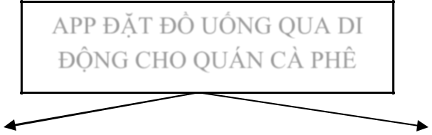

APP ĐẶT ĐỒ UỐNG QUA DI

ĐỘNG CHO QUÁN CÀ PHÊ

|  |  |  |  |  |  |  |  |  |  |
| --- | --- | --- | --- | --- | --- | --- | --- | --- | --- |
| APP DI ĐỘNG | | |  |  |  | WEBSITE | |  |  |
|  |  |  |  |  |  |  |  |  |  |
|  |  |  |  |  |  |  |  | |  |
|  |  |  |  |  |  |  | Quản lý thức uống | |  |
|  |  | Tìm kiếm thức | |  |  |  |  |  |  |
|  |  |  |  |  |  |  |  |
|  |  |  |  |  | Quản lý bàn | |  |
|  |  | uống | |  |  |  |  |
|  |  |  |  |  |  |  |  |  |  |
|  |  |  |  |  |  |  | Quản lý danh mục | |  |
|  |  |  |  |  |  |  |  |
|  |  |  | | |  |  |  | |  |
|  |  |  |  |  |  |  |  |  |  |
|  |  | Đặt món | |  |  |  | Thanh toán | |  |
|  |  |  |  |  |  |  |  | |  |
|  |  |  |  |  |  |  |  | | |
|  |  |  |  |  |  |  | Đặt món | |  |
|  |  | Xem thông tin | |  |  |  |  |  |  |
|  |  |  |  |  |  |  |  |
|  |  |  |  |  | Xử lý yêu cầu đặt món | |  |
|  |  | thức uống | |  |  |  |  |
|  |  |  |  |  |
|  |  |  |  |  |  |  |  |
|  |  |  |  |  |  |  |  |  |  |
|  |  |  |  |  |  |  |  |  |  |
|  |  |  |  |  |  |  | Đăng nhập | |  |
|  |  |  |  |  |  |  |  |
|  |  |  |  |  |  |  |  |  |  |
|  |  |  |  |  |  |  |  | |  |
| Nguyễn Trường Giang – Phạm Công Lợi | | | | |  |  | Thống kê doanh thu | | 17 |
|  |  |
|  |  |  | |
|  |  |  | |

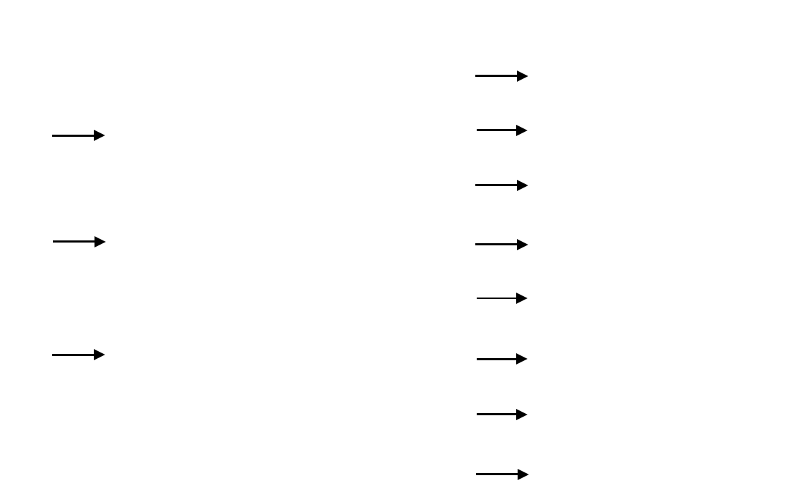



**CHƯƠNG 2. CƠ SỞ LÝ THUYẾT**

**2.1 Android application**

**2.1.1 Giới thiệu về hệ điều hành android [1]**

Hiện nay, lĩnh vực công nghệ thông tin ngày càng phát triển, do đó việc trang bị cho mình những thiết bị Smartphone có hệ điều hành Android để hỗ trợ cho công việc trở nên hiệu quả hơn và nhẹ nhàng hơn. Nhưng để những chiếc mobile đó trở nên hữu ích nhất và được tin cậy nhất thì phải cần tích hợp những ứng dụng - phần mềm.

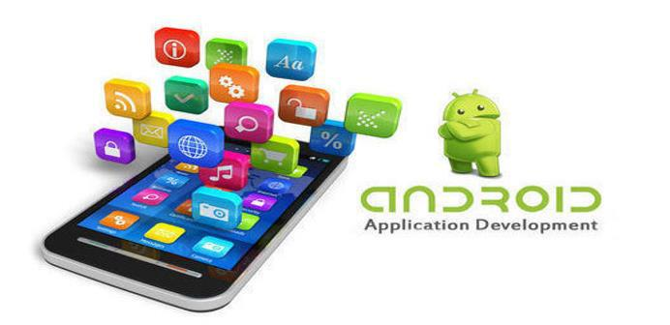

Hình 2. 1 Android Application Developer

Android là hệ điều hành mã nguồn mở, dựa trên Linux Kernel, dành cho các thiết bị di động nói chung (điện thoại, máy tính bảng, đồng hồ thông minh, máy nghe nhạc,…). Có nghĩa là Android không chỉ giới hạn trong phạm vi một hệ điều hành cho điện thoại! Nó có thể được nhà sản xuất cài đặt lên đồng hồ, máy nghe nhạc, thiết bị định vị GPS, thậm chí là ô tô (các thiết bị Android Auto).

Android cũng không phải là một thiết bị hay sản phẩm cụ thể, nó là một hệ điều hành dựa trên Linux, nguồn mở, linh hoạt.

|  |  |
| --- | --- |
| Nguyễn Trường Giang – Phạm Công Lợi | 18 |



Hiện Android là một thương hiệu của Google. Có khả năng tùy biến rất cao và có thể chạy trên nhiều thiết bị, nhiều kiến trúc vi xử lý (ARM/ x86). Tính đến nay, Android đã có các phiên bản (kèm tên mã) lần lượt là:

* Android 1.5 Cupcake
* Android 1.6 Donut
* Android 2.1 Eclair
* Android 2.2 Froyo
* Android 2.3 Gingerbread
* Android 3.2 Honeycomb – Phiên bản Android đầu tiên được thiết kế cho máy tính bảng.
* Android 4.0 Ice Cream Sandwich
* Android 4.1 Jelly Bean
* Android 4.2 Jelly Bean
* Android 4.3 Jelly Bean
* Android 4.4 KitKat
* Android 5.0 Lollipop
* Android 6.0 Marshmallow
* Android 7.0 Nougat
* Android 8.0 Oreo
* Android 9.0 Pie
* Android 10 (Android Q)
* Android 11 Beta (Android R) – dự kiến ra mắt vào đầu tháng 6/2020 [2]

**2.1.2 Kiến trúc hệ điều hành android [3][12]**

Hệ điều hành Android là 1 ngăn xếp các thành phần phần mềm, được chia thành 5 phần và 4 lớp chính như trong hình bên dưới:

|  |  |
| --- | --- |
| Nguyễn Trường Giang – Phạm Công Lợi | 19 |

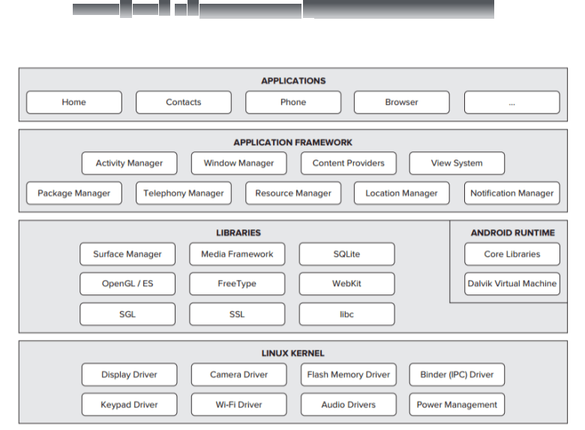

Hình 2. 2 Kiến trúc hệ điều hành Android

* **Linux Kernel:** dưới cùng là lớp Linux - Linux 3.6 cùng với khoảng 115 bảnvá. Lớp này cung cấp 1 cấp độ trừu tượng giữa phần cứng của thiết bị và các thành trình điều khiển phần cứng thiết yếu như máy ảnh, bàn phím, màn hình hiển thị... Đồng thời, hạt nhân (kernel) còn xử lý tất cả các thứ mà Linux có thể làm tốt như mạng kết nối và 1 chuỗi các trình điều khiển thiết bị, giúp cho giao tiếp với các thiết bị ngoại vi dễ dàng hơn.
* **Libraries:** ởtrên lớp nhân Linux là tập các thư viện bao gồm WebKit - trình

duyệt Web mã nguồn mở, được biết đến như thư viện libc, cơ sở dữ liệu SQLite

* hữu dụng cho việc lưu trữ và chia sẻ dữ liệu ứng dụng, các thư viện chơi và ghi âm audio, video, hay các thư viện SSL chịu trách nhiệm bảo mật Internet...

**Các thư viện Android:** là các thư viện dựa trên Java phục vụcho việc pháttriển Android. Ví dụ của các thư viện này bao gồm các thư viện ứng dụng dùng để xây dựng giao diện người dùng, vẽ đồ họa hay truy cập cơ sở dữ liệu. Một số thư viện chính của Android có thể kể đến như:

|  |  |
| --- | --- |
| Nguyễn Trường Giang – Phạm Công Lợi | 20 |



* + android.app – cung cấp quyền truy cập vào ứng dụng và là nền tảng của tất cả ứng dụng Android.
  + android.content – cung cấp quyền truy cập nội dung (content), truyền tải thông điệp giữa các ứng dụng hay các thành phần của ứng dụng.
  + android.database – được dùng để truy cập dữ liệu của content provider và cơ sở dữ liệu SQLite.
  + android.opengl – giao diện các phuơng thức Java để sử dụng OpenGL ES.
  + android.os – cung cấp các ứng dụng với quyền truy cập vào các dịch vụ của hệ điều hành bao gồm thông điệp, các dịch vụ hệ thống và các giao tiếp nội tại.
  + android.text – được dùng để hiển thị và điều chỉnh chữ trên màn hình thiết bị.
  + android.view - các thành phần cơ bản trong việc xây dựng giao diện người dùng của ứng dụng.
  + android.widget – tập các thành phần giao diện người dùng đã được xây dựng sẵn như các nút, các nhãn (label), list view,....
  + android.webkit – tập các lớp cho phép xây dựng khả năng duyệt web.
* **Android Runtime:** đây là phần thứ3 của kiến trúc và nằmởlớp thứ2 từ dướilên. Phần này cung cấp 1 bộ phận quan trọng là Dalvik Virtual Machine - là 1 loại Java Virtual Machine được thiết kế đặc biệt để tối ưu cho Android.

Dalvik VM sử dụng các đặc trưng của nhân Linux như quản lý bộ nhớ và đa luồng, những thứ mà đã có sẵn trong Java. Dalvik VM giúp mọi ứng dụng Android chạy trong tiến trình riêng của nó, với các thể hiện (instance) riêng của Dalvik Virtual Machine.

Android Runtime cũng cung cấp 1 tập các thư viện chính giúp các nhà phát triển ứng dụng Android có thể viết ứng dụng Android bằng Java.

* **Application Framework:** lớp Android Framework cung cấp các dịch vụcấpđộ cao hơn cho các ứng dụng dưới dạng các lớp Java. Các nhà phát triển ứng

|  |  |
| --- | --- |
| Nguyễn Trường Giang – Phạm Công Lợi | 21 |



dụng được phép sử dụng các dịch vụ này trong ứng dụng của họ. Android Framework bao gồm các dịch vụ chính sau:

* + Activitty Manager - Kiểm soát tất cả khía cạnh của vòng đời ứng dụng và ngăn xếp các Activity.
  + Content Providers - Cho phép các ứng dụng chia sẽ dữ liệu với các ứng dụng khác.
  + Resource Manager - Cung cấp quyền truy cập vào các tài nguyên như các chuỗi, màu sắc, các layout giao diện người dùng...
  + Notifications Manager - Cho phép các ứng dụng hiển thị cảnh báo và các thông báo cho người dùng.
  + View System - Tập các thành phần giao diện (view) được sử dụng để tạo giao diện người dùng.
* **Applications:** Lớp trên cùng của kiến trúc là Application. Cácứng dụng tạo ra

sẽ được cài đặt trên lớp này. Ví dụ như: danh bạ, nhắn tin, trò chơi,...

**2.2 Web application [4]**

Trong ngành công nghệ thông tin, web application hay còn gọi là ứng dụng web là một trình ứng dụng có khả năng tiếp cận qua web thông qua mạng Internet hay intranet. Ứng dụng web phổ biến vì sự có mặt vào bất cứ nơi đâu trong một chương trình.

Khả năng cập nhật và bảo trì ứng dụng web nhanh chóng vì không cần phải phân phối và cài đặt phần mềm trên hàng ngàn máy tính khác nhau, đó chính là lý do làm cho web application trở nên phổ biến. Phần mềm web app được ứng dụng trong mail, bán hàng trực tuyến, diễn đàn hội thảo, blog, đấu giá trực tuyến, phần mềm ứng dụng quản lý các chức năng và nguồn nhân lực, hệ quản trị nội dung và một số ứng dụng khác.

**2.2.1 Giới thiệu về web application**

Ứng dụng web là một loại chương trình có khả năng làm cho máy tính và các thiết bị di động thực hiện trực tiếp một công việc cụ thế nào đó mà người dùng mong

|  |  |
| --- | --- |
| Nguyễn Trường Giang – Phạm Công Lợi | 22 |



muốn. Nếu hiểu theo khái niệm này thì có lẽ sẽ cảm thấy trừu tượng. Chính vì thế, chúng ta có thể hiểu khái niệm web app như sau:

Ứng dụng web chính là một phần mềm ứng dụng nền tảng web để chạy các phần mềm theo mong muốn và nhu cầu của người sử dụng. Thông qua ứng dụng web người dùng có thể thực hiện được một số công việc như sau: chia sẻ hình ảnh, mua sắm, phần mềm tính tiền thuận tiện cho người bán…vì web app có tính tương tác cao hơn website rất nhiều.

Đối với một số người dùng không rành về công nghệ thông tin, nên họ cứ nghĩ rằng những thứ online vào được bằng trình duyệt web thì đều được hiểu là website cả. Chính vì thế, người dùng thường yêu cầu: website bán hàng, website quản lý siêu thị,… nhưng thực chất thì chúng đều là web application.

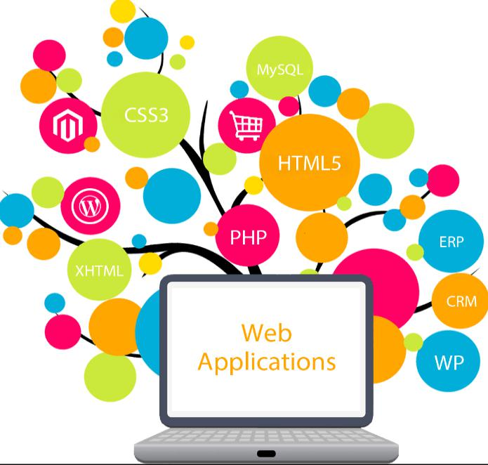

Hình 2. 3 Web application

**2.2.2 Đặc điểm của web application**

Do tính đặc thù nên ứng dụng web có nhiều đặc điểm khác biệt so với các

website thông thường, cụ thể như sau:

|  |  |
| --- | --- |
| Nguyễn Trường Giang – Phạm Công Lợi | 23 |



* Tính tương tác cao và có nhiều chức năng như: upload file, đăng thông tin, xuất báo cáo,…
* Web app được tạo ra bởi HTML và code ở back end: PHP, C#, java,…
* Ứng dụng web được dùng để thực hiện một công việc hay một chức năng của một ứng dụng cụ thể.
* Web app yêu cầu tính quản trị lớn và độ khó cao.
* Phải xây dựng cơ sở dữ liệu đặc thù và phân tích hệ thống.

Từ những đặc điểm nổi bật của ứng dụng web ở trên, chính vì thế khi thiết kế và lập trình ứng dụng web đòi hỏi người lập trình phải có trình độ chuyên môn kỹ thuật cao. Đặc biệt, công đoạn cực kỳ quan trọng và không thể thiếu trong quy trình sản xuất ứng dụng web đó chính là phân tích hệ thống. Đối với một website thông thường thì lập trình viên chỉ mất khoảng thời gian từ 2 đến 3 ngày, hoặc thậm chí chỉ là vài giờ để tạo ra. Tuy nhiên, đối với web app thì phải trải qua một thời gian dài để xây dựng mô hình cơ sở dữ liệu và phân tích hệ thống.

**2.3 Ngôn ngữ lập trình PHP**

**2.3.1 Tổng quan về ngôn ngữ PHP [5]**

PHP (viết tắt của cụm từ Personal Home Page) là ngôn ngữ lập trình kịch bản (scripting language) mã nguồn mở được dùng phổ biến để ra tạo các ứng dụng web chạy trên máy chủ. Mã lệnh PHP có thể được nhúng vào trong trang HTML nhờ sử dụng cặp thẻ PHP <?php ?>.

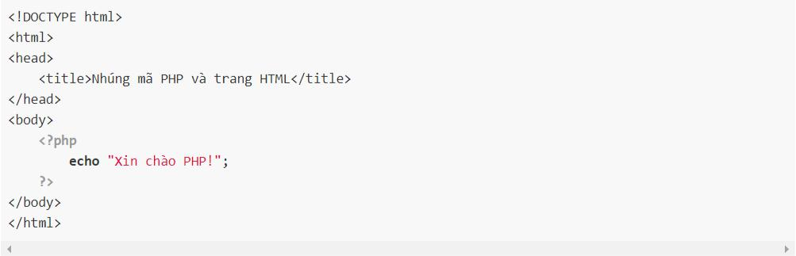

Hình 2. 4 Demo chương trình PHP

|  |  |
| --- | --- |
| Nguyễn Trường Giang – Phạm Công Lợi | 24 |



PHP được biết đến là ngôn ngữ lập trình mã nguồn mở phía server được thiết kế để dễ dàng xây dựng các trang web động. Mã PHP có thể thực thi trên server để tạo ra mã HTML và xuất ra trình duyệt web theo yêu cầu của người sử dụng. PHP cho phép xây dựng ứng dụng web trên mạng internet tương tác với mọi cơ sở dữ liệu như: MySQL, Oracle,… Ngôn ngữ lập trình PHP được tối ưu hóa cho các ứng dụng web, tốc độ nhanh, nhỏ gọn, cú pháp giống C và Java, dễ học và thời gian xây dựng sản phẩm tương đối ngắn hơn so với các ngôn ngữ khác nên PHP đã nhanh chóng trở thành một ngôn ngữ lập trình phổ biến nhất thế giới.



Hình 2. 5 Logo ngôn ngữ PHP

**Một số tính chất của file PHP:**

* Các file PHP trả về kết quả cho trình duyệt là một trang thuần HTML.
* Các file PHP có thể chứa văn bản (Text), các thẻ HTML (HTML tags) và đoạn mã kịch bản (Script).
* Các file PHP có phần mở rộng là: .php, .php3, .phpml.
* Từ phiên bản 4.0 trở về sau mới hỗ trợ session.

|  |  |
| --- | --- |
| Nguyễn Trường Giang – Phạm Công Lợi | 25 |



**2.3.2 Các ưu điểm nổi bật của PHP [6]**

* PHP là ngôn ngữ lập trình mã nguồn mở, chúng ta có thể phát triển tất cả phiên bản PHP nhưng lại không phải trả bất kỳ chi phí nào.
* PHP có cú pháp tương tự hầu hết các ngôn ngữ lập trình bậc cao như C, C++,

Java và Perl.

* PHP dễ dàng nhúng trong các thẻ HTML và tập lệnh.
* PHP hỗ trợ nhiều nền tảng khác nhau như Windows, Linux, Unix, Mac OS X…
* PHP dễ dàng tích hợp với một số cơ sở dữ liệu phổ biến như [MySQL,](https://teamvietdev.com/chuyen-muc/mysql/) PostgreSQL, Oracle, Sybase, Informix và Microsoft SQL Server.
* PHP tương thích với hầu hết các máy chủ như Apache, IIS…
* PHP là ngôn ngữ đơn giản và dễ học.

**2.3.2 Các công cụ hỗ trợ lập trình PHP**

Zend Platform, Zend Framework, CodeIgniter, CakePHP, Symfony, Seagull… là một tập hợp thư viện lập trình viết bằng PHP nhằm cho phép các nhà phát triển xây dựng một ứng dụng web nhanh hơn.

Một số IDE có thể lập trình PHP có thể kể đến như:

* Netbeans
* Eclipse
* PhpDesigner
* PhpStorm
* Sublime Text
* Zend Studio

**2.4 Ngôn ngữ lập trình Dart và Flutter framework**

**2.4.1 Tổng quan về ngôn ngữ Dart**

**Ngôn ngữ lập trình Dart [7]**



Dart là ngôn ngữ lập trình đa mục đích ban đầu được phát triển bởi Google và sau đó được Ecma (ECMA-408) phê chuẩn làm tiêu chuẩn. Nó được sử dụng để xây

|  |  |
| --- | --- |
| Nguyễn Trường Giang – Phạm Công Lợi | 26 |



dựng các ứng dụng web, server, máy tính để bàn và thiết bị di động. Dart là một ngôn ngữ hướng đối tượng, được xác định theo lớp, với cơ chế garbage-collected, sử dụng cú pháp kiểu C để dịch mã tùy ý sang JavaScript. Nó hỗ trợ interface, mixin, abstract,



Hình 2. 6 Logo ngôn ngữ Dart

generic, static typing và sound type. Dart là ngôn ngữ mã nguồn mở và miễn phí, được phát triển trên [GitHub.](https://github.com/dart-lang)

**Ưu điểm của ngôn ngữ Dart**



* Năng suất Cú pháp Dart rõ ràng và súc tích, công cụ của nó đơn giản nhưng mạnh mẽ. Type-safe giúp xác định sớm các lỗi tinh tế. Dart có các thư viện cốt lõi và một hệ sinh thái gồm hàng ngàn package.
* Nhanh Dart cung cấp tối ưu hóa việc biên dịch trước thời hạn để có được dự đoán hiệu suất cao và khởi động nhanh trên các thiết bị di động và web.
* Di động Dart biên dịch thành mã ARM và x86, để các ứng dụng di động của Dart có thể chạy tự nhiên trên iOS, Android và hơn thế nữa. Đối với các ứng dụng web, chuyển mã từ Dart sang JavaScript.
* Dễ gần Dart quen thuộc với nhiều nhà phát triển hiện có, nhờ vào cú pháp và định hướng đối tượng không gây ngạc nhiên của nó. Nếu đã biết qua các ngôn ngữ như C/ C ++, C# hoặc Java, chúng ta có thể làm việc hiệu quả với Dart chỉ sau vài ngày.
* Reactive Dart rất phù hợp với lập trình Reactive, với sự hỗ trợ để quản lý các

đối tượng tồn tại trong thời gian ngắn, chẳng hạn như các widget UI, thông qua phân bổ đối tượng nhanh. Dart hỗ trợ lập trình không đồng bộ thông qua các tính năng ngôn ngữ và API sử dụng các đối tượng Future và Stream.

|  |  |
| --- | --- |
| Nguyễn Trường Giang – Phạm Công Lợi | 27 |



**2.4.2 Tổng quan về Flutter framework**

**Khái niệm Flutter [8]**



Kể từ thời điểm mà các nền tảng iOS và Android đã bùng nổ vào một thập kỷ trước, phát triển đa nền tảng (cross-platform) đã trở thành một mục tiêu trong toàn giới phát triển di động. Khả năng viết một ứng dụng cho cả iOS và Android có thể tiết kiệm đáng kể thời gian và công sức.

Đã có nhiều công cụ phát hành cho sự phát triển của cross-platform trong nhiều năm qua, bao gồm các công cụ dựa trên web như PhoneGap của Adobe, các công cụ mạnh mẽ như Xamarin của Microsoft và các công cụ mới hơn như React Native của Facebook. Mỗi bộ công cụ đều có những ưu và nhược điểm và chúng đã đạt được những thành công khác nhau trong ngành di động.



Hình 2. 7 Logo Flutter

Một framework gần đây đã gia nhập vào đấu trường đa nền tảng (cross-platform) là Flutter từ Google, đã được công bố vào tháng Hai tại Mobile World Congress 2018 để bước vào giai đoạn beta. Flutter có tính năng chu kỳ phát triển nhanh, hiển thị giao diện người dùng nhanh và thiết kế giao diện người dùng độc đáo và hiệu suất ứng dụng gốc trên cả hai nền tảng.

Flutter là mobile UI framework của Google để tạo ra các giao diện chất lượng cao trên iOS và Android trong khoảng thời gian ngắn. Flutter hoạt động với những code sẵn có được sử dụng bởi các lập trình viên, các tổ chức.

Các ứng dụng được xây dựng với Flutter hầu như không thể phân biệt với những ứng dụng được xây dựng bằng cách sử dụng Android SDK, cả về giao diện và

|  |  |
| --- | --- |
| Nguyễn Trường Giang – Phạm Công Lợi | 28 |



hiệu suất. Hơn nữa, với những tinh chỉnh nhỏ, chúng có thể chạy trên thiết bị iOS. Chạy ở 60 fps, giao diện người dùng được tạo ra với Flutter thực thi tốt hơn nhiều so với những ứng dụng được tạo ra với các framework phát triển đa nền tảng khác chẳng hạn như React Native và Ionic.

**Các đặc tính nổi bật của Flutter**



* Fast Development: tính năng Hot Reload hoạt động trong milliseconds để hiện thị giao diện. Sử dụng tập hợp các widget có thể customizable để xây dựng giao diện trong vài phút. Ngoài ra Hot Reload còn giúp lập trình viên thêm các tính năng, fix bug tiết kiệm thời gian hơn mà không cần phải thông qua máy ảo, máy android hoặc iOS.
* Expressive and Flexible UI: có rất nhiều các thành phần để xây dựng giao diện của flutter vô cùng đẹp mắt theo phong cách Material Design và Cupertino, hỗ trợ nhiều các APIs chuyển động, smooth scrolling...
* Native Performance: các widget của flutter kết hợp các sự khác biệt của các nền tảng ví dụ như scrolling, navigation, icons, font để cung cấp một hiệu năng tốt nhất tới iOS và Android.

**2.5 Ngôn ngữ JavaScript**

**2.5.1 Tổng quan về ngôn ngữ JavaScript [9]**

Ngôn ngữ lập trình Javascript được giới thiệu đầu tiên vào năm 1995. Mục đích là để đưa những chương trình vào trang web ở trình duyệt Netscape Navigator – một trình duyệt web phổ biến những năm 1990.JavaScript được phát triển bởi Brendan Eich tại Hãng truyền thông Netscape với cái tên đầu tiên là Mocha, rồi sau đó đổi tên thành LiveScript, và cuối cùng thành JavaScript. Có lẽ việc đổi tên như vậy là để giúp JavaScript được chú ý nhiều hơn. Bởi tại thời điểm này, Java đang được coi là một hiện tượng và trở nên phổ biến.

**2.5.2 JavaScript là gì?**

JavaScript là một ngôn ngữ lập trình đa nền tảng (cross-platform), ngôn ngữ lập trình kịch bản, hướng đối tượng. JavaScript là một ngôn ngữ nhỏ và nhẹ (small

|  |  |
| --- | --- |
| Nguyễn Trường Giang – Phạm Công Lợi | 29 |



and lightweight). Khi nằm bên trong một môi trường (host environment), JavaScript có thể kết nối tới các object của môi trường đó và cung cấp các cách quản lý chúng (object).

JavaScript chứa các thư viện tiêu chuẩn cho các object, ví dụ như: Array, Date, và Math, và các yếu tố cốt lõi của ngôn ngữ lập trình như: toán tử (operators), cấu trúc điều khiển (control structures), và câu lệnh. JavaScript có thể được mở rộng cho nhiều mục đích bằng việc bổ sung thêm các object; ví dụ:

* *Client-side JavaScript* -JavaScript phía máy khách, JavaScript được mở rộngbằng cách cung cấp các object để quản lý trình duyệt và Document Object Model (DOM) của nó. Ví dụ, phần mở rộng phía máy khách cho phép một ứng dụng tác động tới các yếu tố trên một trang HTML và phản hồi giống các tác động của người dùng như click chuột, nhập form, và chuyển trang.
* *Server-side JavaScript* -JavaScript phía Server, JavaScript được mở rộng bằngcách cung cấp thêm các đối tượng cần thiết để để chạy JavaScript trên máy chủ. Ví dụ, phần mở rộng phía server này cho phép ứng dụng kết nối với cơ sở dữ liệu (database), cung cấp thông tin một cách liên tục từ một yêu cầu tới phần khác của ứng dụng, hoặc thực hiện thao tác với các tập tin trên máy chủ.

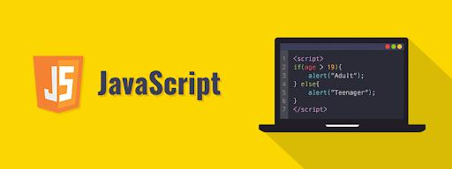

Hình 2. 8 Logo ngôn ngữ JavaScript

|  |  |
| --- | --- |
| Nguyễn Trường Giang – Phạm Công Lợi | 30 |



**2.6 Google Firebase**

**2.6.1 Tổng quan về Google Firebase [10]**

Firebase là một dịch vụ cơ sở dữ liệu thời gian thực hoạt động trên nền tảng đám mây được cung cấp bởi Google nhằm giúp các lập trình phát triển nhanh các ứng dụng bằng cách đơn giản hóa các thao tác với cơ sở dữ liệu.

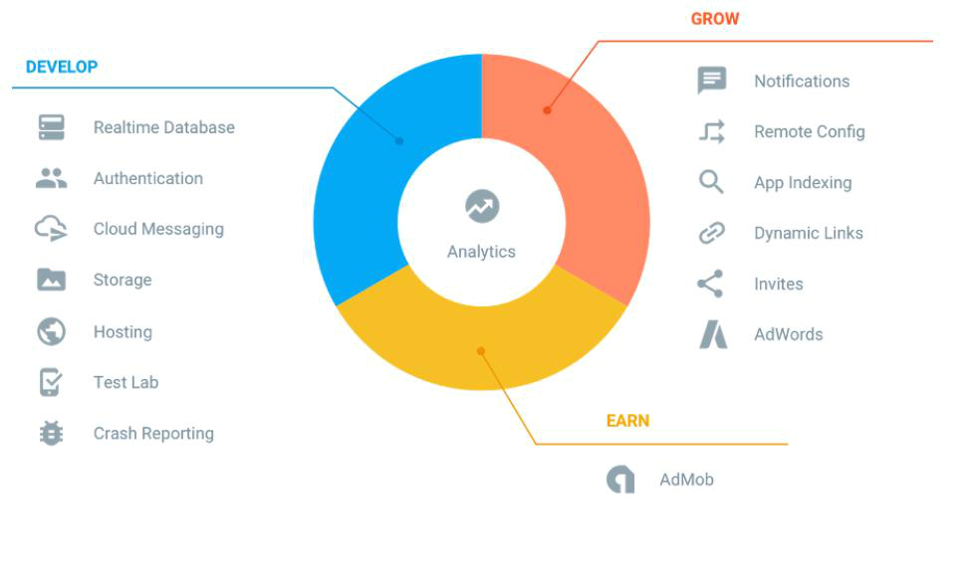

Hình 2. 9 Tổng quan google firebase

**2.6.2 Các chức năng chính của Google Firebase**

**RealTime Database – Cơ sở dữ liệu thời gian thực**



RealTime Database hay còn gọi là “cơ sở dữ liệu thời gian thực”, giúp lưu trữ dữ liệu database dưới dạng JSON và thực hiện đồng bộ database tới tất cả các client theo thời gian thực. Cụ thể hơn là lập trình viên còn có thể xây dựng được client đa nền tảng (cross-platform client) và tất cả các client này sẽ cùng sử dụng chung 1 database đến từ Firebase và có thể tự động cập nhật mỗi khi dữ liệu trong database được thêm mới hoặc sửa đổi.

**Firebase Authentication – Hệ thống xác thực của Firebase**



Với Firebase lập trình viên có thể dễ dàng tích hợp các công nghệ xác thực của Google, Facebook, Twitter,… hoặc một hệ thống xác thực mà lập trình viên

|  |  |
| --- | --- |
| Nguyễn Trường Giang – Phạm Công Lợi | 31 |



tự mình tạo ra vào trong ứng dụng ở bất kì nền tảng nào như Android, iOS hoặc Web.

**Firebase storage**



Với firebase storage các lập trình viên có thể lưu trữ dữ liệu trực tiếp trên server của firebase như hình ảnh, video, tập tin một cách dễ dàng. Firebase còn bổ sung Google security để tải lên và tải về các ứng dụng firebase của các nhà lập trình viên. Ngoài ra còn có thể sử dụng nó để lưu trữ hình ảnh, âm thanh, video hoặc nội dung do người dùng tạo ra . Quả thật đây là một dịch vụ lưu trữ đối tượng mạnh mẽ, đơn giản và hiệu quả chi phí.

**2.6.3 Firebase trong Android [13]**

Firebase là một dịch vụ API để lưu trữ và đồng bộ dữ liệu real-time (thời gian thực). Điều này có nghĩa là không cần phải lo lắng về backend server, cơ sở dữ liệu, hay các thành phần real-time (socket.io). Firebase hoạt động trên nền tảng đám mây được cung cấp bởi Google nhằm giúp các lập trình phát triển nhanh các ứng dụng bằng cách đơn giản hóa các thao tác với cơ sở dữ liệu.

Các bước tạo một android app trên firebase:

1. Tạo dự án android trên firebase
2. Đăng ký ứng dụng android với firebase
3. Thêm tệp cấu hình của firebase vào ứng dụng android
4. Thêm SDK firebase vào ứng dụng android

**2.6.5 Những lợi ích Google Firebase mang lại**

* phía trên là các chức năng của google firebase, vậy các chức năng đó sẽ đem lại cho người dùng những lợi ích gì? Sau đây là một số lợi ích mà khi sử dụng Google Firebase người dùng có thể có được:

1. **Triển khai ứng dụng cực nhanh**: Firebasecó thể giảm bớt rất nhiều thờigian cho việc viết các dòng code để quản lý và đồng bộ cơ sở dữ liệu, mọi việc sẽ diễn ra hoàn toàn tự động với các API của Firebase. Không chỉ có vậy Firebase còn

|  |  |
| --- | --- |
| Nguyễn Trường Giang – Phạm Công Lợi | 32 |



hỗ trợ đã nền tảng nên sẽ càng đỡ mất thời gian rất nhiều khi ứng dụng muốn xây dựng là ứng dụng đa nền tảng.

Không chỉ nhanh chóng trong việc xây dựng database, Google Firebase còn giúp lập trình viên đơn giản hóa quá trình đăng kí và đăng nhập vào ứng dụng bằng các sử dụng hệ thống xác thực do chính Firebase cung cấp.

1. **Bảo mật**:Firebase hoạt động dựa trên nền tảng cloud và thực hiện kết nốithông qua giao thức bảo mật SSL, chính vì vậy việc bảo mật của dữ liệu cũng như đường truyền giữa client và server được bảo đảm an toàn. Không chỉ có vậy, việc cho phép phân quyền người dùng database bằng cú pháp javascipt cũng nâng cao hơn nhiều độ bảo mật cho ứng dụng, bởi chỉ những user được cho phép mới có thể có quyền chỉnh sửa cơ sở dữ liệu.
2. **Tính linh hoạt và khả năng mở rộng:** sử dụng Firebase sẽ giúp dễ dàngnâng cấp hay mở rộng dịch vụ. Ngoài ra lập trình viên còn có thể tự xây dựng server của riêng mình để có thể thuận tiện hơn trong quá trình quản lý.

Việc Firebase sử dụng NoSQL, giúp cho database của sẽ không bị bó buộc trong các bảng và các trường, như vậy người sử dụng có thể tùy ý xây dựng database theo cấu trúc của riêng biệt.

1. **Sự ổn định**:Firebase hoạt động dựa trên nền tảng cloud đến từ Google vìvậy hầu như không bao giờ phải lo lắng về việc sập server, tấn công mạng như DDOS, tốc độ kết nối lúc nhanh lúc chậm,… bởi đơn giản Firebase hoạt động trên hệ thống

server của Google. Hơn nữa nhờ hoạt động trên nền tảng Cloud nên việc nâng cấp, bảo trì server cũng diễn ra rất đơn giản mà không cần phải dừng server để nâng cấp như truyền thống.

1. **Giá thành**:Google Firebase có rất nhiều gói dịch vụ với các mức dunglượng lưu trữ cũng như băng thông khác nhau với mức giá dao động từ Free đến $1500 đủ để đáp ứng được nhu cầu của tất cả các đối tượng. Chính vì vậy giúp các

|  |  |
| --- | --- |
| Nguyễn Trường Giang – Phạm Công Lợi | 33 |



nhà lập trình có thể lựa chọn gói dịch vụ phù hợp nhất với nhu cầu của mình. Điều này giúp tối ưu hóa được vốn đầu tư và vận hành tùy theo số lượng người sử dụng. Ngoài ra còn không mất chi phí để bảo trì, nâng cấp, khắc phục các sự cố bởi vì những điều này đã có Firebase lo.

**2.7 API jQuery AJAX [11]**

**2.7.1 Tổng quan về AJAX**

Ajax = Asynchoronous JavaScript và XML

Ajax là một bộ công cụ cho phép load dữ liệu từ server mà không yêu cầu tải lại trang. Nó sử dụng chức năng sẵn có XMLHttpRequest (XHR) của trình duyệt để thực hiện một yêu cầu đến server và xử lý dữ liệu server trả về.

Một số ứng dụng sử dụng Ajax như: Gmail, Google Maps, Youtube, Facebook…

**2.7.2 Tìm hiểu API jQuery AJAX**

jQuery cung cấp một số phương thức để thực hiện các chức năng ajax. Chúng ta có thể yêu cầu các text, HTML, XML và JSON từ server sử dụng cả giao thức HTTP GET và HTTP POST, ngoài ra cũng có thể lấy dữ liệu từ bên ngoài trực tiếp vào trong phần tử được chọn.

* Phương thức jQuery **load()**:

Phương thức **load()** lấy dữ liệu từ server và trả dữ liệu cho phần tử được chọn.

|  |  |
| --- | --- |
| Cú pháp: | $(selector).load(URL,data,callback); |
|  |  |

* URL: required, đường dẫn đến file cần lấy thông tin.
* Data: cặp key/value gửi đi cùng với yêu cầu.
* Callback: tên của hàm sẽ được thực thi sau khi phương thức load hoàn thành.
* Phương thức **Post** trong jQuery Ajax

Có tác dụng lấy dữ liệu từ server bằng phương thức HTTP POST REQUEST

Cú pháp: $(selector).post(URL, data, function(data, status, xhr), dataType)

|  |  |
| --- | --- |
| Nguyễn Trường Giang – Phạm Công Lợi | 34 |



* URL: required, đường dẫn đến file cần lấy thông tin.
* data: không bắt buộc, là một đối tượng object gồm các key : value sẽ gửi lên server.
* function(data, status, xhr): là function sẽ xử lý khi thực hiện thành công với các parameters:

o data : bao gồm các dữ liệu trả về từ request

o status : gồm trạng thái request (“success” , “notmodified” , “error” , “timeout” or “parsererror”)

o xhr : gồm các đối tượng XMLHttpRequest

* dataType: là dạng dữ liệu trả về (text, json, script, xml, html, jsonp).
* Phương thức **Get** trong jQuery Ajax

Là phương pháp lấy dữ liệu từ server bằng phương thức HTTP GET Tương tự như phương thức Post, phương thức get có cú pháp là:

$.get(URL, data, function(data, status, xhr), dataType)

* URL: required, đường dẫn đến file cần lấy thông tin.
* data: không bắt buộc, là một đối tượng object gồm các key : value sẽ gửi lên server.
* function(data, status, xhr): là function sẽ xử lý khi thực hiện thành công với các parameters:

o data : bao gồm các dữ liệu trả về từ request

o status : gồm trạng thái request (“success” , “notmodified” , “error” , “timeout” or “parsererror”)

o xhr : gồm các đối tượng XMLHttpRequest

* dataType: là dạng dữ liệu trả về (text, json, script, xml, html, jsonp).

|  |  |
| --- | --- |
| Nguyễn Trường Giang – Phạm Công Lợi | 35 |



**CHƯƠNG 3. PHÂN TÍCH VÀ ĐẶC TẢ CÁC YÊU CẦU CHỨC NĂNG 3.1 Use case tổng quát**

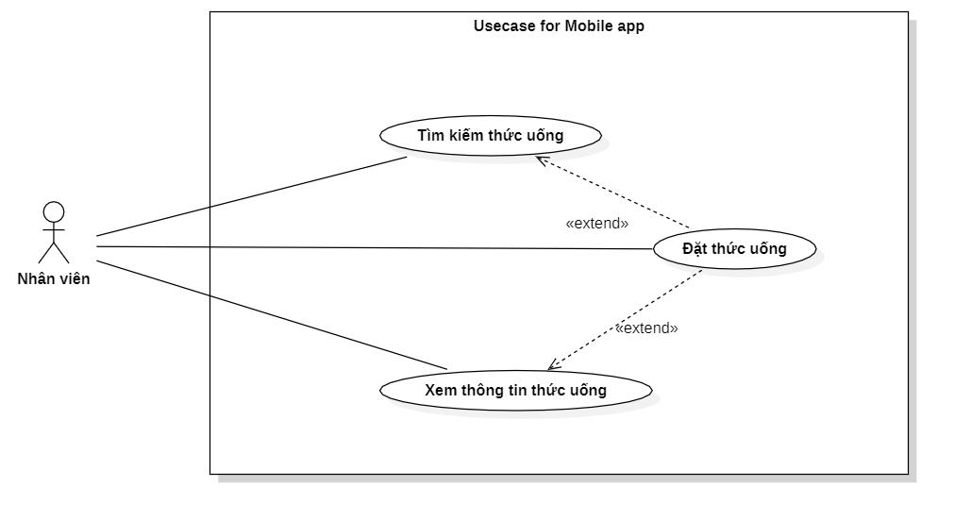

Hình 3. 1 Usecase tổng quát Mobile app

|  |  |
| --- | --- |
| Nguyễn Trường Giang – Phạm Công Lợi | 36 |

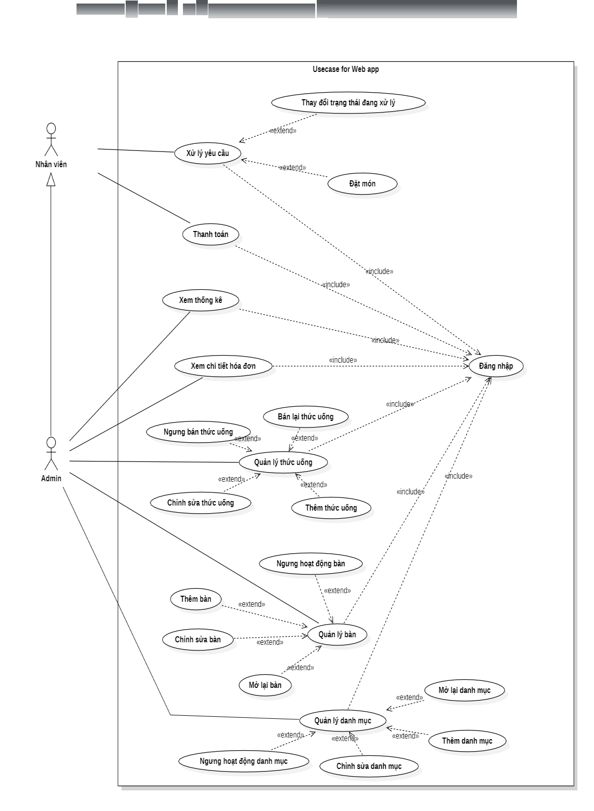

Hình 3. 2 Use case tổng quát Web app

|  |  |
| --- | --- |
| Nguyễn Trường Giang – Phạm Công Lợi | 37 |



**3.2 Danh sách tác nhân và mô tả**

|  |  |
| --- | --- |
| **Tác nhân** | **Mô tả tác nhân** |

Nhân viên có thể xem thông tin thức uống trên menu điện tử và

Nhân viên

đặt thức uống.

Admin có có thể quản lý thông tin thức uống, bàn, thanh toán và

Admin xử lý các thông tin liên quan về đặt thức uống và thống kê doanh thu.

Bảng 3. 1 Danh sách tác nhân và mô tả

**3.3 Danh sách các tình huống hoạt động (Use cases)**

|  |  |  |
| --- | --- | --- |
| **ID** | **Tên Use case** |  |
|  |  |  |
| UC01 | Tìm kiếm thức uống (mobile) |  |
|  |  |  |
| UC02 | Xem thông tin thức uống (mobile) |  |
|  |  |  |
| UC03 | Đặt thức uống (mobile) |  |
|  |  |  |
| UC04 | Đăng nhập |  |
|  |  |  |
| UC05 | Đặt món (web) |  |
|  |  |  |
| UC06 | Thanh toán |  |
|  |  |  |
| UC07 | Thay đổi trạng thái đang xử lý |  |
|  |  |  |
| UC08 | Xem thống kê |  |
|  |  |  |
| UC09 | Thêm thức uống |  |
|  |  |  |
| UC10 | Ngưng bán thức uống |  |
|  |  |  |
| UC11 | Bán lại thức uống |  |
|  |  |  |
| UC12 | Chỉnh sửa thức uống |  |
|  |  |  |
| UC13 | Thêm bàn |  |
|  |  |  |
| UC14 | Ngưng hoạt động bàn |  |
|  |  |  |
| UC15 | Mở lại bàn |  |
|  |  |  |
| UC16 | Chỉnh sửa bàn |  |
|  |  |  |
| UC17 | Thêm danh mục |  |
|  |  |  |
| Nguyễn Trường Giang – Phạm Công Lợi | | 38 |



UC18 Ngưng hoạt động danh mục

UC19 Mở lại danh mục

UC20 Chỉnh sửa danh mục

UC21 Xem chi tiết hóa đơn

Bảng 3. 2 Danh sách các tình huống hoạt động

**3.4 Danh sách Mock up**

**3.4.1 Mock up Tìm kiếm thức uống (mobile)**

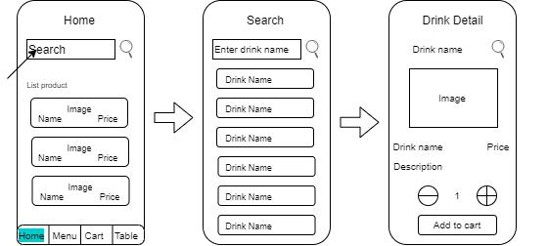

Hình 3. 3 Mock up tìm kiếm thức uống (mobile)

|  |  |
| --- | --- |
| Nguyễn Trường Giang – Phạm Công Lợi | 39 |



**3.4.2 Mock up Xem thông tin thức uống (mobile)**

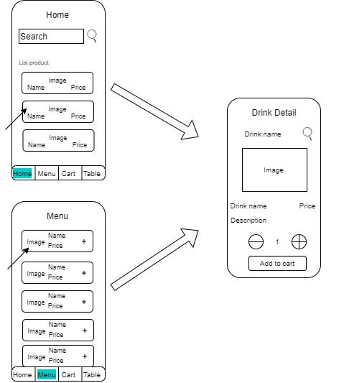

Hình 3. 4 Mock up xem thông tin thức uống (mobile)

|  |  |
| --- | --- |
| Nguyễn Trường Giang – Phạm Công Lợi | 40 |



**3.4.3 Mock up Đặt thức uống (mobile)**

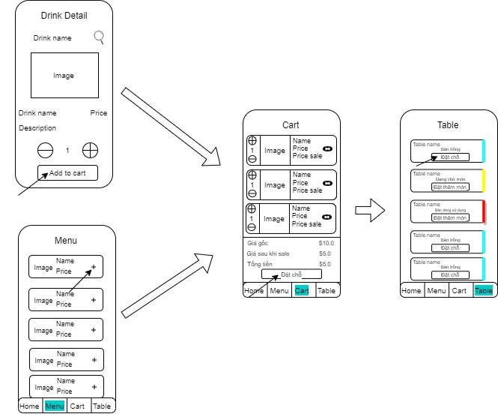

Hình 3. 5 Mock up đặt thức uống (mobile)

**3.4.4 Mock up Đăng nhập**

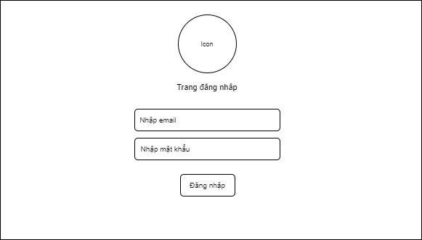

Hình 3. 6 Mock up đăng nhập

|  |  |
| --- | --- |
| Nguyễn Trường Giang – Phạm Công Lợi | 41 |



**3.4.5 Mock up Đặt món (web)**

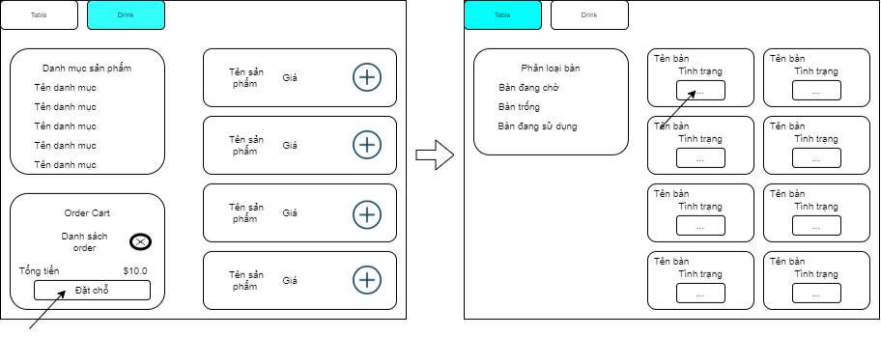

Hình 3. 7. Mock up đặt món (web)

**3.4.6 Mock up Thanh toán**

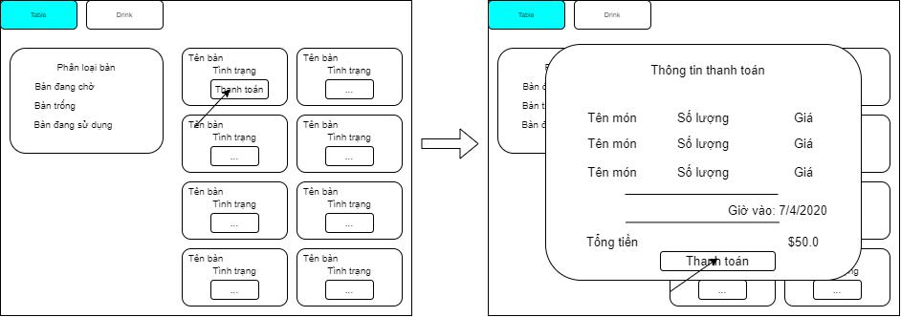

Hình 3. 8 Mock up thanh toán

|  |  |
| --- | --- |
| Nguyễn Trường Giang – Phạm Công Lợi | 42 |



**3.4.7 Mock up Thay đổi trạng thái đang xử lý**

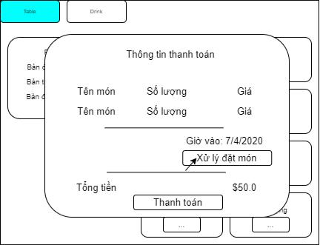

Hình 3. 9 Mock up thay đổi trạng thái đang xử lý

**3.4.8 Mock up Xem thống kê**

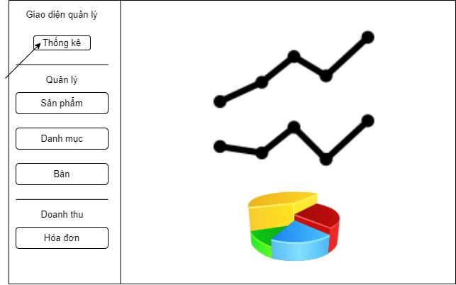

Hình 3. 10 Mock up thống kê

|  |  |
| --- | --- |
| Nguyễn Trường Giang – Phạm Công Lợi | 43 |



**3.4.9 Mock up Thêm thức uống**

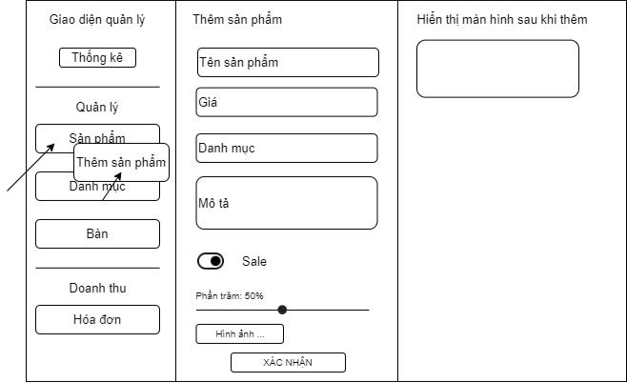

Hình 3. 11 Mock up thêm thức uống

**3.4.10 Mock up Ngưng bán thức uống**

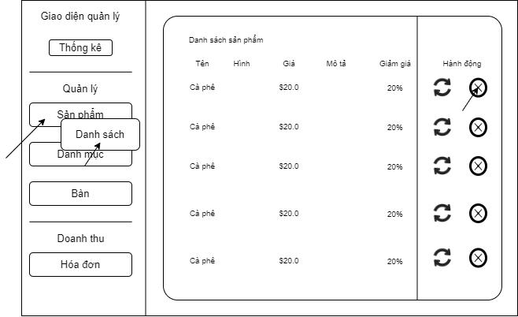

Hình 3. 12 Mock up ngưng bán thức uống

|  |  |
| --- | --- |
| Nguyễn Trường Giang – Phạm Công Lợi | 44 |



**3.4.11 Mock up Bán lại thức uống**

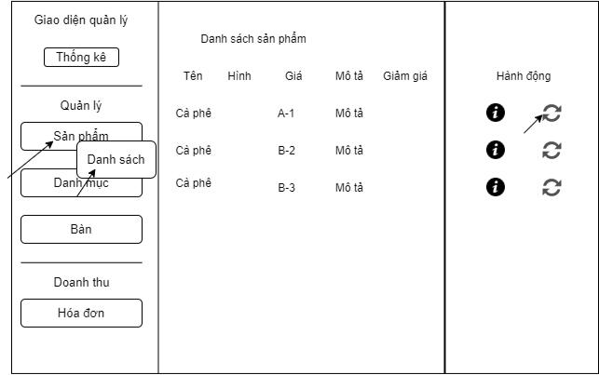

Hình 3. 13 Mock up bán lại thức uống

**3.4.12 Mock up Chỉnh sửa thức uống**

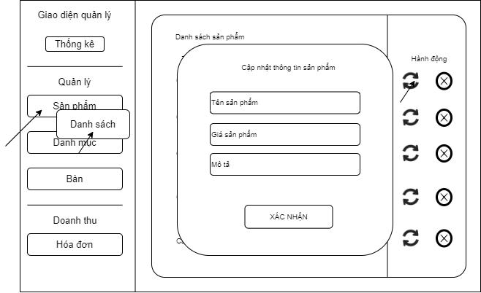

Hình 3. 14 Mock up chỉnh sửa thức uống

|  |  |
| --- | --- |
| Nguyễn Trường Giang – Phạm Công Lợi | 45 |



**3.4.13 Mock up Thêm bàn**

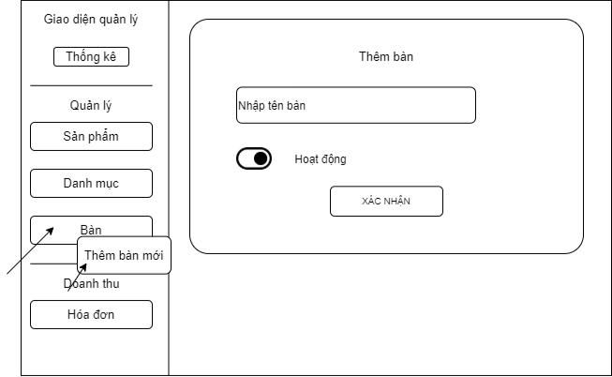

Hình 3. 15 Mock up thêm bàn

**3.4.14 Mock up Ngưng hoạt động bàn**

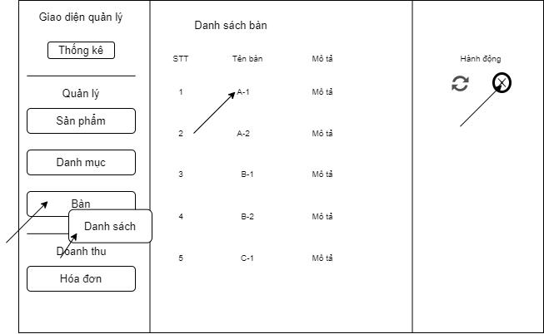

Hình 3. 16 Mock up ngưng hoạt động bàn

|  |  |
| --- | --- |
| Nguyễn Trường Giang – Phạm Công Lợi | 46 |



**3.4.15 Mock up Mở lại bàn**

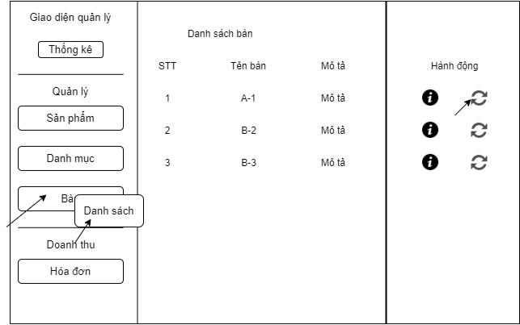

Hình 3. 17 Mock up mở lại bàn

**3.4.16 Mock up Chỉnh sửa bàn**

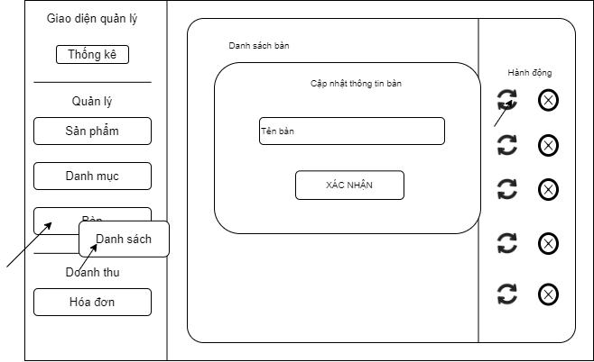

Hình 3. 18 Mock up chỉnh sửa bàn

|  |  |
| --- | --- |
| Nguyễn Trường Giang – Phạm Công Lợi | 47 |



**3.4.17 Mock up Thêm danh mục**

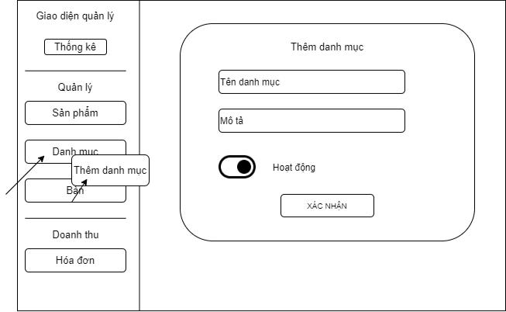

Hình 3. 19 Mock up thêm danh mục

**3.4.18 Mock up Ngưng hoạt động danh mục**

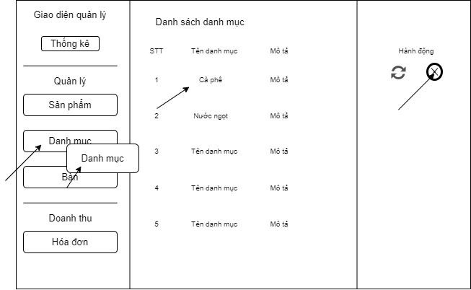

Hình 3. 20 Mock up ngưng hoạt động danh mục

|  |  |
| --- | --- |
| Nguyễn Trường Giang – Phạm Công Lợi | 48 |



**3.4.19 Mock up Mở lại danh mục**

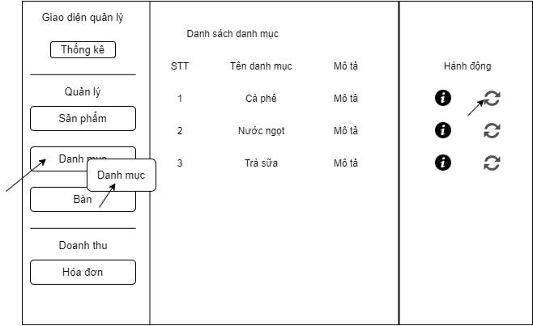

Hình 3. 21 Mock up mở lại danh mục

**3.4.20 Mock up Chỉnh sửa danh mục**

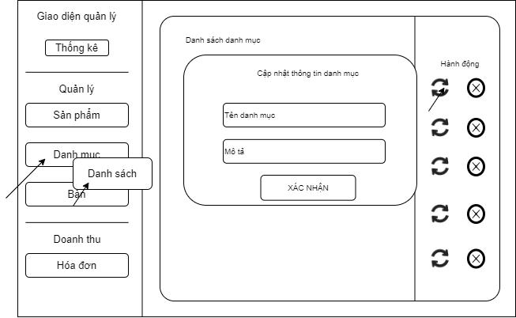

Hình 3. 22 Mock up chỉnh sửa danh mục

|  |  |
| --- | --- |
| Nguyễn Trường Giang – Phạm Công Lợi | 49 |



**3.4.21 Mock up Xem chi tiết hóa đơn**

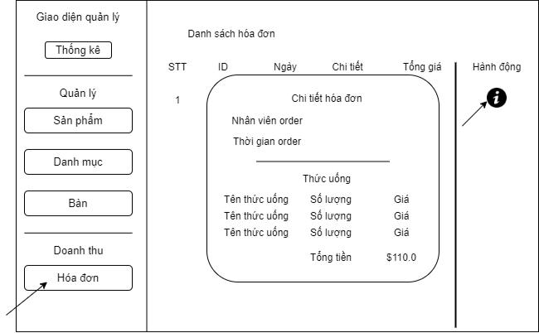

Hình 3. 23 Mock up xem chi tiết hóa đơn

**3.5 Tình huống hoạt động**

**3.5.1 Đặc tả UC01_Tìm kiếm thức uống (mobile)**

**3.5.1.1 Mô tả**

**Use case:** Tìm kiếm thức uống (mobile)

|  |  |
| --- | --- |
| Mục đích: | Người dùng có thể tìm kiếm thức uống nhanh chóng trên app |
|  | mobile |
|  |  |
| Mô tả: | Người dùng chọn chức năng tìm kiếm trên giao diện app |
|  | mobile và thực hiện. |
|  |  |
| Tác nhân: | Người dùng |
|  |  |
| Điều kiện trước: | Đang mở app, tác nhân chọn chức năng tìm kiếm trên giao |
|  |
|  | diện di động |
|  |  |

|  |  |
| --- | --- |
| Nguyễn Trường Giang – Phạm Công Lợi | 50 |



|  |  |  |
| --- | --- | --- |
| Điều kiện sau: | Chuyển sang trang chi tiết thức uống được chọn và hiển thị | |
|  | nội dung thức uống được chọn bao gồm hình ảnh, tên thức | |
|  | uống, giá tiền, mô tả, chức năng tăng/ giảm số lượng đặt và | |
|  | chức năng thêm món vào giỏ hàng. | |
|  |  |  |
|  | Tác nhân | Hệ thống |
|  |  |  |
|  |  | 1. Hiển thị danh sách tên đề |
|  |  | nghị của các thức uống có |
|  |  | trong hệ thống. |
|  |  |  |
|  | 2. Nhập thông tin tên thức | 2. Kiểm tra dữ liệu nhập |
|  | uống cần tìm kiếm và click |  |
|  | chọn tên thức uống muốn |  |
| Luồng sự kiện | tìm. |  |
| chính (Basic flows) |  |  |
|  | 3. Chuyển sang trang chi tiết |
|  |  | thức uống được chọn và hiển |
|  |  | thị nội dung thức uống được |
|  |  | chọn bao gồm hình ảnh, tên |
|  |  | thức uống, giá tiền, mô tả, |
|  |  | chức năng tăng/ giảm số lượng |
|  |  | đặt và chức năng thêm món |
|  |  | vào giỏ hàng. |
|  |  |  |
|  |  | 2.1 Không tìm thấy thông tin |
|  |  | theo dữ liệu nhập, hiển thị |
|  |  | trang thông báo không tìm |
| Luồng sự kiện phụ |  | thấy. Quay lại bước 2. |
|  |  |
| 4. Click chọn số lượng (số | 5. Hiển thị thông báo thêm |
| (Alternative Flows) |
| lượng mặc định: min=1, | món thành công. Thông tin |
|  |
|  | max=99) và nhấn thêm | thức uống và số lượng đặt |
|  | món vào giỏ hàng. | được chuyển đến trang giỏ |
|  |  | hàng. |
|  |  |  |
| Nguyễn Trường Giang – Phạm Công Lợi | | 51 |



Bảng 3. 3 Mô tả usecase tìm kiếm thức uống (mobile)

**3.5.1.2 Activity diagram**

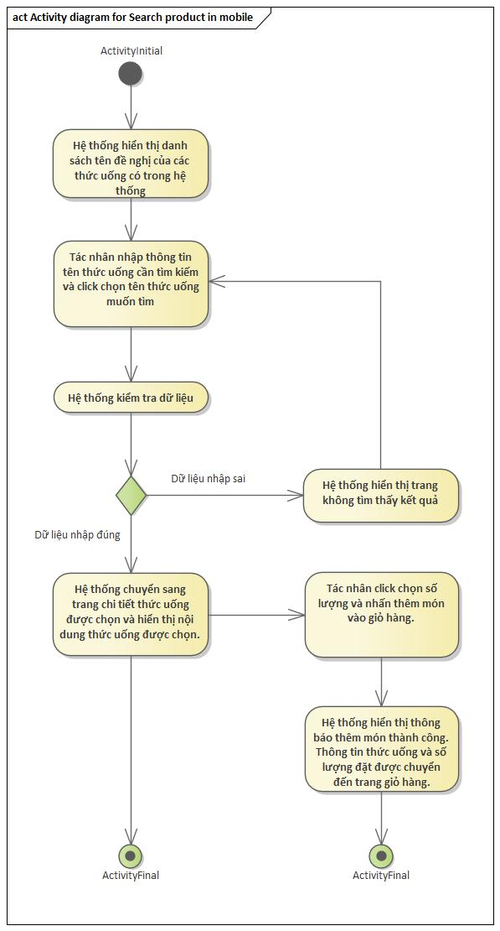

Hình 3. 24 Activity tìm kiếm thức uống (mobile)

|  |  |
| --- | --- |
| Nguyễn Trường Giang – Phạm Công Lợi | 52 |



**3.5.1.3 Sequence diagram**

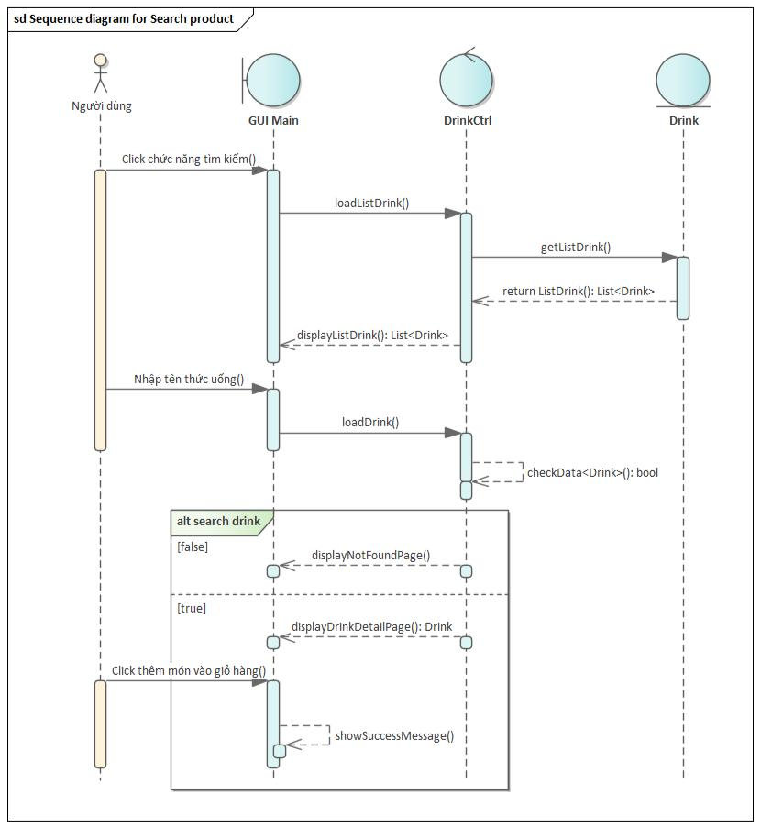

Hình 3. 25 Sequence tìm kiếm thức uống (mobile)

|  |  |
| --- | --- |
| Nguyễn Trường Giang – Phạm Công Lợi | 53 |



**3.5.2 Đặc tả UC02_Xem thông tin thức uống (mobile)**

**3.5.2.1 Mô tả**

|  |  |  |
| --- | --- | --- |
| **Use case:** Xem thông tin thức uống (mobile) | |  |
|  |  |  |
| Mục đích: | Người dùng có thể thông tin thức uống trên app mobile | |
|  |  |  |
| Mô tả: | Người dùng chọn một thức uống trên giao diện app mobile | |
|  | để xem thông tin về thức uống đó bao gồm tên thức uống, | |
|  | giá cả, mô tả và có thể thực hiện thêm món vào giỏ hàng | |
|  | ngay tại đây. |  |
|  |  |  |
| Tác nhân: | Người dùng |  |
|  |  |  |
| Điều kiện trước: | Đang mở app, ở giao diện chính hoặc giao diện menu | |
|  |
|  |  |  |
| Điều kiện sau: | Hiển thị đúng nội dung thức uống được chọn bao gồm hình | |
|  | ảnh, tên thức uống, giá tiền, mô tả, chức năng tăng/ giảm số | |
|  | lượng đặt và chức năng thêm món vào giỏ hàng. | |
|  |  |  |
| Luồng sự kiện chính | Tác nhân | Hệ thống |
| (Basic flows) |  |  |
| 1. Click chọn thức uống | 2. Hiển thị nội dung chi tiết |
|  | muốn xem thông tin. | thức uống mà tác nhân đã click |
|  |  | chọn bao gồm hình ảnh, tên |
|  |  | thức uống, giá tiền, mô tả, |
|  |  | chức năng tăng/ giảm số lượng |
|  |  | đặt và chức năng thêm món |
|  |  | vào giỏ hàng. |
|  |  |  |
| Luồng sự kiện phụ | 3. Click chọn chức năng | 4. Hiển thị thông báo thêm |
| (Alternative Flows) | thêm món vào giỏ hàng. | món thành công. Thông tin |
|  |  | thức uống và số lượng đặt |
|  |  | được chuyển đến trang giỏ |
|  |  | hàng. |
|  |  |  |
| Bảng 3. 4 Mô tả usecase xem thông tin thức uống | | |
| Nguyễn Trường Giang – Phạm Công Lợi | | 54 |



**3.5.2.2 Activity diagram**

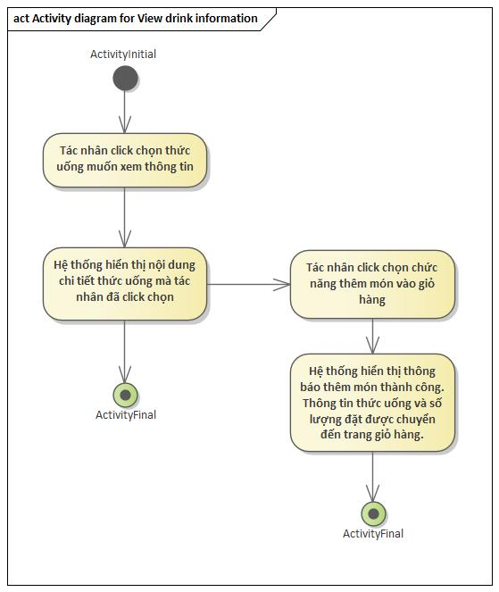

Hình 3. 26 Activity xem thông tin thức uống (mobile)

|  |  |
| --- | --- |
| Nguyễn Trường Giang – Phạm Công Lợi | 55 |



**3.5.2.3 Sequence diagram**

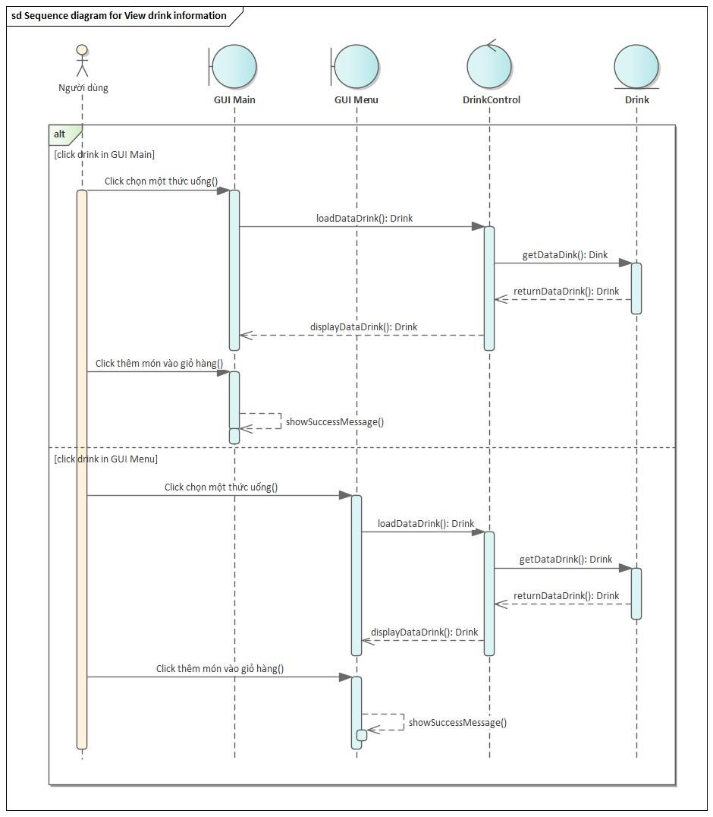

Hình 3. 27 Sequence xem thông tin thức uống

|  |  |
| --- | --- |
| Nguyễn Trường Giang – Phạm Công Lợi | 56 |



**3.5.3 Đặc tả UC03_ Đặt thức uống (mobile)**

**3.5.3.1 Mô tả**

**Use case:** Đặt thức uống (mobile)

|  |  |  |
| --- | --- | --- |
| Mục đích: | Người dùng có thể đặt thức uống thông qua app mobile | |
|  |  |  |
| Mô tả: | Người dùng chọn một thức uống và thực hiện chức năng đặt | |
|  | món cho thức uống đó. |  |
|  |  |  |
| Tác nhân: | Người dùng |  |
|  |  |  |
| Điều kiện trước: | Đang mở app ở giao diện menu hoặc giao diện chính. | |
|  |
|  |  |  |
| Điều kiện sau: | Thực hiện đặt món thành công, lưu dữ liệu xuống firebase | |
|  | database. |  |
|  |  |  |
|  | Tác nhân | Hệ thống |
|  |  |  |
|  | 1. Click chọn chức năng | 2. Hiển thị thông báo thêm |
|  | thêm món vào giỏ hàng tại | món thành công. Thông tin |
|  | giao diện menu hoặc thực | thức uống và số lượng đặt |
|  | hiện UC02 và click chọn | được chuyển đến trang giỏ |
|  | chức năng thêm món vào | hàng. |
|  | giỏ hàng ở giao diện chính. |  |
| Luồng sự kiện |  |  |
| 3. Click chọn trang giỏ | 4. Hiển thị trang giỏ hàng và |
| chính (Basic flows) | hàng để xem thông tin đặt | thông tin bao gồm: hình ảnh |
|  | món trước đó. | thức uống, tên thức uống, giá |
|  |  | gốc, giá sale, tổng tiền, chức |
|  |  | năng tăng/ giảm số lượng đặt |
|  |  | của từng món đã đặt trước đó. |
|  |  |  |
|  | 5. Click chọn chức năng | 6. Kiểm tra dữ liệu đặt hàng |
|  | tiến hành đặt món tại giao | tại trang giỏ hàng. Chuyển và |
|  | diện giỏ hàng. | hiển thị trang bàn có 3 trạng |
|  |  |  |

|  |  |
| --- | --- |
| Nguyễn Trường Giang – Phạm Công Lợi | 57 |



|  |  |  |
| --- | --- | --- |
|  |  | thái: bàn trống, bàn đang chờ |
|  |  | món, bàn đang sử dụng. |
|  |  |  |
|  | 7. Click chọn bàn để đặt | 8. Hiển thị thông báo đặt món |
|  | chỗ cho bàn mới hoặc đặt | thành công và lưu dữ liệu |
|  | thêm món cho bàn đang | xuống firebase database. |
|  | chờ món hoặc bàn đang sử |  |
|  | dụng. |  |
|  |  |  |
|  | 5.1 Click xóa món đã đặt | 6.1 Hiển thị thông tin thay đổi |
|  | (không xóa hết món trong | của món trong giỏ hàng theo |
|  | giỏ hàng) hoặc thay đổi số | yêu cầu của tác nhân. Cho |
|  | lượng cho từng món đã | phép tác nhân chọn chức năng |
| Luồng sự kiện phụ | đặt. | tiến hành đặt món và thực |
| (Alternative Flows) |  | hiện bước 6. |
|  |  |  |
|  | 5.2 Click xóa tất cả các | 6.2 Hiển thị trang thông báo |
|  | món trong giỏ hàng. | không có thức uống nào được |
|  |  | đặt. Không thể chọn chức |
|  |  | năng tiến hành đặt món. |
|  |  |  |

Bảng 3. 5 Mô tả usecase đặt thức uống (mobile)

|  |  |
| --- | --- |
| Nguyễn Trường Giang – Phạm Công Lợi | 58 |



**3.5.3.2 Activity diagram**

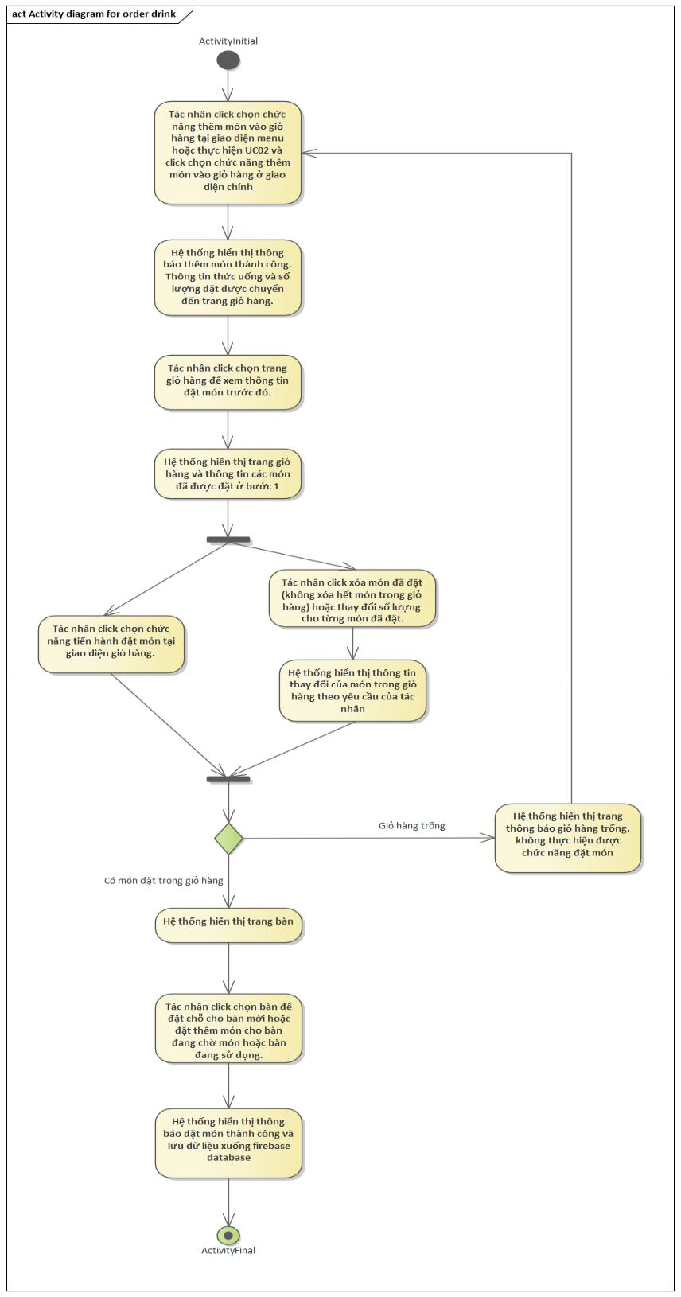

Hình 3. 28 Activity đặt thức uống (mobile)

|  |  |
| --- | --- |
| Nguyễn Trường Giang – Phạm Công Lợi | 59 |



**3.5.3.3 Sequence diagram**

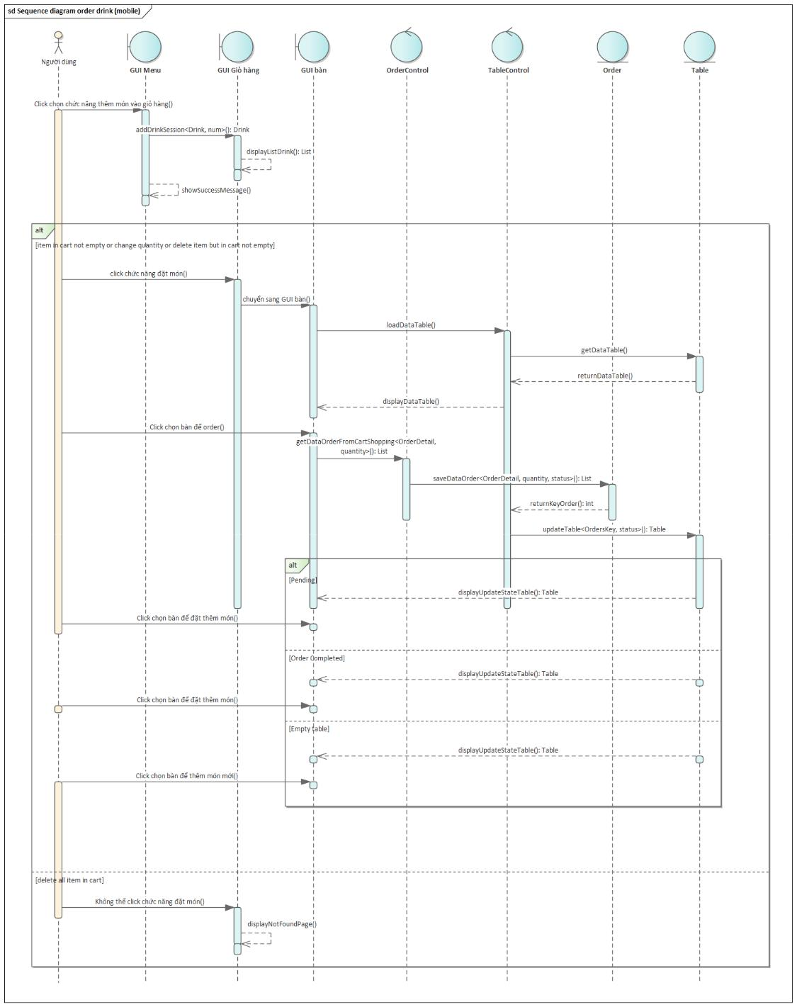

Hình 3. 29 Sequence đặt thức uống (mobile)

|  |  |
| --- | --- |
| Nguyễn Trường Giang – Phạm Công Lợi | 60 |



**3.5.4 Đặc tả UC04_ Đăng nhập**

**3.5.4.1 Mô tả**

|  |  |  |  |
| --- | --- | --- | --- |
| **Tên use case** | Use case đăng nhập | |  |
|  |  |  | |
| **Tên hệ thống** | Hệ thống quản lý đặt nước uống | | |
|  |  |  |  |
| **Actor chính** | Nhân Viên, Quản trị viên | |  |
|  |  |  | |
| **Mô tả** | Cho phép người dùng đăng nhập sử dụng các chức năng của hệ | | |
|  | thống | |  |
|  |  |  | |
| **Điều kiện trước** | Người dùng truy cập vào trang đăng nhập | | |
|  |  |  |  |
| **Điều kiện sau** | Đăng nhập thành công | |  |
|  |  |  |  |
| **Luồng sự kiện chính** | Actor |  | Hệ thống |
|  |  |  |  |
|  |  |  | 1. Hệ thống hiển thị form đăng nhập. |
|  |  |  |  |
|  | 2. Điền thông tin đăng |  |  |
|  | nhập (username, mật |  |  |
|  | khẩu). |  |  |
|  |  |  |  |
|  | 3. Ấn nút đăng nhập. |  |  |
|  |  |  |  |
|  |  |  | 4. Kiểm tra thông tin đăng nhập. |
|  |  |  |  |
|  |  |  | 5. Chuyển hướng đến trang quản lý. |
|  |  |  | |
| **Luồng sự kiện phụ** | 4.1 Thông tin không hợp lệ, quay lại bước 3 | | |
| **(Alternative Flows)** |  |  |  |
|  |  | | |
|  | Bảng 3. 6 Mô tả usecase đăng nhập | | |

|  |  |
| --- | --- |
| Nguyễn Trường Giang – Phạm Công Lợi | 61 |



**3.5.4.2 Activity diagram**

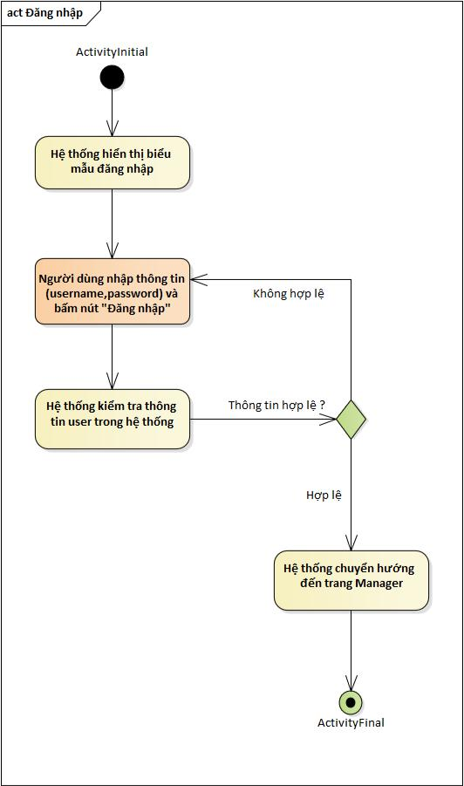

Hình 3. 30 Activity đăng nhập

|  |  |
| --- | --- |
| Nguyễn Trường Giang – Phạm Công Lợi | 62 |



**3.5.4.3 Sequence diagram**

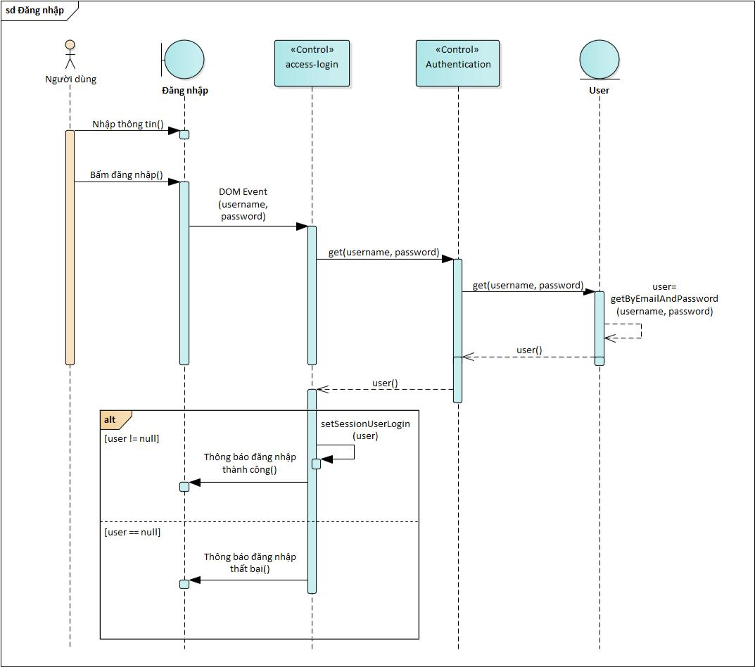

Hình 3. 31 Sequence đăng nhập

|  |  |
| --- | --- |
| Nguyễn Trường Giang – Phạm Công Lợi | 63 |



**3.5.5 Đặc tả UC05_ Đặt món (web)**

**3.5.5.1 Mô tả**

|  |  |  |  |
| --- | --- | --- | --- |
| **Tên use case** |  | Đặt món (web) |  |
|  |  |  |  |
| **Tên hệ thống** |  | Hệ thống quản lý đặt thức uống | |
|  |  |  |  |
| **Actor chính** |  | Nhân viên, quản trị viên |  |
|  |  |  |  |
| **Mô tả** |  | Actor thanh đặt món |  |
|  |  |  |  |
| **Điều kiện trước:** |  | Đang ở giao diện đặt món (Drink). | |
|  |  |  |  |
| **Điều kiện sau:** |  | Đặt món thành công. |  |
|  |  |  |  |
|  |  | Actor | Hệ thống |
|  |  |  |  |
|  |  | 1. Chọn thức uống. |  |
|  |  |  |  |
|  |  |  | 2. Thêm thức uống vào hàng |
|  |  |  | chờ. |
|  |  |  |  |
| **Luồng sự kiện** |  | 3.Bấm vào nút “Đặt chỗ”. |  |
| **chính (Basic flows)** |  |  | 4.Hiển thị danh sách bàn. |
|  |  |  |
|  |  |  |  |
|  |  | 5.Chọn bàn. |  |
|  |  |  |  |
|  |  |  | 5. Thêm hoá đơn và thay đổi |
|  |  |  | tình trạng bàn. |
|  |  |  |  |
|  |  |  | 6.Thông báo đặt chỗ thành |
|  |  |  | công. |
|  |  |  |  |
|  | Bảng 3. 7 Mô tả usecase đặt món (web) | | |

|  |  |
| --- | --- |
| Nguyễn Trường Giang – Phạm Công Lợi | 64 |



**3.5.5.2 Activity diagram**

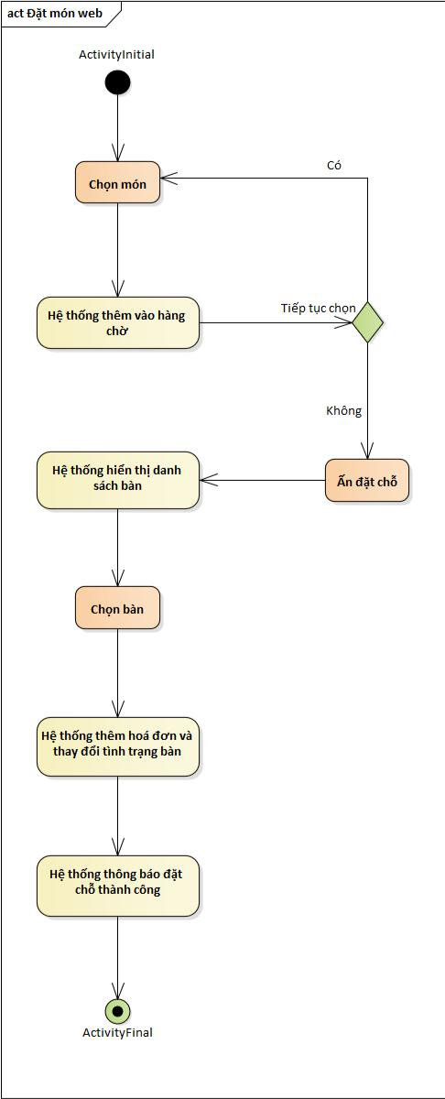

Hình 3. 32 Activity đặt món (web)

|  |  |
| --- | --- |
| Nguyễn Trường Giang – Phạm Công Lợi | 65 |



**3.5.5.3 Sequence diagram**

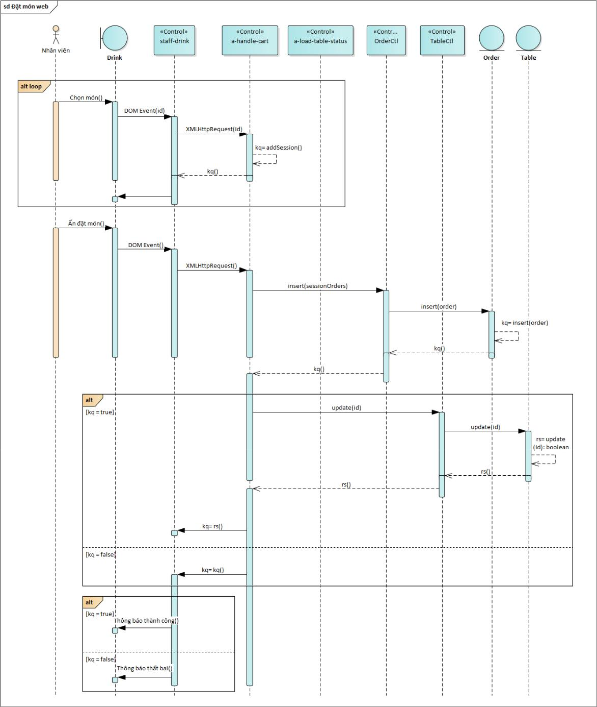

Hình 3. 33 Sequence đặt món (web)

|  |  |
| --- | --- |
| Nguyễn Trường Giang – Phạm Công Lợi | 66 |



**3.5.6 Đặc tả UC06_Thanh toán**

**3.5.6.1 Mô tả**

|  |  |  |
| --- | --- | --- |
| **Tên use case** | Thanh toán |  |
|  |  |  |
| **Tên hệ thống** | Hệ thống quản lý đặt thức uống | |
|  |  |  |
| **Actor chính** | Nhân viên, quản trị viên |  |
|  |  |  |
| **Mô tả** | Actor thanh toán hoá đơn, thay đổi tình trạng bàn. | |
|  |  |  |
| **Điều kiện trước:** | Đang ở giao diện quản quản lý tình trạng bàn (Manager). | |
|  |  |  |
| **Điều kiện sau:** | Thanh toán thành công. |  |
|  |  |  |
|  | Actor | Hệ thống |
|  |  |  |
|  | 1. Chọn bàn ở trạng thái |  |
|  | sẵn sàng thanh toán. |  |
|  |  |  |
|  |  | 2. Hiển thị chi tiết hoá đơn |
| **Luồng sự kiện** |  | trong bàn. |
|  |  |
| 3.Bấm vào nút “Thanh |  |
| **chính (Basic flows)** | toán” tương ứng với hoá |  |
|  |  |
|  | đơn. |  |
|  |  |  |
|  |  | 4.Thay đổi trạng thái bàn. |
|  |  |  |
|  |  | 5.Hiển thị danh sách bàn mới. |
|  |  |  |
|  | Bảng 3. 8 Mô tả usecase thanh toán | |

|  |  |
| --- | --- |
| Nguyễn Trường Giang – Phạm Công Lợi | 67 |



**3.5.6.2 Activity diagram**

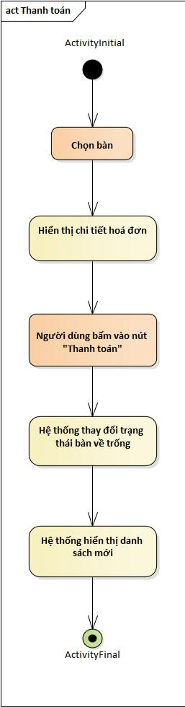

Hình 3. 34 Activity thanh toán

|  |  |
| --- | --- |
| Nguyễn Trường Giang – Phạm Công Lợi | 68 |



**3.5.6.3 Sequence diagram**

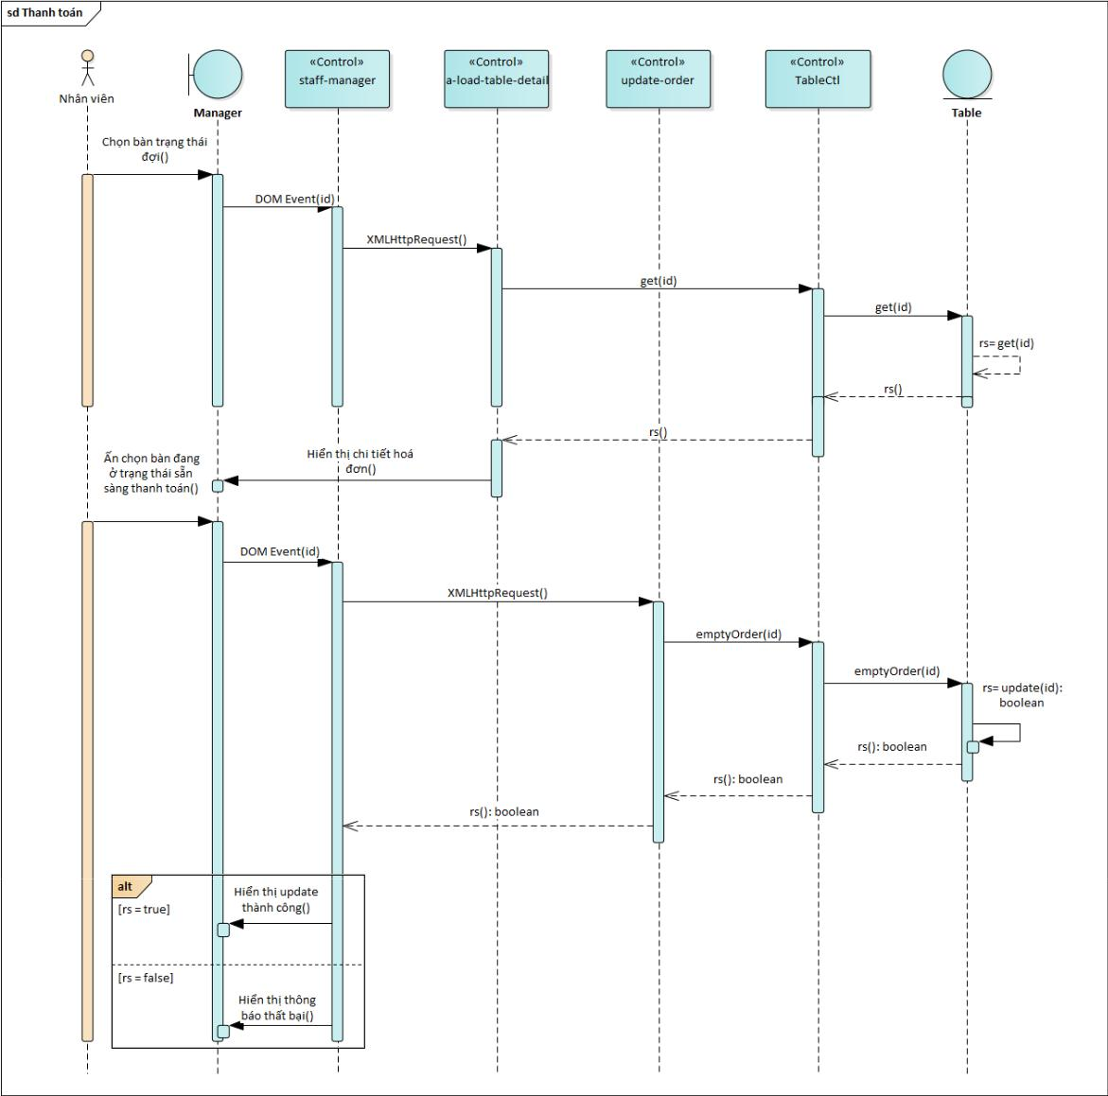

Hình 3. 35 Sequence thanh toán

**3.5.7 Đặc tả UC07_ Thay đổi trạng thái đang xử lý**

**3.5.7.1 Mô tả**

|  |  |
| --- | --- |
| **Tên use case** | Thay đổi trạng thái đang xử lý |
|  |  |
| **Tên hệ thống** | Hệ thống quản lý đặt thức uống |
|  |  |
| **Actor chính** | Nhân viên, quản trị viên |
|  |  |
| **Mô tả** | Actor thay đổi trạng thái hoá đơn về đã xử lý. |
|  |  |

|  |  |
| --- | --- |
| Nguyễn Trường Giang – Phạm Công Lợi | 69 |



|  |  |  |
| --- | --- | --- |
| **Điều kiện trước:** | Đang ở giao diện quản quản lý tình trạng bàn (Manager). | |
|  |  |  |
| **Điều kiện sau:** | Thay đổi thành công. |  |
|  |  |  |
|  | Actor | Hệ thống |
|  |  |  |
|  | 1. Chọn bàn ở trạng thái |  |
|  | đợi |  |
|  |  |  |
|  |  | 2. Hiển thị chi tiết hoá đơn |
| **Luồng sự kiện** |  | trong bàn. |
|  |  |
| 3.Bấm vào nút “Đã thực |  |
| **chính (Basic flows)** | hiện” tương ứng với hoá |  |
|  |  |
|  | đơn. |  |
|  |  |  |
|  |  | 4.Thay đổi trạng thái đơn |
|  |  | hàng. |
|  |  |  |
|  |  | 5.Hiển thị danh sách mới. |
|  |  |  |
| Bảng 3. 9 Mô tả usecase thay đổi trạng thái đang xử lý | | |

|  |  |
| --- | --- |
| Nguyễn Trường Giang – Phạm Công Lợi | 70 |



**3.5.7.2 Activity diagram**

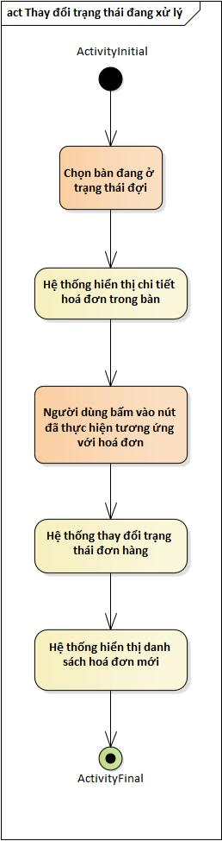

Hình 3. 36 Activity thay đổi trạng thái đang xử lý

|  |  |
| --- | --- |
| Nguyễn Trường Giang – Phạm Công Lợi | 71 |



**3.5.7.3 Sequence diagram**

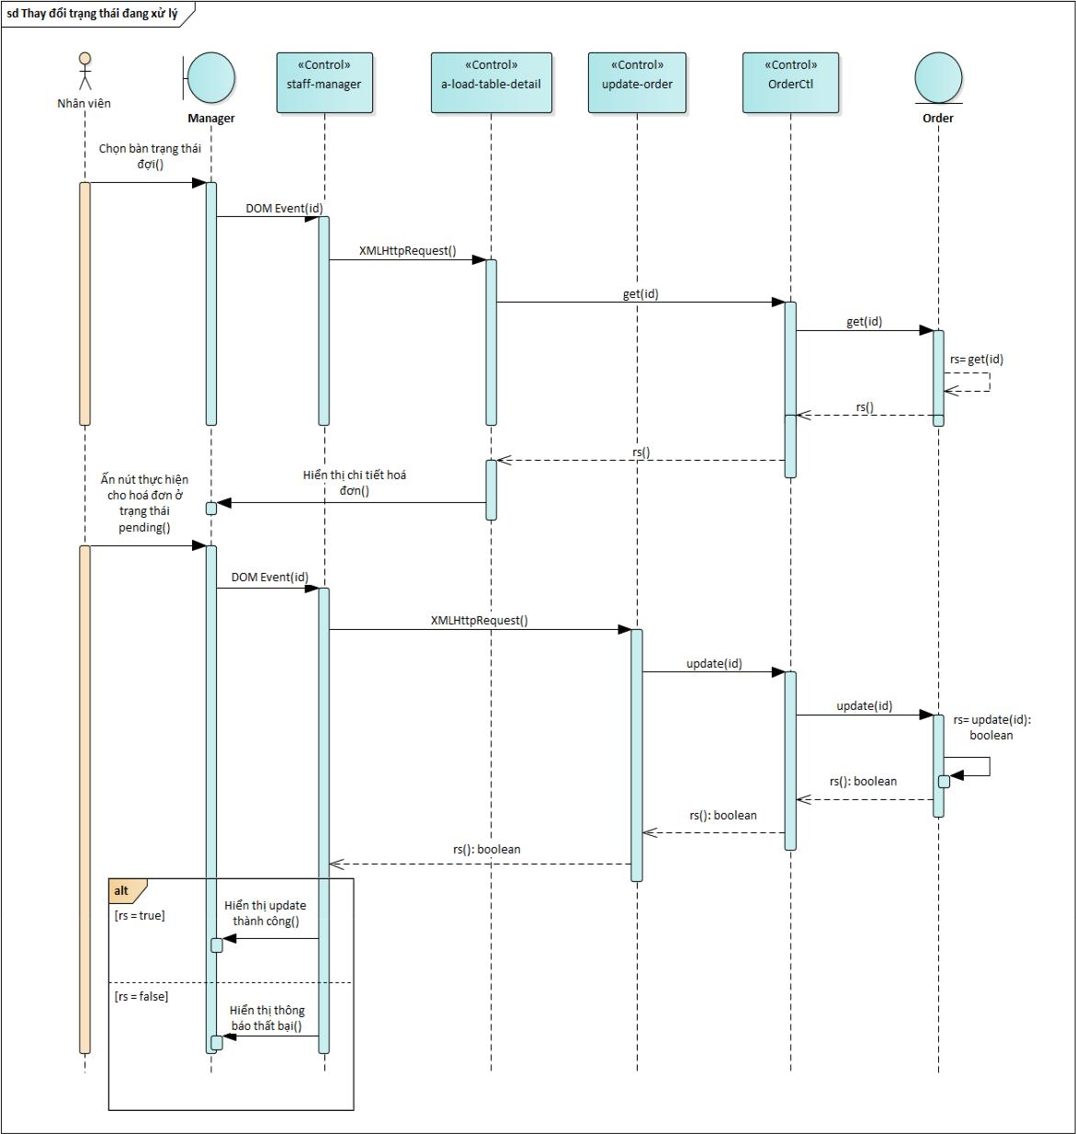

Hình 3. 37 Sequence thay đổi trạng thái đang xử lý

|  |  |
| --- | --- |
| Nguyễn Trường Giang – Phạm Công Lợi | 72 |



**3.5.8 Đặc tả UC08_Xem thống kê**

**3.5.8.1 Mô tả**

|  |  |  |  |
| --- | --- | --- | --- |
| **Tên use case** | Xem thống kê | |  |
|  |  |  |  |
| **Tên hệ thống** | Hệ thống quản lý đặt thức uống | |  |
|  |  |  |  |
| **Actor chính** | Quản trị viên | |  |
|  |  |  |  |
| **Mô tả** | Quản trị viên xem chi tiết thống kê. | |  |
|  |  |  |  |
| **Điều kiện trước:** | Đang ở giao diện thống kê. | |  |
|  |  |  |  |
| **Điều kiện sau:** |  |  |  |
|  |  |  |  |
|  | Actor |  | Hệ thống |
|  |  |  |  |
| **Luồng sự kiện** | 1. Chọn tháng cần xem |  |  |
| thống kê. |  |  |
| **chính (Basic flows)** |  |  |  |
|  |  | 2. Hệ thống lấy dữ liệu theo | |
|  |  | tháng và hiển thị. | |
|  |  |  |  |
|  | Bảng 3. 10 Mô tả usecase thống kê | |  |
| **3.5.8.2 Activity diagram** | | |  |

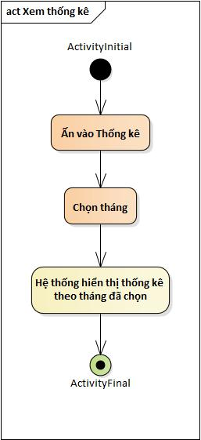

Hình 3. 38 Activity xem thống kê

|  |  |
| --- | --- |
| Nguyễn Trường Giang – Phạm Công Lợi | 73 |



**3.5.8.3 Sequence diagram**

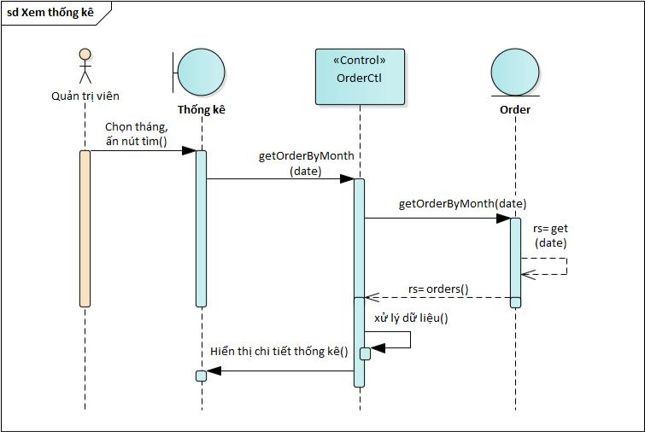

|  |  |  |  |
| --- | --- | --- | --- |
|  | Hình 3. 39 Sequence xem thống kê | |  |
| **3.5.9 Đặc tả UC09_Thêm thức uống** | | |  |
| **3.5.9.1 Mô tả** |  |  |  |
|  |  |  |  |
| **Tên use case** | Thêm thức uống | |  |
|  |  |  |  |
| **Tên hệ thống** | Hệ thống quản lý đặt thức uống | |  |
|  |  |  |  |
| **Actor chính** | Quản trị viên | |  |
|  |  |  |  |
| **Mô tả** | Quản trị viên thêm một sản phẩm mới. | |  |
|  |  |  |  |
| **Điều kiện trước:** | Đang ở giao diện thêm sản phẩm. | |  |
|  |  |  | |
| **Điều kiện sau:** | Thêm thông tin sản phẩm dưới cơ sở dữ liệu và thông báo | | |
| lên giao diện người dùng. | |  |
|  |  |
|  |  |  |  |
|  | Actor |  | Hệ thống |
|  |  |  |  |
| **Luồng sự kiện** | 1. Nhập thông tin sản |  |  |
| **chính (Basic flows)** | phẩm (tên, mô tả, giá, tình |  |  |
| trạng giảm giá, giá trị giảm |  |  |
|  |  |  |
|  | giá, trạng thái hoạt động). |  |  |
|  |  |  |  |
| Nguyễn Trường Giang – Phạm Công Lợi | | | 74 |



|  |  |  |  |  |
| --- | --- | --- | --- | --- |
|  |  | 2. Ấn xác nhận. |  |  |
|  |  |  |  |  |
|  |  |  | 3. | Kiểm tra thông tin hợp lệ. |
|  |  |  |  |  |
|  |  |  | 4. | Thêm thôgn tin thức uống |
|  |  |  | vào cơ sở dữ liệu. | |
|  |  |  |  |  |
|  |  |  | 5. | Hiển thị kết quả. |
|  | |  |  |  |
| **Luồng sự kiện phụ** | |  | |  |
| **(Alternative** |  | 3.1 Người dùng chọn hủy, luồng sự kiện kết thúc. | | |
| **Flows)** |  |  |  |  |
|  |  |  | | |
|  | Bảng 3. 11 Mô tả usecase thêm thức uống | | | |
| **3.5.9.2 Activity diagram** | | | |  |

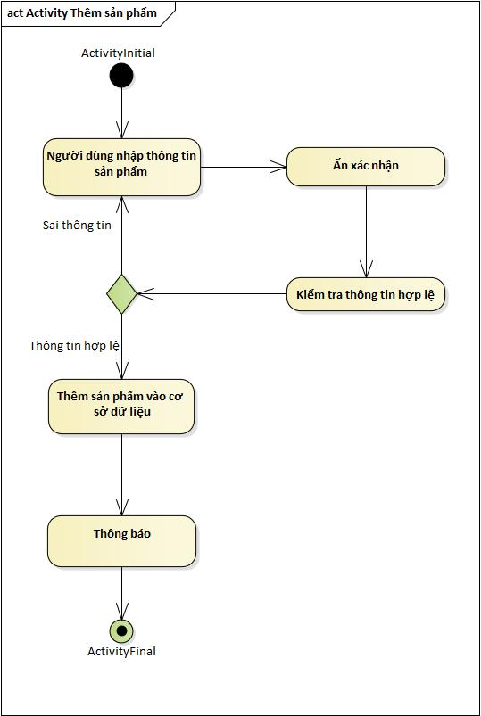

Hình 3. 40 Activity thêm thức uống

|  |  |
| --- | --- |
| Nguyễn Trường Giang – Phạm Công Lợi | 75 |

Tác nhân:

Mô tả:

**3.5.9.3 Sequence diagram**

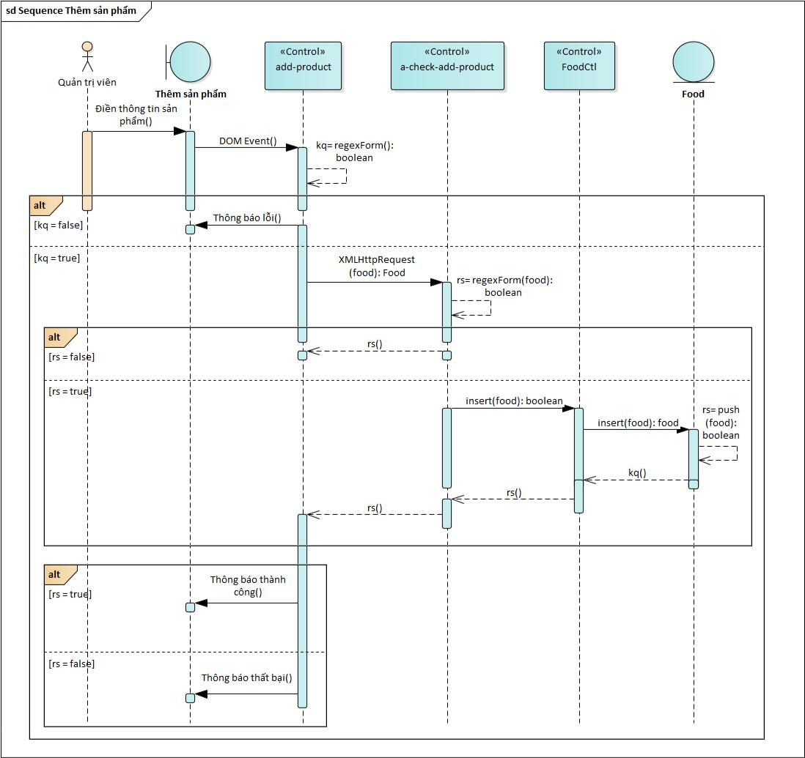

Hình 3. 41 Sequence thêm thức uống

**3.5.10 Đặc tả UC10_Ngưng bán thức uống**

**3.5.11.1 Mô tả**

**Use case:** Ngưng bán thức uống

Mục đích: Quản trị viên đổi trạng thái thức uống.

Quản trị viên thay đổi tình trạng của sản phẩm về ngưng bán.

Quản trị viên

|  |  |
| --- | --- |
| Nguyễn Trường Giang – Phạm Công Lợi | 76 |



|  |  |  |
| --- | --- | --- |
| Điều kiện trước: | Đang ở giao diện quản lý sản phẩm – danh sách sản phẩm, | |
| sản phẩm đang trong tình trạng đang bán | |
|  |
|  |  |  |
| Điều kiện sau: | Cập nhật thông tin sản phẩm dưới cơ sở dữ liệu và thông | |
| báo lên giao diện người dùng. | |
|  |
|  |  |  |
|  | Tác nhân | Hệ thống |
|  |  |  |
|  | 1. Chọn vào “Disable” |  |
|  | chỉnh sửa sản phẩm. |  |
|  |  |  |
|  |  | 2. Xác nhận tao thác người |
|  |  | dùng. |
| Luồng sự kiện chính |  |  |
| 3. Ấn nút xác nhận |  |
| (Basic flows) |  |
|  |  |
|  |  |  |
|  |  | 4. Kiểm tra dữ liệu hợp lệ và |
|  |  | đổi trạng thái hoạt động về |
|  |  | false |
|  |  |  |
|  |  | 5. Hiển thị kết quả. |
|  |  |  |
| Luồng sự kiện phụ | 3.1 Người dùng chọn hủy, luồng sự kiện kết thúc. | |
| (Alternative Flows) |
|  |  |
|  |  | |
| Bảng 3. 12 Mô tả usecase ngưng bán thức uống | | |

|  |  |
| --- | --- |
| Nguyễn Trường Giang – Phạm Công Lợi | 77 |



**3.5.10.2 Activity diagram**

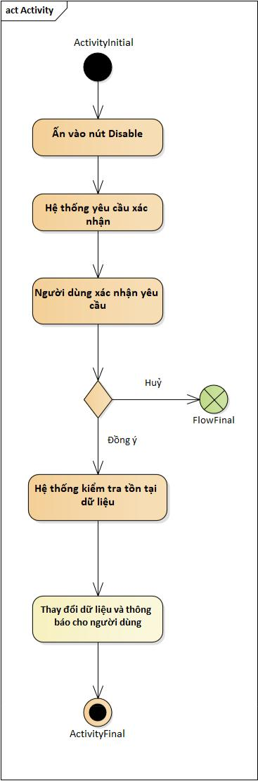

Hình 3. 42 Activity ngưng bán thức uống

|  |  |
| --- | --- |
| Nguyễn Trường Giang – Phạm Công Lợi | 78 |



**3.5.10.3 Sequence diagram**

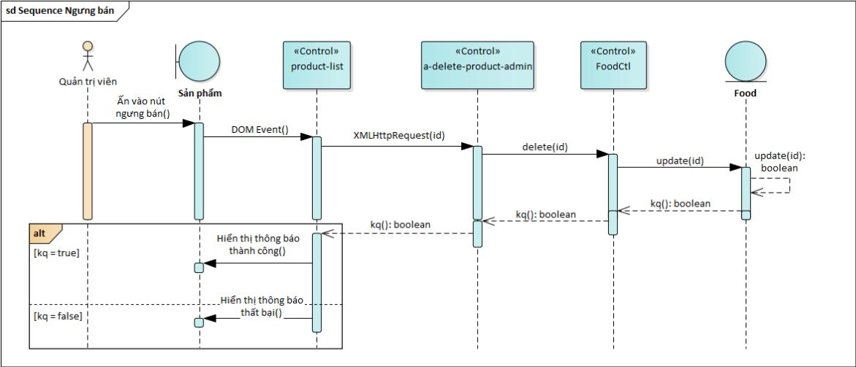

|  |  |  |  |  |
| --- | --- | --- | --- | --- |
|  | Hình 3. 43 Sequence ngưng bán thức uống | | |  |
| **3.5.11 Đặc tả UC11_Bán lại thức uống** | | | |  |
| **3.5.11.1 Mô tả** |  |  |  |  |
|  |  |  |  |  |
| **Tên use case** |  | Bán lại thức uống | |  |
|  |  |  |  |  |
| **Tên hệ thống** |  | Hệ thống quản lý đặt thức uống | |  |
|  |  |  |  |  |
| **Actor chính** |  | Quản trị viên | |  |
|  |  |  |  | |
| **Mô tả** |  | Quản trị viên thay đổi tình trạng của sản phẩm về hoạt | | |
|  | động. | |  |
|  |  |  |
|  |  |  |  | |
| **Điều kiện trước:** | | Đang ở giao diện quản lý sản phẩm – danh sách sản phẩm, | | |
| sản phẩm đang trong tình trạng ngưng bán. | | |
|  |  |
|  |  |  |  | |
| **Điều kiện sau:** |  | Cập nhật thông tin sản phẩm dưới cơ sở dữ liệu và thông | | |
|  | báo lên giao diện người dùng. | |  |
|  |  |  |
|  |  |  |  |  |
|  |  | Actor |  | Hệ thống |
|  |  |  |  |  |
|  |  | 1. Chọn vào “Enable” |  |  |
| **Luồng sự** | **kiện** | chỉnh sửa sản phẩm. |  |  |
|  |  |  |
|  | 2. Xác nhận tao thác người | |
| **chính (Basic flows)** | |  |
|  | dùng. |  |
|  |  |  |  |
|  |  |  |  |  |
|  |  | 3. Ấn nút xác nhận. |  |  |
|  |  |  |  |  |

|  |  |
| --- | --- |
| Nguyễn Trường Giang – Phạm Công Lợi | 79 |



4. Kiểm tra dữ liệu hợp lệ và

đổi trạng thái hoạt động về

true.

5. Hiển thị kết quả.

**Luồng sự kiện phụ**

**(Alternative** 3.1 Người dùng chọn hủy, luồng sự kiện kết thúc.

**Flows)**

Bảng 3. 13 Mô tả usecase bán lại thức uống **3.5.11.2 Activity diagram**

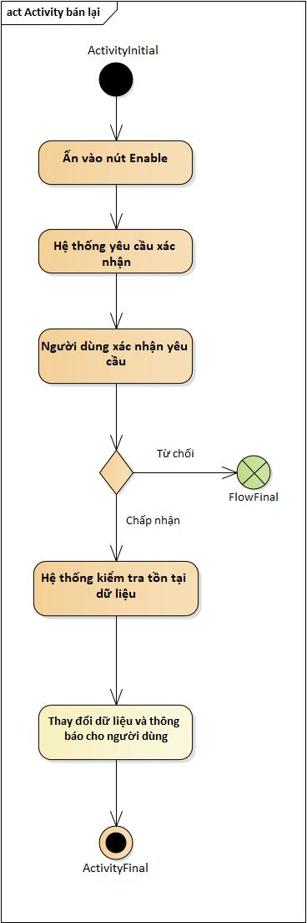

Hình 3. 44 Activity bán lại thức uống

|  |  |
| --- | --- |
| Nguyễn Trường Giang – Phạm Công Lợi | 80 |



**3.5.11.3 Sequence diagram**

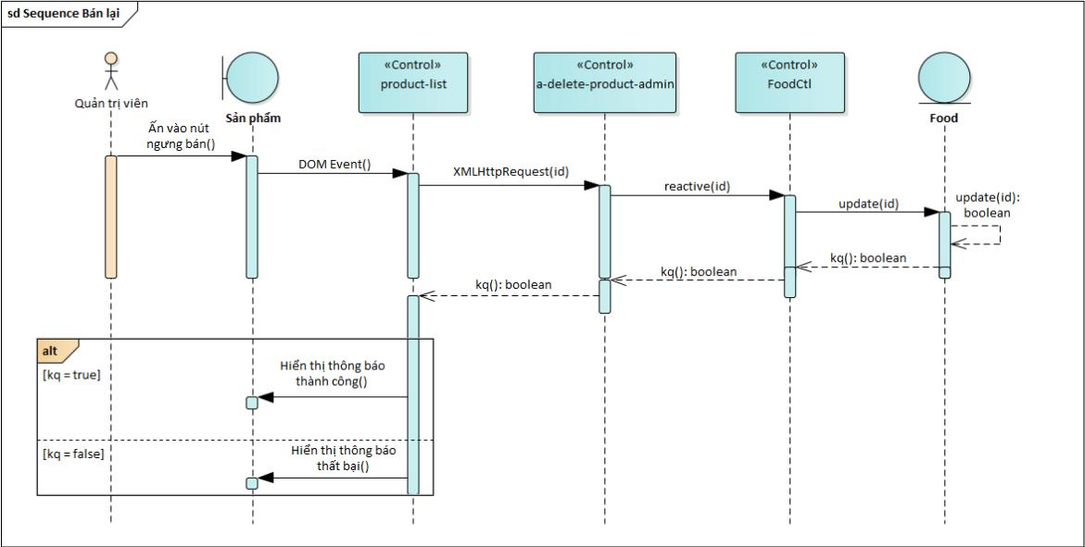

|  |  |  |  |
| --- | --- | --- | --- |
|  | Hình 3. 45 Sequence bán lại thức uống | |  |
| **3.5.12 Đặc tả UC12_Chỉnh sửa thức uống** | | |  |
| **3.5.12.1 Mô tả** |  |  |  |
|  |  |  |  |
| **Use case:** Chỉnh sửa thức uống | | |  |
|  |  |  | |
| Mục đích: | Quản trị viên chỉnh sửa thông tin thức uống. | | |
|  |  |  | |
| Mô tả: | Quản trị viên chỉnh sửa thông tin (tên, giá, mô tả, tình trạng | | |
| giảm giá, phần trăm giảm giá) sản phẩm. | | |
|  |
|  |  |  |  |
| Tác nhân: | Quản trị viên | |  |
|  |  |  | |
| Điều kiện trước: | Đang ở giao diện quản lý sản phẩm – danh sách sản phẩm | | |
|  |  |  | |
| Điều kiện sau: | Cập nhật thông tin sản phẩm dưới cơ sở dữ liệu và thông | | |
| báo lên giao diện người dùng. | |  |
|  |  |
|  |  |  |  |
| Luồng sự kiện chính | Tác nhân |  | Hệ thống |
|  |  |  |
| 1. Chọn vào “Nút” chỉnh |  |  |
| (Basic flows) |  |  |
| sửa sản phẩm. |  |  |
|  |  |  |
|  |  |  |  |

|  |  |
| --- | --- |
| Nguyễn Trường Giang – Phạm Công Lợi | 81 |



|  |  |  |  |  |
| --- | --- | --- | --- | --- |
|  |  |  | 2. | Hiện lên biểu mẫu thông |
|  |  |  | tin chỉnh sửa sản phẩm. | |
|  |  | |  |  |
|  | 3. Nhập các thông tin cần | |  |  |
|  | chỉnh sửa theo nhu cầu. | |  |  |
|  |  |  |  |  |
|  |  |  | 4. | Kiểm tra dữ liệu hợp lệ. |
|  |  |  |  |  |
|  |  |  | 5. | Hiển thị kết quả. |
|  |  |  |  | |
| Luồng sự kiện phụ | 4.1 | Hệ thống kiểm tra dữ liệu không hợp lệ. Quay lại bước | | |
| (Alternative Flows) | 3. |  |  |  |
|  |  |  | | |
| Bảng 3. | | 14 Mô tả usecase chỉnh sửa thức uống | | |

|  |  |
| --- | --- |
| Nguyễn Trường Giang – Phạm Công Lợi | 82 |



**3.5.12.2 Activity diagram**

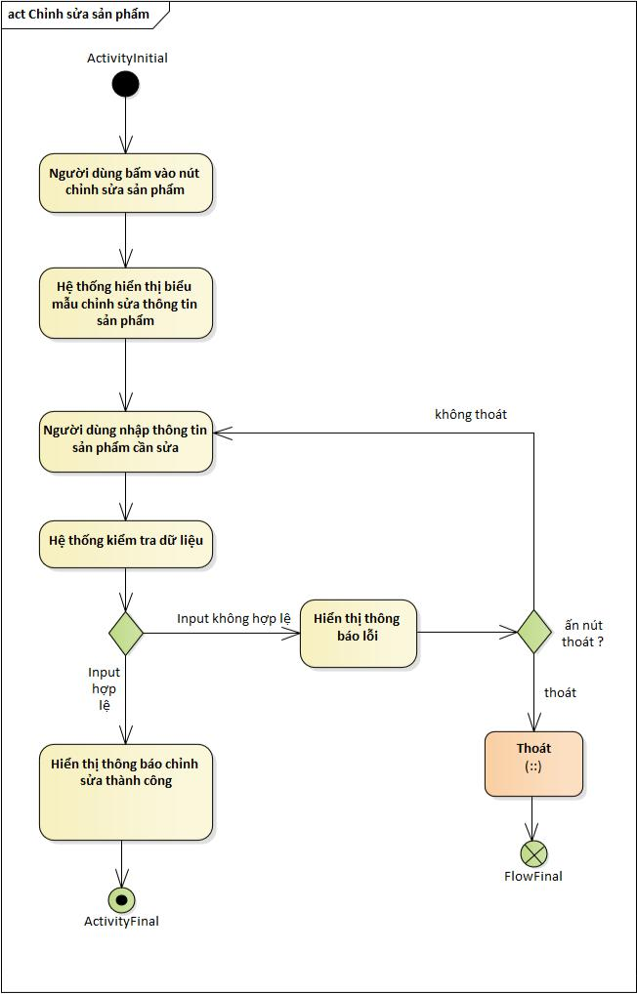

Hình 3. 46 Activity chỉnh sửa thức uống

|  |  |
| --- | --- |
| Nguyễn Trường Giang – Phạm Công Lợi | 83 |



**3.5.12.3 Sequence diagram**

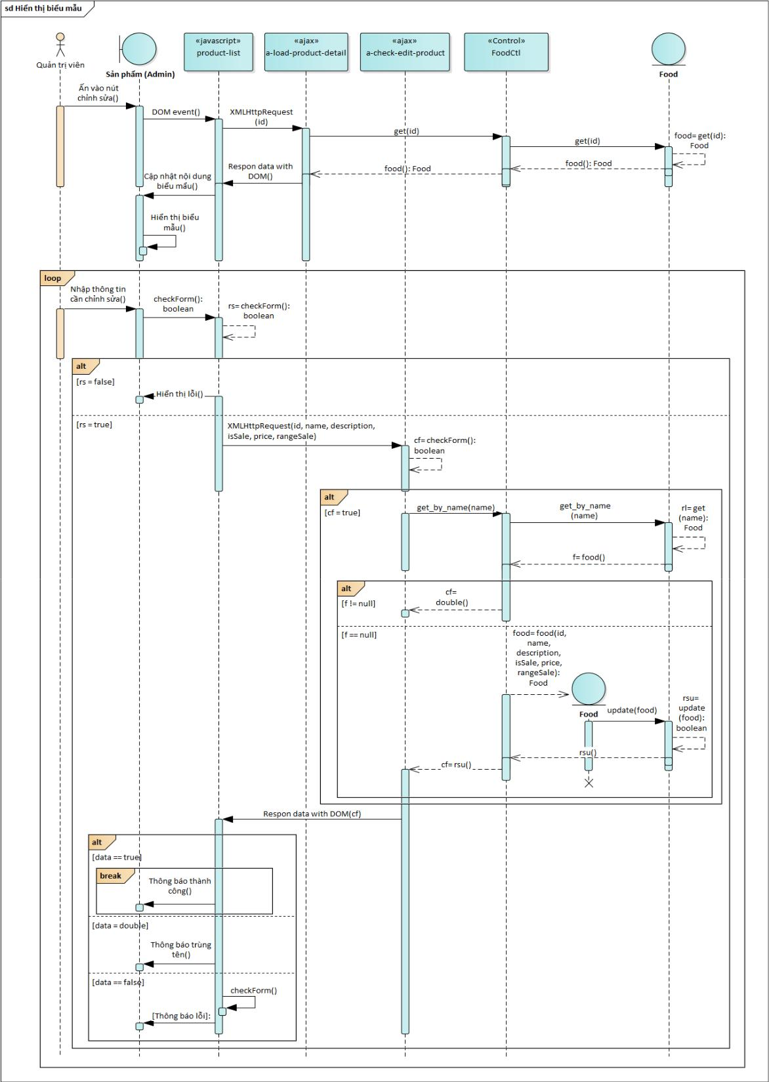

Hình 3. 47 Sequence chỉnh sửa thức uống

|  |  |
| --- | --- |
| Nguyễn Trường Giang – Phạm Công Lợi | 84 |



**3.5.13 Đặc tả UC13_Thêm bàn**

**3.5.13.1 Mô tả**

|  |  |  |
| --- | --- | --- |
| **Tên use case** | Thêm bàn |  |
|  |  |  |
| **Tên hệ thống** | Hệ thống quản lý đặt thức uống | |
|  |  |  |
| **Actor chính** | Quản trị viên |  |
|  |  |  |
| **Mô tả** | Quản trị viên thêm một bàn mới. | |
|  |  |  |
| **Điều kiện trước:** | Đang ở giao diện thêm bàn. |  |
|  |  |  |
| **Điều kiện sau:** | Thêm thông tin bàn dưới cơ sở dữ liệu và thông báo lên | |
| giao diện người dùng. |  |
|  |  |
|  |  |  |
|  | Actor | Hệ thống |
|  |  |  |
|  | 1. Nhập thông tin bàn (tên, |  |
|  | trạng thái hoạt động). |  |
|  |  |  |
|  | 2.Ấn xác nhận. |  |
| **Luồng sự kiện** |  |  |
| **chính (Basic flows)** |  | 3. Kiểm tra thông tin hợp lệ. |
|  |  |
|  |  |  |
|  |  | 4. Thêm thôgn tin thức uống |
|  |  | vào cơ sở dữ liệu. |
|  |  |  |
|  |  | 5. Hiển thị kết quả. |
|  |  |  |
| **Luồng sự kiện phụ** |  |  |
| **(Alternative** | 3.1 Người dùng chọn hủy, luồng sự kiện kết thúc. | |
| **Flows)** |  |  |
|  |  | |
|  | Bảng 3. 15 Mô tả usecase thêm bàn | |

|  |  |
| --- | --- |
| Nguyễn Trường Giang – Phạm Công Lợi | 85 |



**3.5.13.2 Activity diagram**

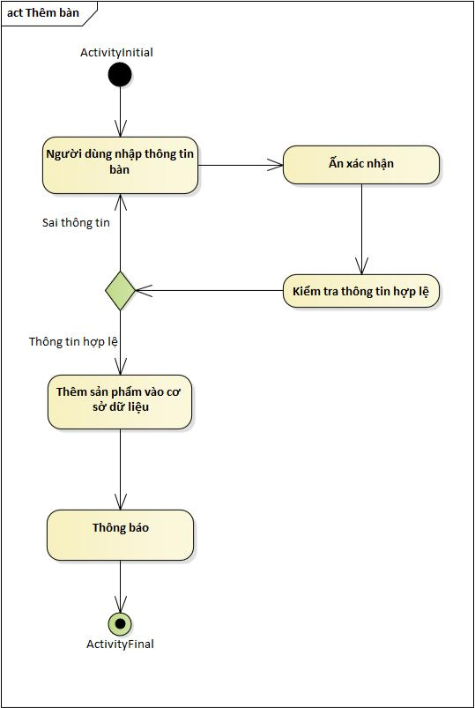

Hình 3. 48 Activity thêm bàn

|  |  |
| --- | --- |
| Nguyễn Trường Giang – Phạm Công Lợi | 86 |



**3.5.13.3 Sequence diagram**

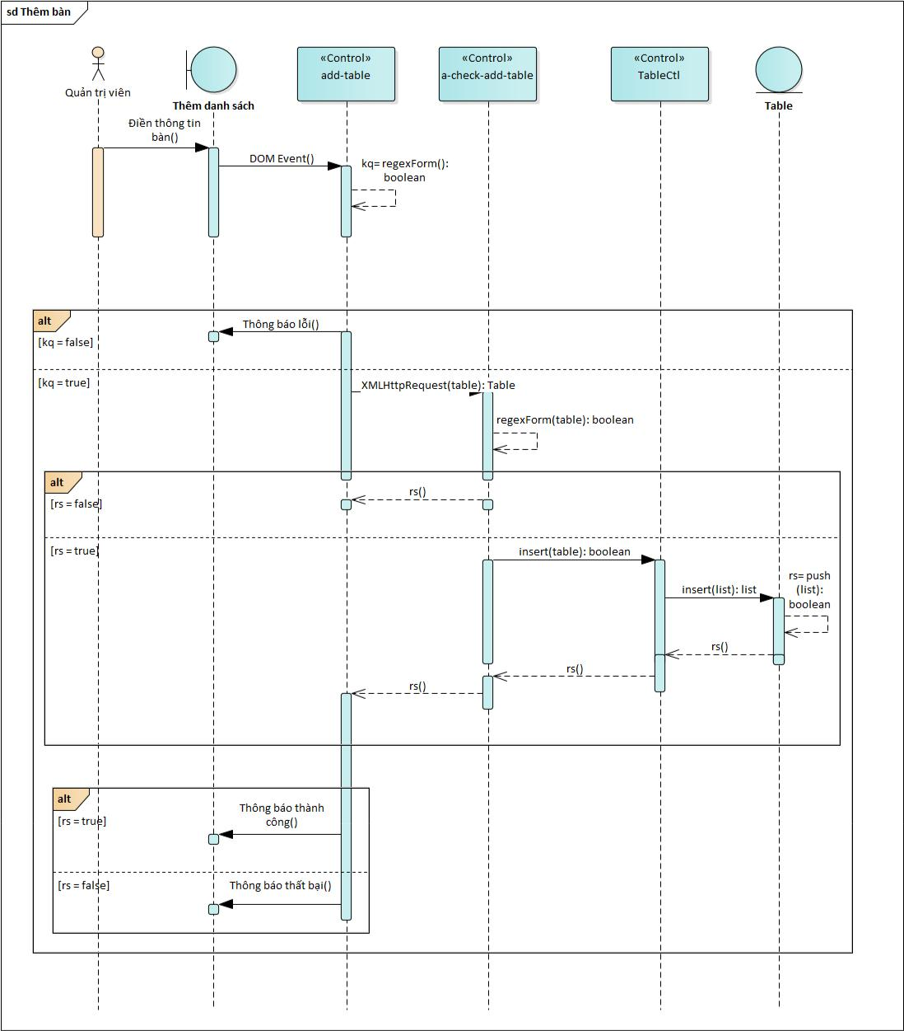

|  |  |
| --- | --- |
|  | Hình 3. 49 Sequence thêm bàn |
| **3.5.14 Đặc tả UC14_Ngưng hoạt động bàn** | |
| **3.5.14.1 Mô tả** |  |
|  |  |
| **Tên use case** | Ngưng hoạt động bàn |
|  |  |
| **Tên hệ thống** | Hệ thống quản lý đặt thức uống |
|  |  |

|  |  |
| --- | --- |
| Nguyễn Trường Giang – Phạm Công Lợi | 87 |



|  |  |  |
| --- | --- | --- |
| **Actor chính** | Quản trị viên |  |
|  |  |  |
| **Mô tả** | Quản trị viên thay đổi tình trạng của bàn về ngưng hoạt | |
| động |  |
|  |  |
|  |  |  |
| **Điều kiện trước:** | Đang ở giao diện quản lý bàn – bàn đang trong tình trạng | |
| ngưng hoạt động. |  |
|  |  |
|  |  |  |
| **Điều kiện sau:** | Cập nhật thông tin sản phẩm dưới cơ sở dữ liệu và thông | |
| báo lên giao diện người dùng. | |
|  |
|  |  |  |
|  | Actor | Hệ thống |
|  |  |  |
|  | 1. Chọn vào “Disable” |  |
|  | chỉnh sửa sản phẩm. |  |
|  |  |  |
|  |  | 2. Xác nhận tao thác người |
|  |  | dùng. |
| **Luồng sự kiện** |  |  |
| 3. Ấn nút xác nhận. |  |
| **chính (Basic flows)** |  |  |
|  |  |  |
|  |  | 4. Kiểm tra dữ liệu hợp lệ và |
|  |  | đổi trạng thái hoạt động về |
|  |  | false. |
|  |  |  |
|  |  | 5. Hiển thị kết quả. |
|  |  |  |
| **Luồng sự kiện phụ** |  |  |
| **(Alternative** | 3.1 Người dùng chọn hủy, luồng sự kiện kết thúc. | |
| **Flows)** |  |  |
|  |  |  |

Bảng 3. 16 Mô tả usecase ngưng hoạt động bàn

|  |  |
| --- | --- |
| Nguyễn Trường Giang – Phạm Công Lợi | 88 |



**3.5.14.2 Activity diagram**

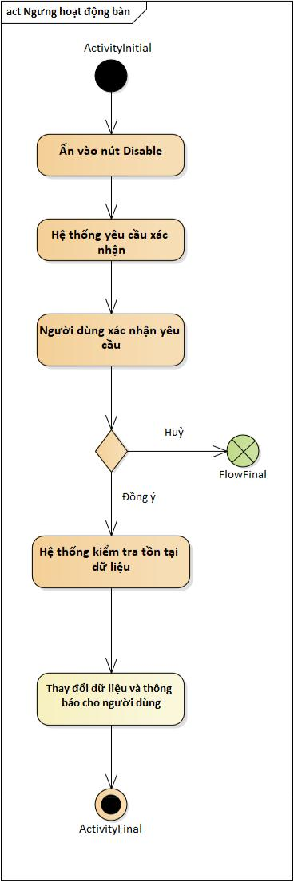

Hình 3. 50 Activity ngưng hoạt động bàn

|  |  |
| --- | --- |
| Nguyễn Trường Giang – Phạm Công Lợi | 89 |



**3.5.14.3 Sequence diagram**

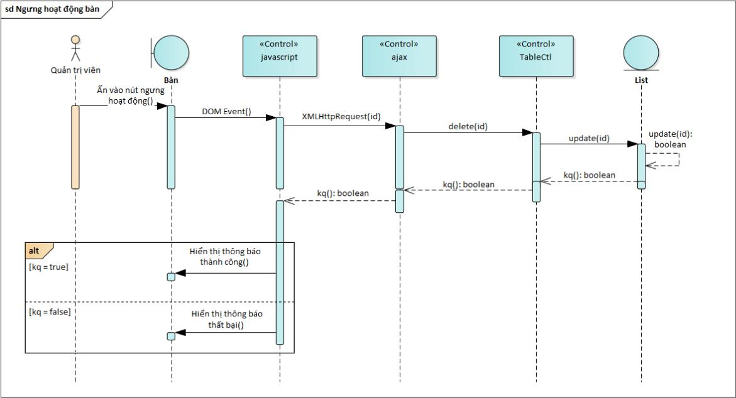

|  |  |  |  |
| --- | --- | --- | --- |
| Hình 3. 51 Sequence ngưng hoạt động bàn | | |  |
| **3.5.15 Đặc tả UC15_Mở lại bàn** | | |  |
| **3.5.15.1 Mô tả** |  |  |  |
|  |  |  |  |
| **Tên use case** | Mở lại trạng thái hoạt động bàn | |  |
|  |  |  |  |
| **Tên hệ thống** | Hệ thống quản lý đặt thức uống | |  |
|  |  |  |  |
| **Actor chính** | Quản trị viên | |  |
|  |  |  | |
| **Mô tả** | Quản trị viên thay đổi tình trạng của danh sách về hoạt | | |
| động. | |  |
|  |  |
|  |  |  | |
| **Điều kiện trước:** | Đang ở giao diện quản lý bàn – bàn đang trong tình trạng | | |
| ngưng hoạt động. | |  |
|  |  |
|  |  |  | |
| **Điều kiện sau:** | Cập nhật thông tin sản phẩm dưới cơ sở dữ liệu và thông | | |
| báo lên giao diện người dùng. | |  |
|  |  |
|  |  |  |  |
|  | Actor |  | Hệ thống |
|  |  |  |  |
| **Luồng sự kiện** | 1. Chọn vào “Enable” |  |  |
| chỉnh sửa bàn. |  |  |
| **chính (Basic flows)** |  |  |  |
|  |  | 2. Xác nhận tao thác người | |
|  |  | dùng. |  |
|  |  |  |  |

|  |  |
| --- | --- |
| Nguyễn Trường Giang – Phạm Công Lợi | 90 |



3. Ấn nút xác nhận.

4. Kiểm tra dữ liệu hợp lệ và

đổi trạng thái hoạt động về

true.

5. Hiển thị kết quả.

**Luồng sự kiện phụ**

**(Alternative** 3.1 Người dùng chọn hủy, luồng sự kiện kết thúc.

**Flows)**

Bảng 3. 17 Mô tả usecase mở lại bàn

|  |  |
| --- | --- |
| Nguyễn Trường Giang – Phạm Công Lợi | 91 |



**3.5.15.2 Activity diagram**

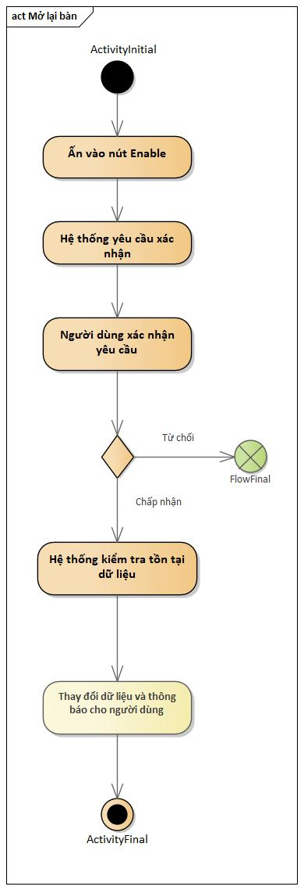

Hình 3. 52 Activity mở lại bàn

|  |  |
| --- | --- |
| Nguyễn Trường Giang – Phạm Công Lợi | 92 |



**3.5.15.3 Sequence diagram**

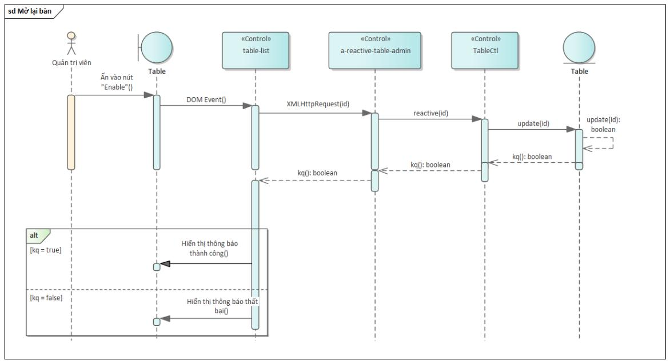

|  |  |  |  |
| --- | --- | --- | --- |
|  | Hình 3. 53 Sequence mở lại bàn | |  |
| **3.5.16 Đặc tả UC16_Chỉnh sửa bàn** | | |  |
| **3.5.16.1 Mô tả** |  |  |  |
|  |  |  |  |
| **Tên use case** | Chỉnh sửa bàn | |  |
|  |  |  |  |
| **Mục đích** | Quản trị viên chỉnh sửa thông tin bàn. | |  |
|  |  |  | |
| **Mô tả** | Quản trị viên chỉnh sửa thông tin (tên) bàn. | | |
|  |  |  |  |
| **Tác nhân** | Quản trị viên | |  |
|  |  |  |  |
| **Điều kiện trước** | Đang ở giao diện quản lý bàn. | |  |
|  |  |  | |
| **Điều kiện sau** | Cập nhật thông tin sản phẩm dưới cơ sở dữ liệu và thông | | |
| báo lên giao diện người dùng. | |  |
|  |  |
|  |  |  |  |
|  | Tác nhân |  | Hệ thống |
|  |  |  |  |
| **Luồng sự kiện** | 1. Chọn vào “Nút” chỉnh |  |  |
| sửa bàn. |  |  |
| **chính (Basic flows)** |  |  |
|  |  |  |
|  | 2. Hiện lên biểu mẫu thông | |
|  |  |
|  |  | tin chỉnh sửa bàn. | |
|  |  |  |  |
| Nguyễn Trường Giang – Phạm Công Lợi | | | 93 |



|  |  |  |  |
| --- | --- | --- | --- |
|  |  | 3. Nhập các thông tin cần |  |
|  |  | chỉnh sửa theo nhu cầu. |  |
|  |  |  |  |
|  |  |  | 4. Kiểm tra dữ liệu hợp lệ. |
|  |  |  |  |
|  |  |  | 5. Hiển thị kết quả. |
|  |  |  |  |
| **Luồng sự kiện phụ** |  | 4.1 Hệ thống kiểm tra dữ liệu không hợp lệ. Quay lại bước | |
| **(Alternative** |  |
|  | 3. |  |
| **Flows)** |  |  |
|  |  |  |
|  |  |  | |
|  | Bảng 3. 18 Mô tả usecase chỉnh sửa bàn | | |

|  |  |
| --- | --- |
| Nguyễn Trường Giang – Phạm Công Lợi | 94 |



**3.5.16.2 Activity diagram**

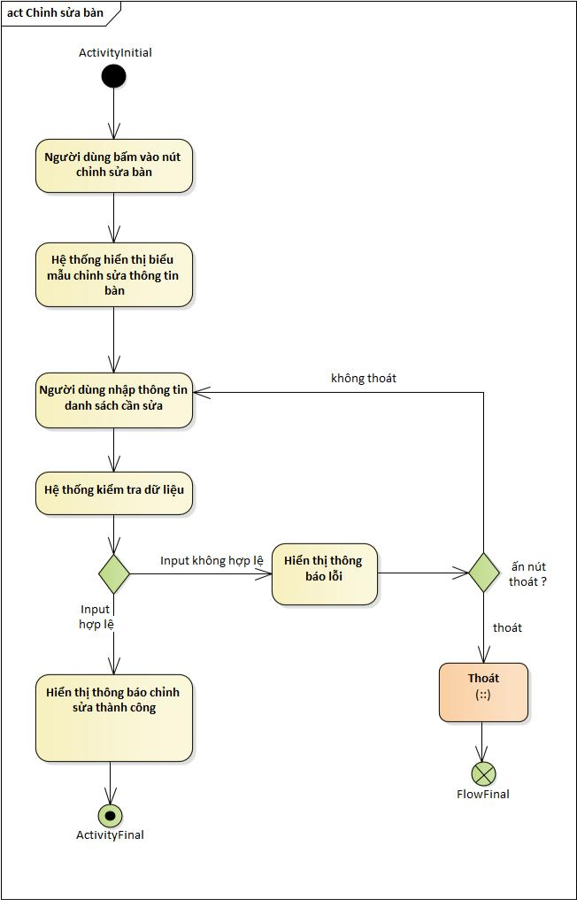

Hình 3. 54 Activity chỉnh sửa bàn

|  |  |
| --- | --- |
| Nguyễn Trường Giang – Phạm Công Lợi | 95 |



**3.5.16.3 Sequence diagram**

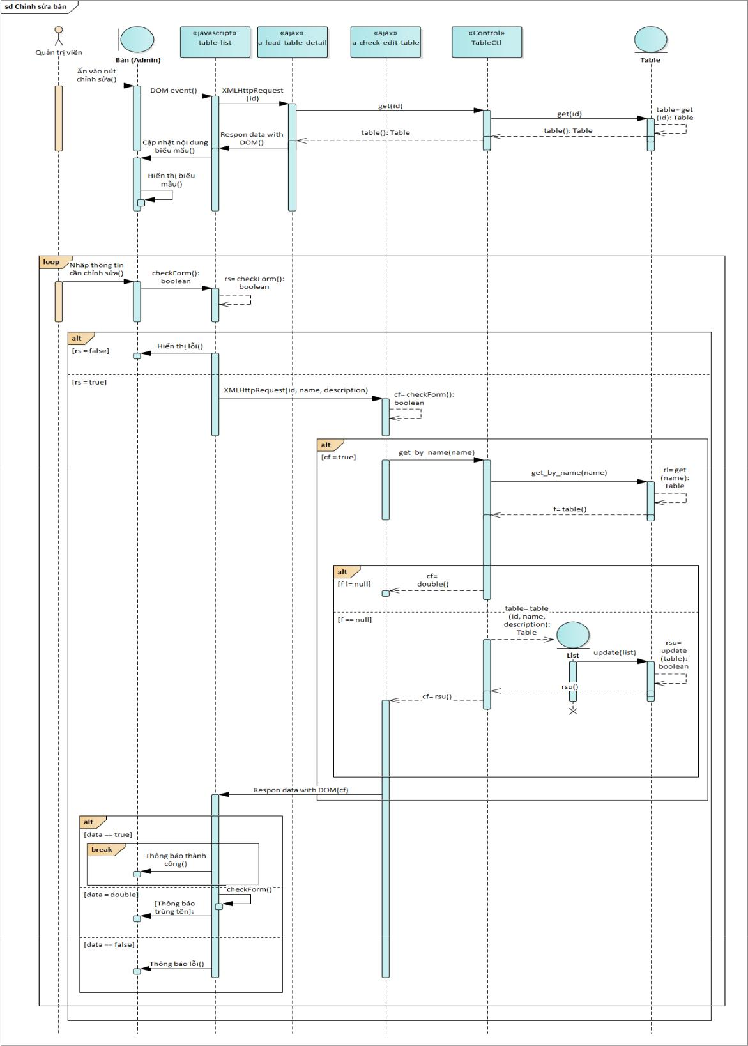

Hình 3. 55 Sequence chỉnh sửa bàn

|  |  |
| --- | --- |
| Nguyễn Trường Giang – Phạm Công Lợi | 96 |



**3.5.17 Đặc tả UC17_Thêm danh mục**

**3.5.17.1 Mô tả**

|  |  |  |
| --- | --- | --- |
| **Tên use case** | Thêm danh mục |  |
|  |  |  |
| **Tên hệ thống** | Hệ thống quản lý đặt thức uống | |
|  |  |  |
| **Actor chính** | Quản trị viên |  |
|  |  |  |
| **Mô tả** | Quản trị viên thêm một danh mục mới. | |
|  |  |  |
| **Điều kiện trước:** | Đang ở giao diện thêm danh mục. | |
|  |  |  |
| **Điều kiện sau:** | Thêm thông tin sản phẩm dưới cơ sở dữ liệu và thông báo | |
| lên giao diện người dùng. |  |
|  |  |
|  |  |  |
|  | Actor | Hệ thống |
|  |  |  |
|  | 1. Nhập thông tin sản |  |
|  | phẩm (tên, mô tả, trạng |  |
|  | thái hoạt động). |  |
|  |  |  |
|  | 2.Ấn xác nhận. |  |
| **Luồng sự kiện** |  |  |
| **chính (Basic flows)** |  | 3. Kiểm tra thông tin hợp lệ. |
|  |  |
|  |  |  |
|  |  | 4. Thêm thông tin thức uống |
|  |  | vào cơ sở dữ liệu. |
|  |  |  |
|  |  | 5. Hiển thị kết quả. |
|  |  |  |
| **Luồng sự kiện phụ** |  |  |
| **(Alternative** | 3.1 Người dùng chọn hủy, luồng sự kiện kết thúc. | |
| **Flows)** |  |  |
|  |  |  |

Bảng 3. 19 Mô tả usecase thêm danh mục

|  |  |
| --- | --- |
| Nguyễn Trường Giang – Phạm Công Lợi | 97 |



**3.5.17.2 Activity diagram**

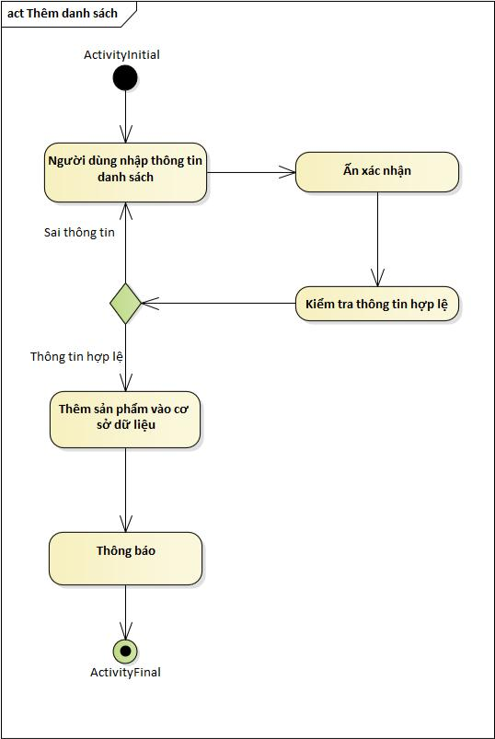

Hình 3. 56 Activity thêm danh mục

|  |  |
| --- | --- |
| Nguyễn Trường Giang – Phạm Công Lợi | 98 |



**3.5.17.3 Sequence diagram**

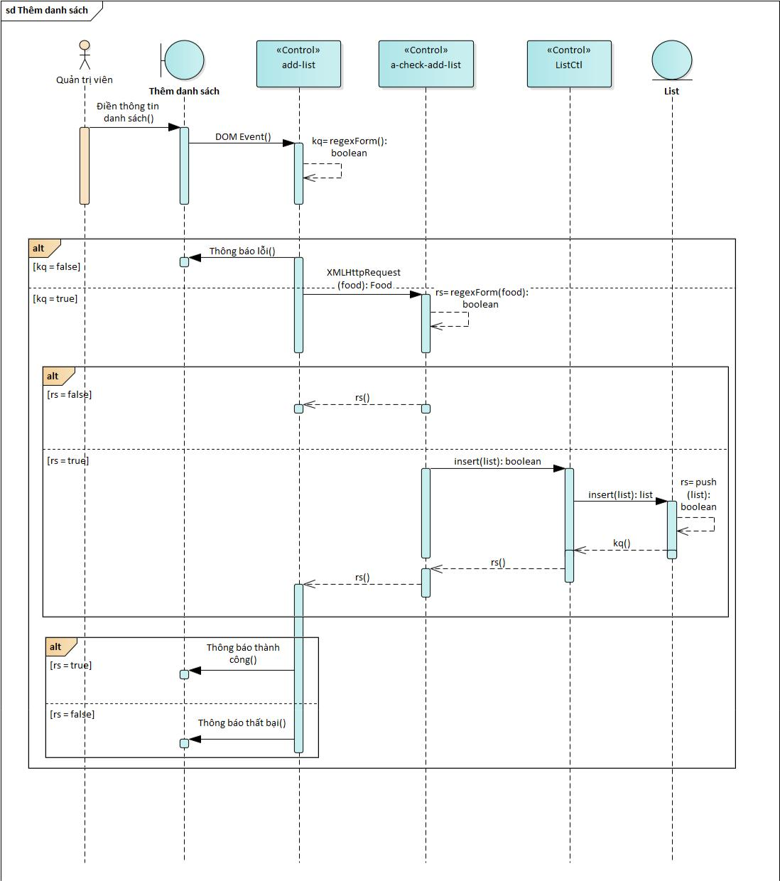

Hình 3. 57 Sequence thêm danh mục

**3.5.18 Đặc tả UC18_Ngưng hoạt động danh mục**

**3.5.18.1 Mô tả**

|  |  |
| --- | --- |
| **Tên use case** | Ngưng hoạt động danh sách thức uống |
|  |  |
| **Tên hệ thống** | Hệ thống quản lý đặt thức uống |
|  |  |

|  |  |
| --- | --- |
| Nguyễn Trường Giang – Phạm Công Lợi | 99 |



|  |  |  |
| --- | --- | --- |
| **Actor chính** | Quản trị viên |  |
|  |  |  |
| **Mô tả** | Quản trị viên thay đổi tình trạng của danh sách về | |
|  |  |  |
| **Điều kiện trước:** | Đang ở giao diện quản lý danh sách – danh sách đang trong | |
| tình trạng ngưng hoạt động |  |
|  |  |
|  |  |  |
| **Điều kiện sau:** | Cập nhật thông tin sản phẩm dưới cơ sở dữ liệu và thông | |
| báo lên giao diện người dùng. | |
|  |
|  |  |  |
|  | Actor | Hệ thống |
|  |  |  |
|  | 1. Chọn vào “Disable” |  |
|  | chỉnh sửa sản phẩm. |  |
|  |  |  |
|  |  | 2. Xác nhận tao thác người |
|  |  | dùng. |
| **Luồng sự kiện** |  |  |
| 3. Ấn nút xác nhận. |  |
| **chính (Basic flows)** |  |  |
|  |  |  |
|  |  | 4. Kiểm tra dữ liệu hợp lệ và |
|  |  | đổi trạng thái hoạt động về |
|  |  | false. |
|  |  |  |
|  |  | 5. Hiển thị kết quả. |
|  |  |  |
| **Luồng sự kiện phụ** |  |  |
| **(Alternative** | 3.1 Người dùng chọn hủy, luồng sự kiện kết thúc. | |
| **Flows)** |  |  |
|  |  |  |

Bảng 3. 20 Mô tả usecase ngưng hoạt động danh mục

|  |  |
| --- | --- |
| Nguyễn Trường Giang – Phạm Công Lợi | 100 |



**3.5.18.2 Activity diagram**

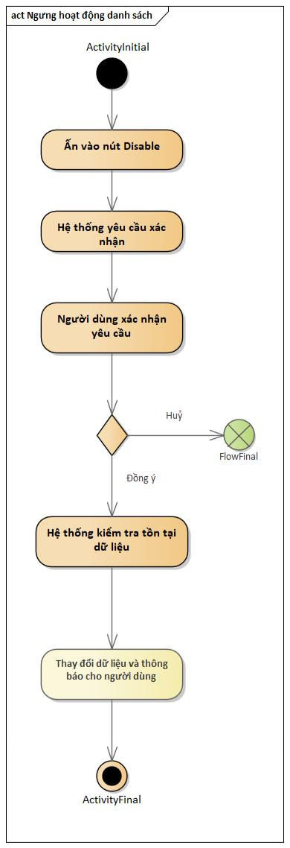

Hình 3. 58 Activity ngưng hoạt động danh mục

|  |  |
| --- | --- |
| Nguyễn Trường Giang – Phạm Công Lợi | 101 |



**3.5.18.3 Sequence diagram**

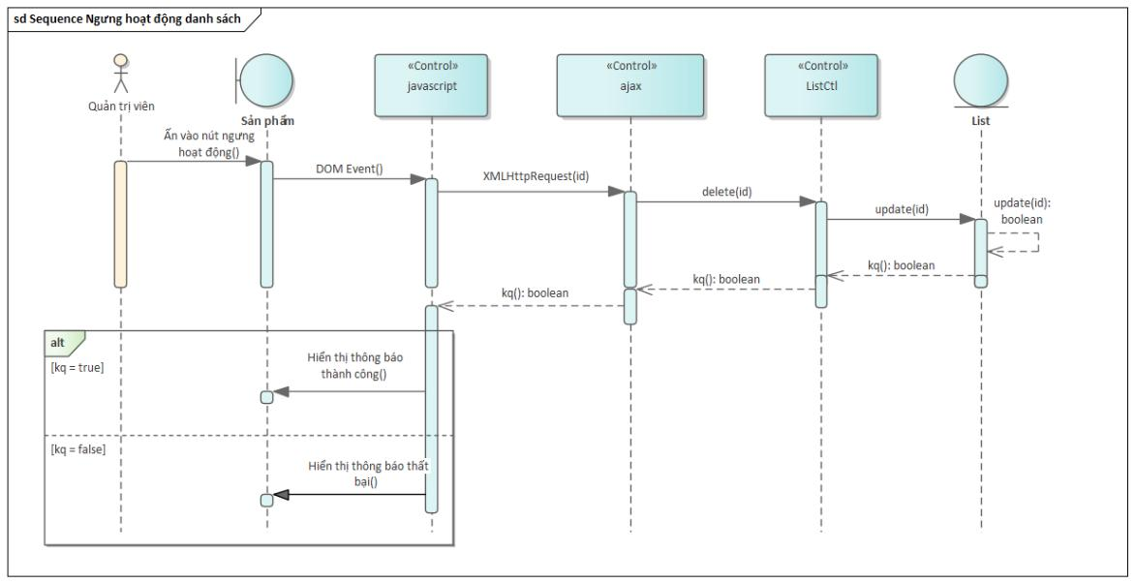

|  |  |  |  |
| --- | --- | --- | --- |
| Hình 3. 59 Sequence ngưng hoạt động danh mục | | | |
| **3.5.19 Đặc tả UC19_Mở lại danh mục** | | |  |
| **3.5.19.1 Mô tả** |  |  |  |
|  |  |  |  |
| **Tên use case** | Mở lại danh mục | |  |
|  |  |  |  |
| **Tên hệ thống** | Hệ thống quản lý đặt thức uống | |  |
|  |  |  |  |
| **Actor chính** | Quản trị viên | |  |
|  |  |  | |
| **Mô tả** | Quản trị viên thay đổi tình trạng của danh sách về hoạt | | |
| động. | |  |
|  |  |
|  |  |  | |
| **Điều kiện trước:** | Đang ở giao diện quản lý danh sách – danh sách đang trong | | |
| tình trạng ngưng hoạt động. | |  |
|  |  |
|  |  |  | |
| **Điều kiện sau:** | Cập nhật thông tin sản phẩm dưới cơ sở dữ liệu và thông | | |
| báo lên giao diện người dùng. | |  |
|  |  |
|  |  |  |  |
|  | Actor |  | Hệ thống |
|  |  |  |  |
| **Luồng sự kiện** | 1. Chọn vào “Enable” |  |  |
| **chính (Basic flows)** | chỉnh sửa sản phẩm. |  |  |
|  |  |  |
|  |  | 2. Xác nhận tao thác người | |
|  |  | dùng. |  |
|  |  |  |  |

|  |  |
| --- | --- |
| Nguyễn Trường Giang – Phạm Công Lợi | 102 |



3. Ấn nút xác nhận.

4. Kiểm tra dữ liệu hợp lệ và

đổi trạng thái hoạt động về

true.

5. Hiển thị kết quả.

**Luồng sự kiện phụ**

**(Alternative** 3.1 Người dùng chọn hủy, luồng sự kiện kết thúc.

**Flows)**

Bảng 3. 21 Mô tả usecase mở lại danh mục

|  |  |
| --- | --- |
| Nguyễn Trường Giang – Phạm Công Lợi | 103 |



**3.5.19.2 Activity diagram**

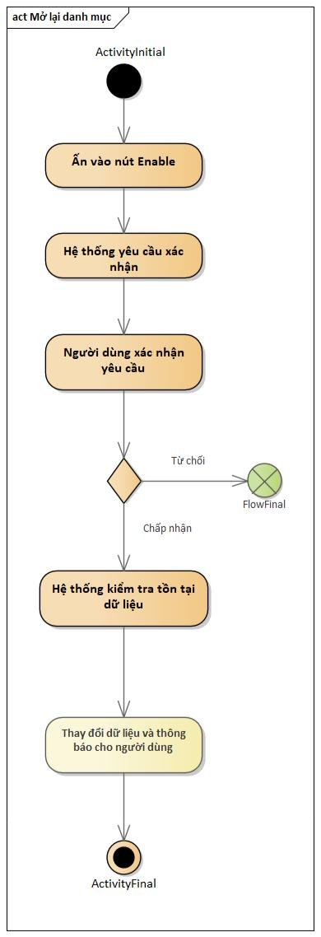

Hình 3. 60 Activity mở lại danh mục

|  |  |
| --- | --- |
| Nguyễn Trường Giang – Phạm Công Lợi | 104 |



**3.5.19.3 Sequence diagram**

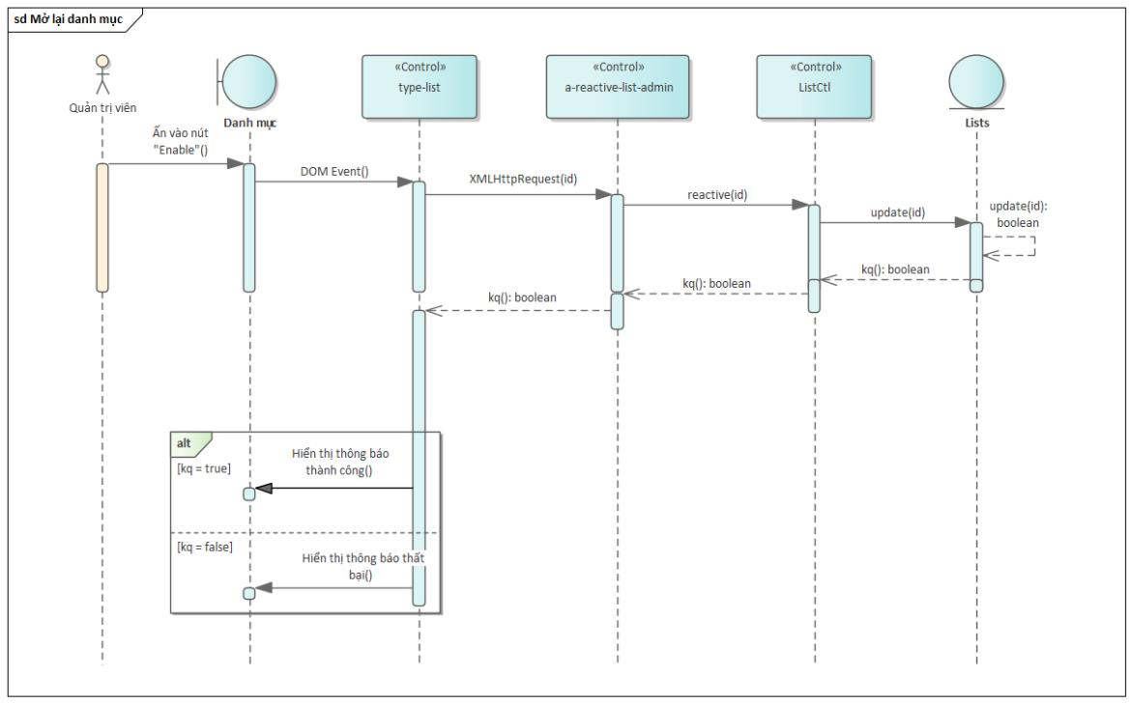

|  |  |  |  |
| --- | --- | --- | --- |
|  | Hình 3. 61 Sequence mở lại danh mục | |  |
| **3.5.20 Đặc tả UC20_Chỉnh sửa danh mục** | | |  |
| **3.5.20.1 Mô tả** |  |  |  |
|  |  |  |  |
| **Tên use case** | Chỉnh sửa danh mục | |  |
|  |  |  | |
| **Mục đích** | Quản trị viên chỉnh sửa thông tin danh sách. | | |
|  |  |  | |
| **Mô tả** | Quản trị viên chỉnh sửa thông tin (tên, mô tả) danh sách. | | |
|  |  |  |  |
| **Tác nhân** | Quản trị viên | |  |
|  |  |  |  |
| **Điều kiện trước** | Đang ở giao diện quản lý danh sách. | |  |
|  |  |  | |
| **Điều kiện sau** | Cập nhật thông tin sản phẩm dưới cơ sở dữ liệu và thông | | |
| báo lên giao diện người dùng. | |  |
|  |  |
|  |  |  |  |
| **Luồng sự kiện** | Tác nhân |  | Hệ thống |
|  |  |  |
| 1. Chọn vào “Nút” chỉnh |  |  |
| **chính (Basic flows)** |  |  |
| sửa danh sách. |  |  |
|  |  |  |
|  |  |  |  |
| Nguyễn Trường Giang – Phạm Công Lợi | | | 105 |



|  |  |  |  |
| --- | --- | --- | --- |
|  |  |  | 2. Hiện lên biểu mẫu thông |
|  |  |  | tin chỉnh sửa danh sách. |
|  |  |  |  |
|  |  | 3. Nhập các thông tin cần |  |
|  |  | chỉnh sửa theo nhu cầu. |  |
|  |  |  |  |
|  |  |  | 4. Kiểm tra dữ liệu hợp lệ. |
|  |  |  |  |
|  |  |  | 5. Hiển thị kết quả. |
|  | |  |  |
| **Luồng sự kiện phụ** | | 4.1 Hệ thống kiểm tra dữ liệu không hợp lệ. Quay lại bước | |
| **(Alternative** |  |
|  |  |  |
| **Flows)** |  | 3. |  |
|  |  |  |
|  |  |  | |
|  | Bảng 3. 22 Mô tả usecase chỉnh sửa danh mục | | |

|  |  |
| --- | --- |
| Nguyễn Trường Giang – Phạm Công Lợi | 106 |



**3.5.20.2 Activity diagram**

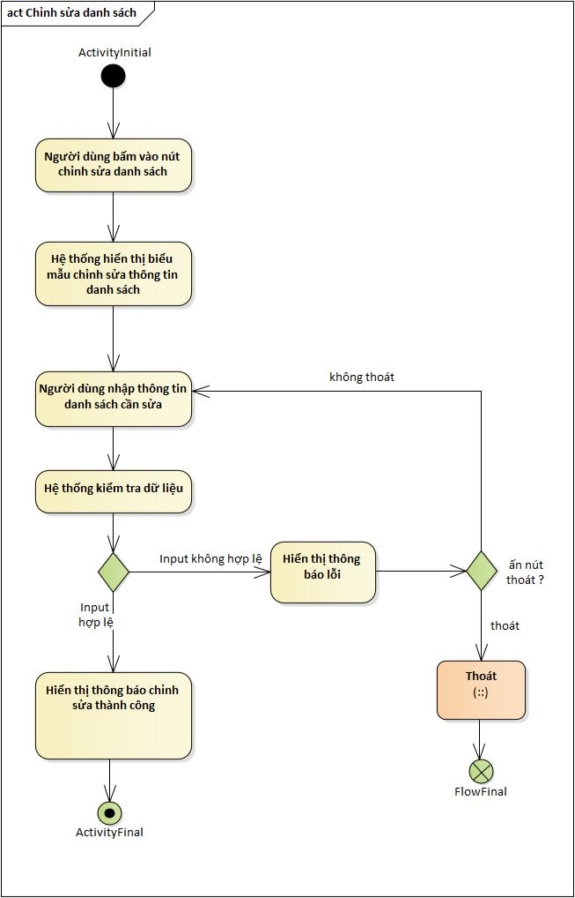

Hình 3. 62 Activity chỉnh sửa danh mục

|  |  |
| --- | --- |
| Nguyễn Trường Giang – Phạm Công Lợi | 107 |



**3.5.20.3 Sequence diagram**

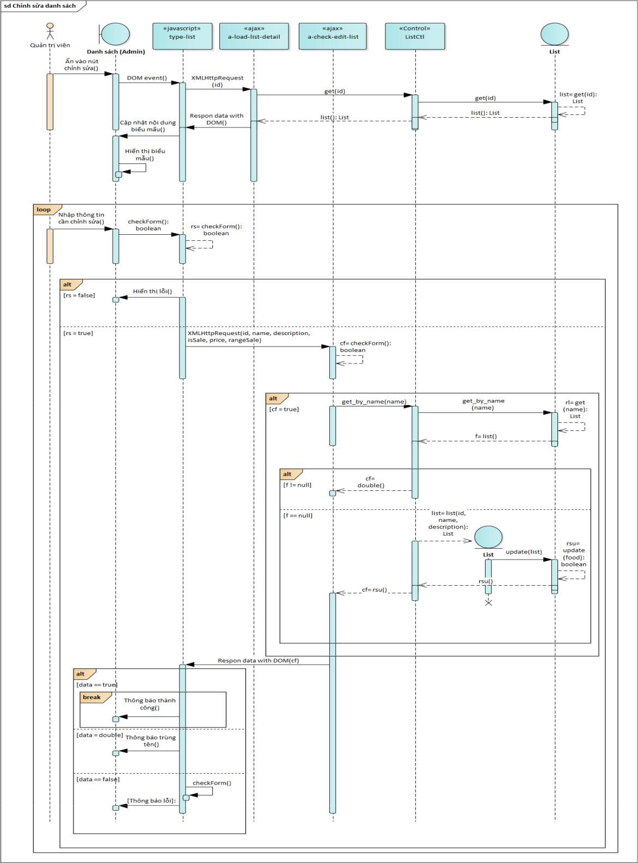

Hình 3. 63 Sequence chỉnh sửa danh mục

|  |  |
| --- | --- |
| Nguyễn Trường Giang – Phạm Công Lợi | 108 |



**3.5.21 Đặc tả UC21_Xem chi tiết hóa đơn**

**3.5.21.1 Mô tả**

|  |  |  |
| --- | --- | --- |
| **Tên use case** | Xem chi tiết hoá đơn |  |
|  |  |  |
| **Tên hệ thống** | Hệ thống quản lý đặt thức uống | |
|  |  |  |
| **Actor chính** | Quản trị viên |  |
|  |  |  |
| **Mô tả** | Quản trị viên xem chi tiết hoá đơn trong quản lý hoá đơn. | |
|  |  |  |
| **Điều kiện trước:** | Đang ở giao diện quản lý hoá đơn. | |
|  |  |  |
| **Điều kiện sau:** |  |  |
|  |  |  |
|  | Actor | Hệ thống |
|  |  |  |
| **Luồng sự kiện** | 1. Ấn vào hoá đơn muốn |  |
| xem |  |
| **chính (Basic flows)** |  |  |
|  |  | 2. Hệ thống lấy dữ liệu theo |
|  |  | hoá đơn và hiển thị. |
|  |  |  |
| Bảng 3. 23 Mô tả usecase xem chi tiết hóa đơn | | |

|  |  |
| --- | --- |
| Nguyễn Trường Giang – Phạm Công Lợi | 109 |



**3.5.21.2 Activity diagram**

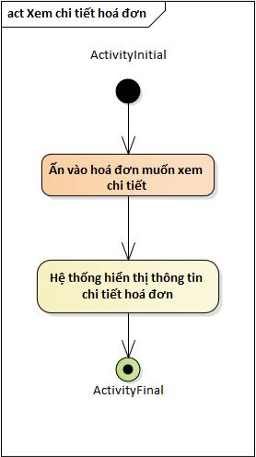

Hình 3. 64 Activity xem chi tiết hóa đơn

**3.5.21.3 Sequence diagram**

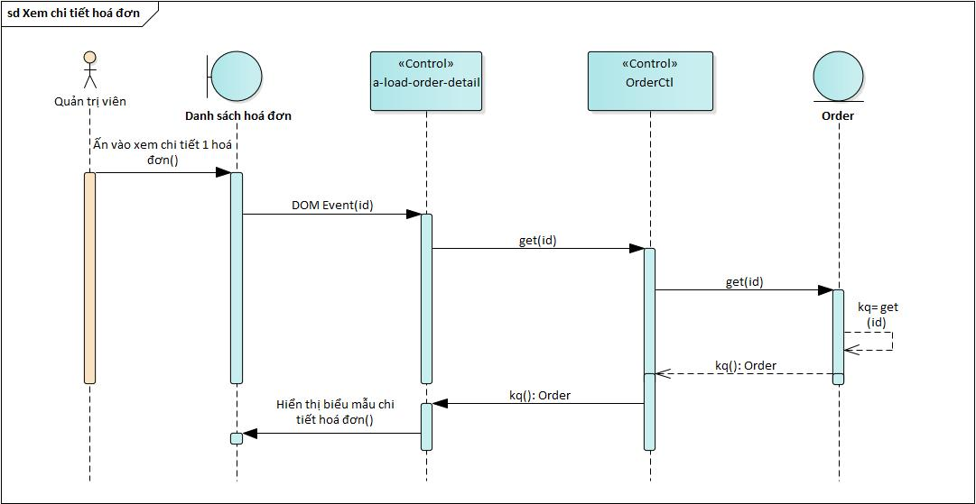

Hình 3. 65 Sequence xem chi tiết hóa đơn

|  |  |
| --- | --- |
| Nguyễn Trường Giang – Phạm Công Lợi | 110 |



**CHƯƠNG 4. THIẾT KẾ VÀ HIỆN THỰC**

**4.1 Class diagram**

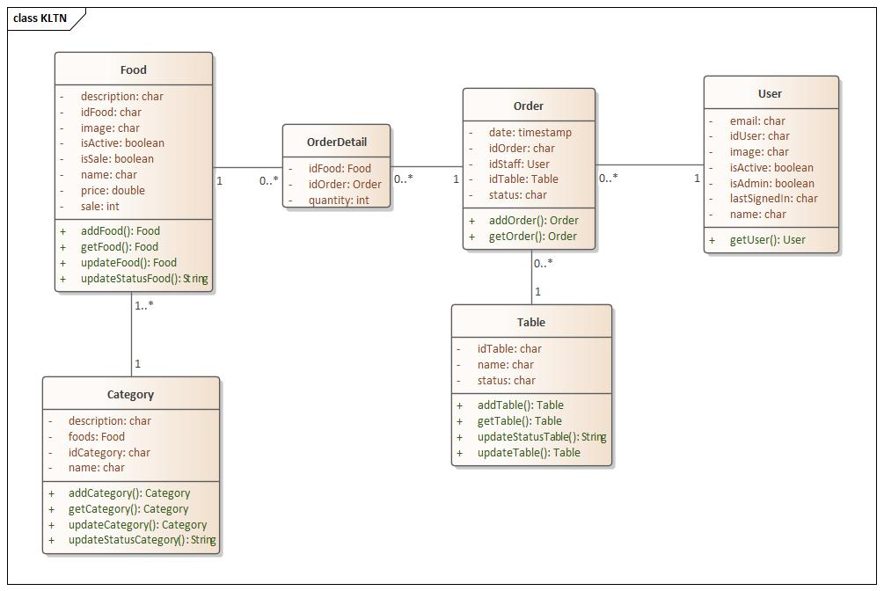

Hình 4. 1 Class diagram

**4.2 Sitemap**

Luồng màn hình Website

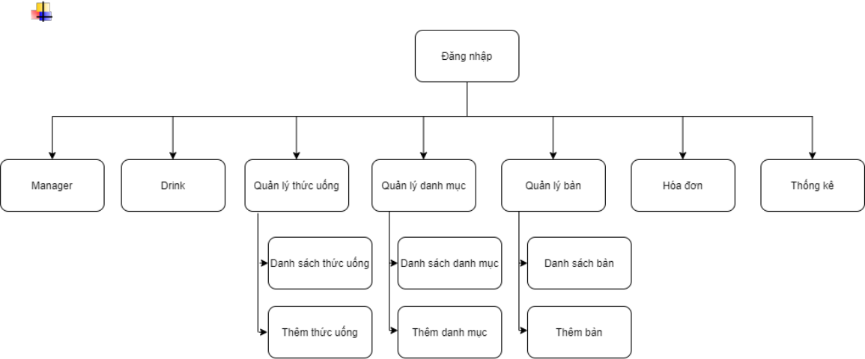

Hình 4. 2 Luồng màn hình website

|  |  |
| --- | --- |
| Nguyễn Trường Giang – Phạm Công Lợi | 111 |



Luồng màn hình Mobile

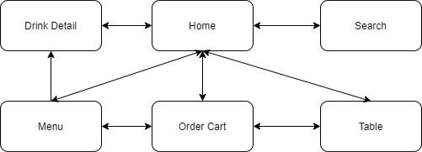

Hình 4. 3 Luồng màn hình mobile

**4.3 Database diagram**

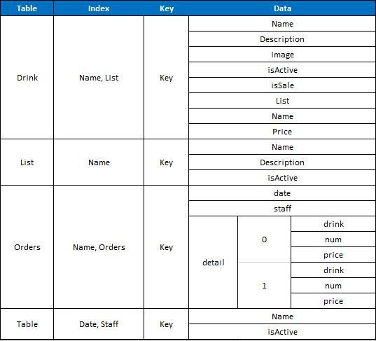

Hình 4. 4 Database diagram

|  |  |
| --- | --- |
| Nguyễn Trường Giang – Phạm Công Lợi | 112 |



**4.4 Hiện thực**

**Giao diện Website**



* Trang đăng nhập

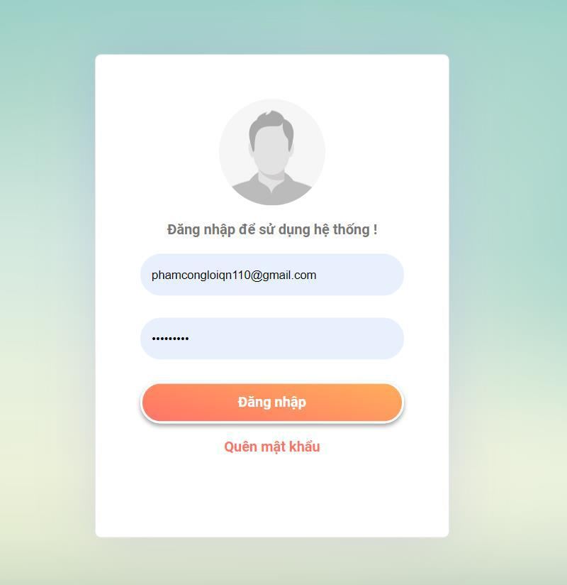

Hình 4. 5 Trang đăng nhập

|  |  |
| --- | --- |
| Nguyễn Trường Giang – Phạm Công Lợi | 113 |



* Trang danh sách bàn

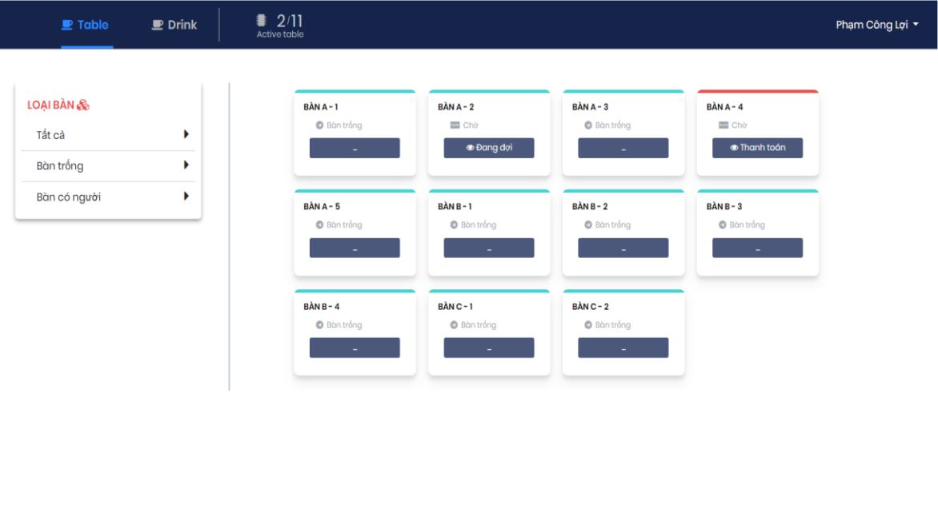

Hình 4. 6 Trang danh sách bàn

* Trang danh sách sản phẩm

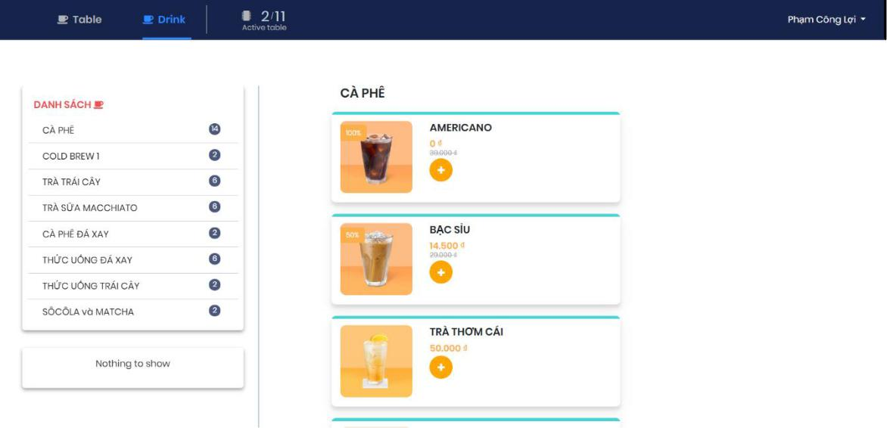

Hình 4. 7 Trang danh sách sản phẩm

|  |  |
| --- | --- |
| Nguyễn Trường Giang – Phạm Công Lợi | 114 |



* Trang xem thống kê

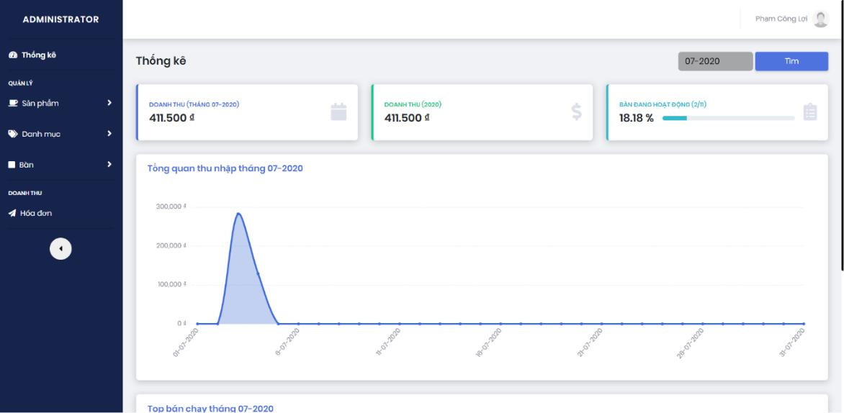

Hình 4. 8 Trang xem thống kê

* Trang quản lý sản phẩm

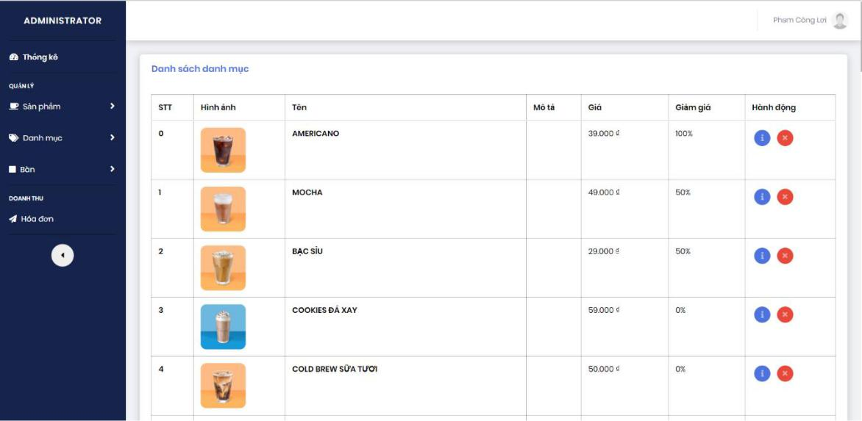

Hình 4. 9 Trang quản lý sản phẩm

|  |  |
| --- | --- |
| Nguyễn Trường Giang – Phạm Công Lợi | 115 |



* Trang quản lý bàn

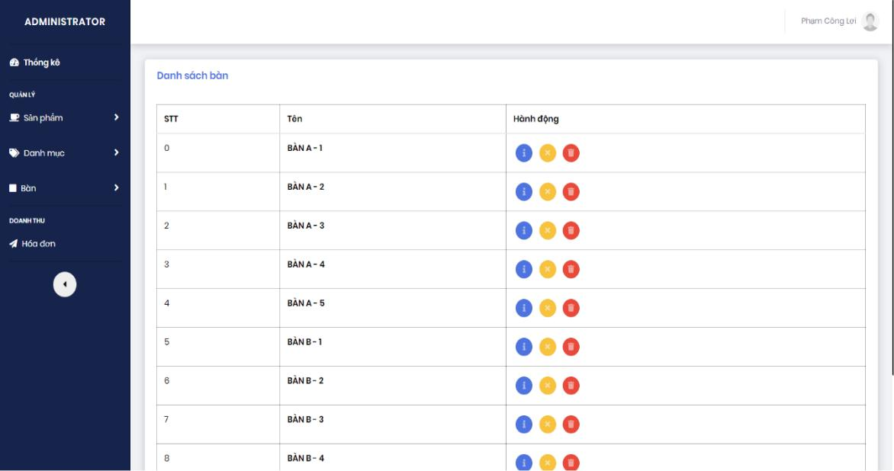

Hình 4. 10 Trang quản lý bàn

* Trang quản lý danh mục

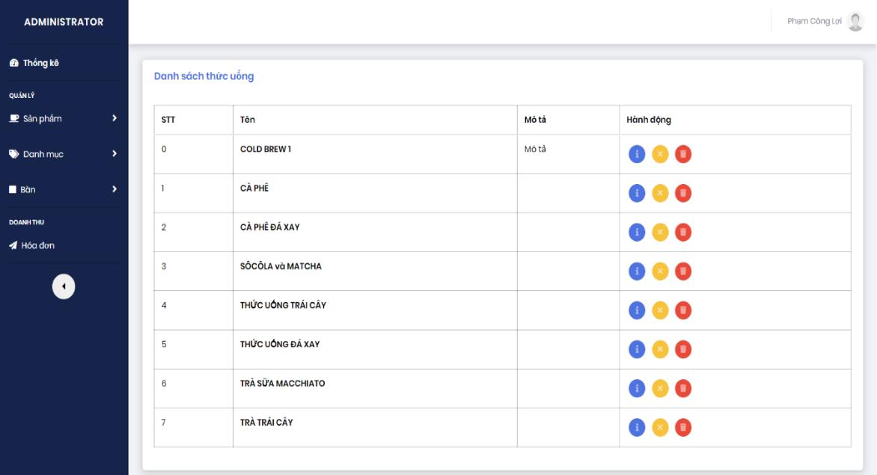

Hình 4. 11 Trang quản lý danh mục

|  |  |
| --- | --- |
| Nguyễn Trường Giang – Phạm Công Lợi | 116 |



* Trang xem danh sách hóa đơn

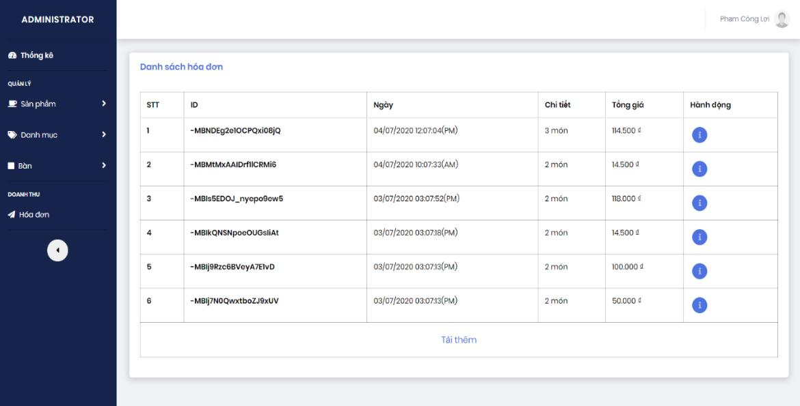

Hình 4. 12 Trang xem danh sách hóa đơn

* Trang xử lý việc đặt đồ uống

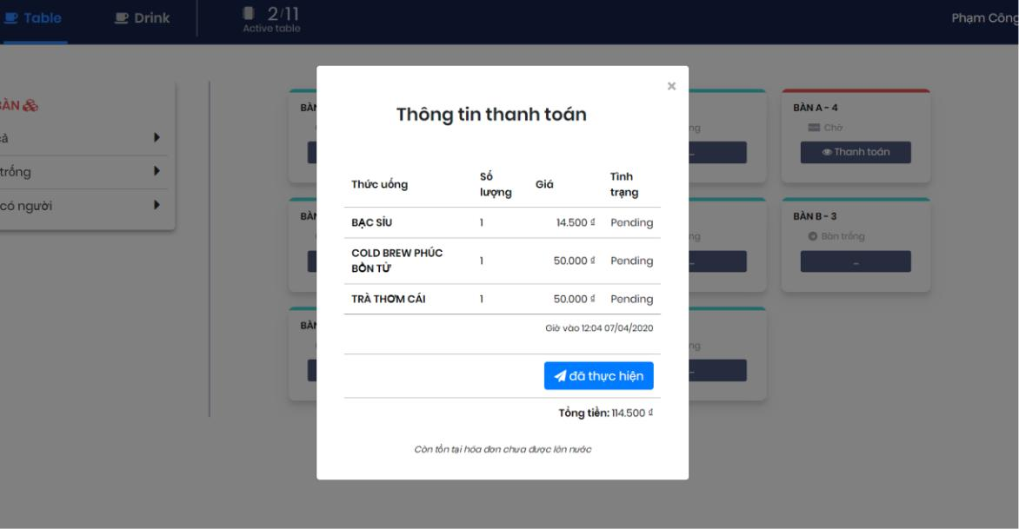

Hình 4. 13 Trang xử lý việc đặt đồ uống

|  |  |
| --- | --- |
| Nguyễn Trường Giang – Phạm Công Lợi | 117 |



* Trang thanh toán và xem thông tin đặt món

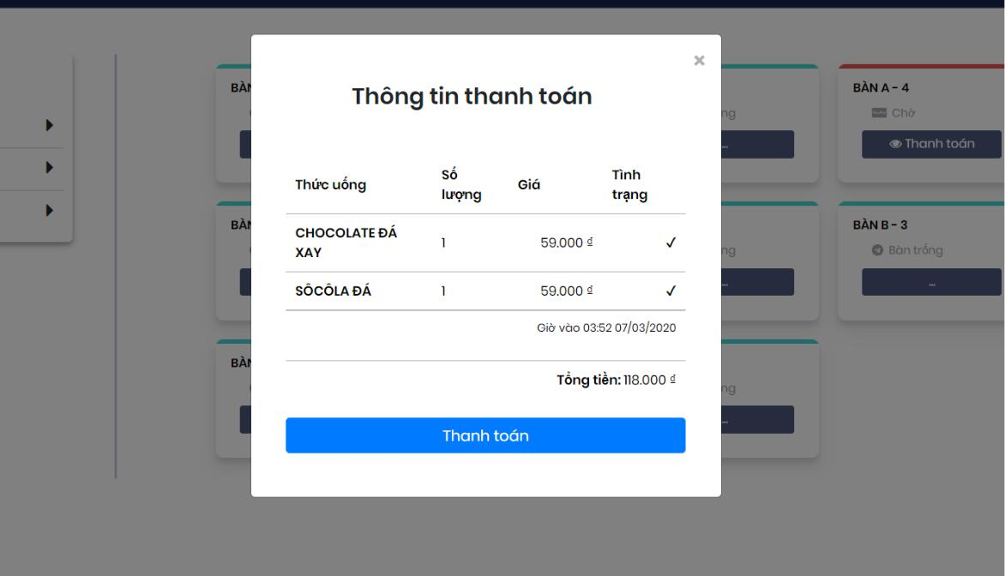

Hình 4. 14 Trang thanh toán và xem thông tin đặt món

**Giao diện app mobile**



* Trang chủ

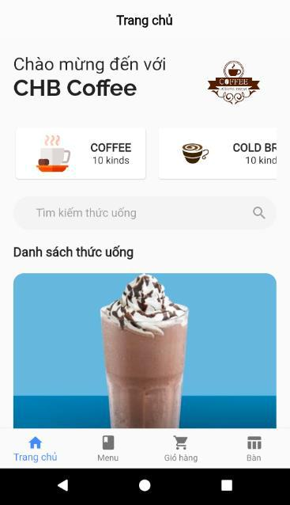

Hình 4. 15 Trang chủ (mobile)

|  |  |
| --- | --- |
| Nguyễn Trường Giang – Phạm Công Lợi | 118 |



* Trang tìm kiếm

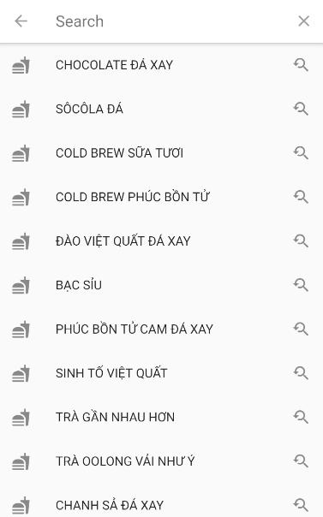

Hình 4. 16 Trang tìm kiếm

* Trang menu

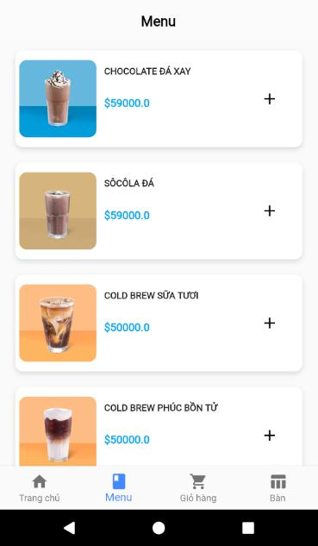

Hình 4. 17 Trang menu

|  |  |
| --- | --- |
| Nguyễn Trường Giang – Phạm Công Lợi | 119 |



* Trang giỏ hàng

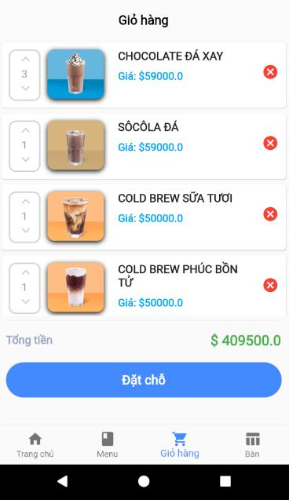

Hình 4. 18 Trang giỏ hàng

* Trang bàn

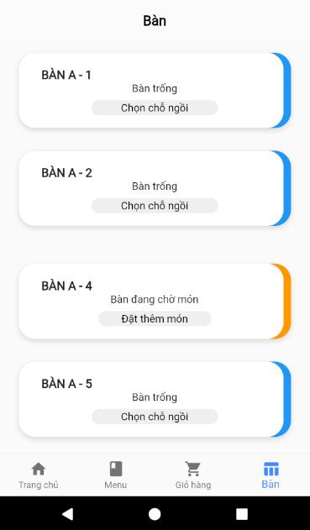

Hình 4. 19 Trang bàn

|  |  |
| --- | --- |
| Nguyễn Trường Giang – Phạm Công Lợi | 120 |



* Trang chi tiết sản phẩm

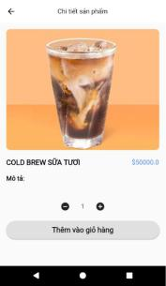

Hình 4. 20 Trang chi tiết sản phẩm

|  |  |
| --- | --- |
| Nguyễn Trường Giang – Phạm Công Lợi | 121 |



**CHƯƠNG 5. KẾT LUẬN VÀ HƯỚNG PHÁT TRIỂN**

**5.1 Kết quả đạt được**

Tìm hiểu các công nghệ mới như:

* Flutter framework,
* PHP,
* AJAX,
* Firebase

để áp dụng và xây dựng đề tài.

Sử dụng các kỹ năng lập trình và kiến thức về HTML/ CSS, JavaScript,… để xây dựng GUI cho website.

Sử dụng Material Design và Cupertino, các APIs chuyển động, smooth scrolling..., các widget của flutter kết hợp các sự khác biệt của các nền tảng ví dụ như scrolling, navigation, icons, font để cung cấp một hiệu năng tốt nhất tới ứng dụng android.

Ngoài những kiến thức mới tích lũy được, nhóm đã xây dựng tương đối thành công web và app mobile giúp cửa hàng cà phê có thể thực hiện order thông qua di động, giúp tăng tính chuyên nghiệp trong ngành phục vụ, bên cạnh đó, nhờ việc quản lý thông qua các thiết bị thông minh, chủ cửa hàng có thể dễ dàng thay đổi menu, cập nhật thông tin sản phẩm, xem thống kê doanh thu…, khách hàng được trải nghiệm phong cách phục vụ nhanh nhẹn, thông minh và chuyên nghiệp.

Website quản lý đã thực hiện thành công việc đăng nhập của nhân viên, xem thống kê, thanh toán xuất hóa đơn, đặt món, xử lý món, xem thông tin chi tiết order của từng bàn, quản lý sản phẩm, danh mục và bàn.

App mobile đã thực hiện thành công tìm kiếm sản phẩm, xem thông tin chi tiết sản phẩm, show menu và đặc biệt là đặt món.

|  |  |
| --- | --- |
| Nguyễn Trường Giang – Phạm Công Lợi | 122 |



Ứng dụng web và appmobile sử dụng chung cơ sở dữ liệu firebase realtime của Google giúp cập nhật dữ liệu tức thì, giúp cho thông tin được kịp thời, đồng bộ và thống nhất từ web đến mobile.

**5.2 Hạn chế của đồ án**

* Chưa tối ưu hóa được code cũng như hiệu suất → phản hồi hơi chậm
* App mobile chưa tối ưu hóa GUI, chưa thể xem món theo danh mục sản phẩm.

**5.3 Hướng phát triển**

* Hoàn thiện GUI App mobile thân thiện hơn và tối ưu hơn.
* Tối ưu hóa code và hiệu suất, giúp ứng dụng có tốc độ xử lý nhanh chóng chỉ trong 0.5s.

|  |  |
| --- | --- |
| Nguyễn Trường Giang – Phạm Công Lợi | 123 |



**TÀI LIỆU THAM KHẢO**

Tài liệu tiếng Việt

1. Giới thiệu lập trình Android và cài đặt môi trường (9/12/2019), [https://bitly.com.vn/wyt7e.](https://bitly.com.vn/wyt7e)
2. Google xác nhận ngày ra mắt phiên bản Android 11 Beta chính thức đầu tiên (5/2020), [https://bitly.com.vn/UijKd.](https://bitly.com.vn/UijKd)
3. Kiến trúc của hệ điều hành Android (12/9/2016), [https://bitly.com.vn/cRP6X.](https://bitly.com.vn/cRP6X)
4. Phần mềm Web application là gì?, [http://www.dzr-web.com/phan-mem-web-application-la-gi/.](http://www.dzr-web.com/phan-mem-web-application-la-gi/)
5. PHP là gì? (2019), [https://www.codehub.vn/PHP-Co-Ban/Gioi-Thieu.](https://www.codehub.vn/PHP-Co-Ban/Gioi-Thieu)
6. Những lý do thuyết phục bạn học ngôn ngữ lập trình PHP (1/10/2019), [https://bitly.com.vn/7GpSV.](https://bitly.com.vn/7GpSV)
7. Tìm hiểu về ngôn ngữ Dart - Phần I (21/4/2019), https://bitly.com.vn/zfSCE.
8. Giới thiệu về Flutter (20/3/2018), https://bitly.com.vn/LuvHy.
9. Giới thiệu (23/3/2019), [https://bitly.com.vn/HyIFA.](https://bitly.com.vn/HyIFA)
10. Tổng quan về firebase google phiên bản mới dành cho mọi nền tảng (18/11/2016), https://bitly.com.vn/sYgjK.
11. Tìm hiểu tổng quan về JQuery Ajax (26/10/2016), [https://viblo.asia/p/tim-hieu-tong-quan-ve-jquery-ajax-PwRGgmmrkEd.](https://viblo.asia/p/tim-hieu-tong-quan-ve-jquery-ajax-PwRGgmmrkEd)

Tài liệu tiếng Anh

1. Android – Architecture, https://bitly.com.vn/1vSbQ.
2. Add Firebase to your Android project, https://bitly.com.vn/lV6FI.

|  |  |
| --- | --- |
| Nguyễn Trường Giang – Phạm Công Lợi | 124 |



**PHỤ LỤC : TEST PLAN**

**I. Giới thiệu**

**1. Mục tiêu**

*Mục tiêu của kế hoạch kiểm thử:*

* + - Việc lập kế hoạch kiểm thử giúp phân chia công việc hợp lý cho các thành viên trong nhóm. Ngoài ra giúp đảm bảo việc thực hiện đầy đủ và đúng kế hoạch.
    - Đảm bảo độ chính xác cao của các chức năng cho website application và mobile application.
    - Nâng cao mức độ tiện lợi và hiệu quả của phần mềm website, mobile.
    - Giảm thiểu tối đa khả năng gặp rủi ro của phần mềm trong thời gian sử dụng.

1. **Phân tích ứng dụng**
   * *Đối tượng sử dụng website:*
     + - Nhân viên, bộ phận bếp, Admin (có tài khoản đăng nhập)
   * *Đối tượng sử dụng mobile app:*
     + - Người dùng (nhân viên phục vụ)
   * *Mục tiêu của Website dùng để thực hiện các chức năng:*
     + - Quản lý thông tin sản phẩm (thêm sản phẩm mới, cập nhật thông tin sản phẩm, đổi trạng thái sản phẩm thành ngưng hoạt động).
       - Quản lý thông tin danh mục sản phẩm (thêm danh mục mới, cập nhật thông tin danh mục, đổi trạng thái danh mục thành ngưng hoạt động).
       - Quản lý thông tin bàn (thêm bàn mới, cập nhật thông tin bàn, đổi trạng thái bàn thành ngưng hoạt động).
       - Xem thống kê doanh thu của cửa hàng.
       - Xử lý các nghiệp vụ đặt món (nhận yêu cầu order, bếp xử lý và trả món, xem thông tin order của bàn).
       - Đối tượng sử dụng website phải có tài khoản đăng nhập đã được cấp.

|  |  |
| --- | --- |
| Nguyễn Trường Giang – Phạm Công Lợi | 125 |



* + Website cũng có chức năng đặt món dành cho khách hàng muốn đặt món tại quầy tiếp tân.
* *Mục tiêu của Mobile app dùng để thực hiện các chức năng:*
  + Tìm kiếm thông tin sản phẩm
  + Xem thông tin chi tiết của từng sản phẩm
  + Đặt món tại bàn
* *Hoạt động của website:*
  + Tất cả các đối tượng sử dụng website phải có tài khoản và đăng nhập thành công vào website để có thể thực hiện các chức năng tương ứng cho từng đối tượng.
  + Website hiển thị trang danh sách các bàn khi đăng nhập thành công vào.
* *Hoạt động của mobile:*
  + Người dùng (nhân viên phục vụ) có thể đặt món cho khách, xem danh sách menu, tìm kiếm món thông qua app mobile.
* *Phần mềm/phần cứng/thiết bị mà ứng dụng sử dụng:*
* ***Phần mềm:***
  + Android Studio, Flutter framework, PHPStorm, Xampp, Composer.
  + Trình duyệt web: Google Chrome, Mozila FireFox, CocCoc, Internet Explorer,…
  + AWS CLI phiên bản cho Windows.
* ***Phần cứng:*** Máy tính và mobile có kết nối mạng internet hoặc wifi

|  |  |  |  |  |  |
| --- | --- | --- | --- | --- | --- |
| **CPU** |  | **RAM** | **SSD** | **Architecture** |  |
|  |  |  |  |  |  |
| Intel Core i7, 2.6 GHz |  | 8 GB | 256 GB |  |  |
|  |  |  |  |  |  |
|  | Bảng 6. 1 Yêu cầu phần cứng | | |  |  |
| Nguyễn Trường Giang – Phạm Công Lợi | | |  | 126 | |



1. **Phạm vi kiểm thử**
   * Theo yêu cầu ứng dụng, đề tài app đặt đồ uống qua di động cho quán cà phê chỉ tập trung vào kiểm thử tất cả các chức năng và giao diện bên ngoài của app và website (trên các trình duyệt web khác nhau như Firefox, Chrome, Microsoft Edge, Safari và trên thiết bị di động).
   * Không thực hiện kiểm thử mức độ hiệu suất ứng dụng, logic cơ sở dữ liệu.
2. **Các ràng buộc về quy trình kiểm thử**
   * *Môi trường kiểm thử, các điều kiện liên quan.*

|  |  |  |  |
| --- | --- | --- | --- |
| **STT** | **Tài nguyên** |  | **Mô tả** |
|  |  |  |  |
| 1 | Mạng |  | Mạng LAN hoặc Internet, Wifi |
|  |  |  |  |
| 2 | Máy tính Client |  | Các trình duyệt web như Firefox, Chrome, |
|  |  |  | Microsoft Edge… |
|  |  |  |  |
| 3 | Thiết bị di động |  | Chạy hệ điều hành android 6.0 trở lên |
|  |  |  |  |
| 4 | Các tài nguyên |  | Firebase database realtime |
|  | khác |  |
|  |  |  |
|  |  |  |  |
|  |  | Bảng 6. 2 Môi trường kiểm thử | |

▪ *Các ràng buộc về tài nguyên, lịch trình, công cụ.*

* Dùng ngôn ngữ Dart là ngôn ngữ chính cho việc xây dựng app android.
* Dùng ngôn ngữ PHP là ngôn ngữ chính cho việc xây dụng website.
* Sử dụng PHPStorm thực hiện code web.
* Sử dụng Android Studio thực hiện code app mobile.
* CSDL Firebase Realtime
* Trình duyệt web Chrome, Firefox…
* Các API AJAX, Flutter Framework…

**5. Rủi ro**

|  |  |
| --- | --- |
| **Rủi ro** | **Giải pháp** |
|  |  |
| Các thành viên nhóm còn thiếu các kinh | Tự học hỏi, tìm hiểu và đọc lại giáo |
| nghiệm về kiểm thử. | trình môn Đảm bảo chất lượng và |
|  |  |
| Nguyễn Trường Giang – Phạm Công Lợi | 127 |



|  |  |
| --- | --- |
|  | kiểm thử phần mềm để bổ sung kiến |
|  | thức kiểm thử. |
|  |  |
| Tiếp cận công nghệ mới; gây khó khăn | Ưu tiên các công việc kiểm thử cần |
| trong quá trình hoàn thiện đề tài. | thiết theo trình tự. |
|  |  |
| Trình độ cá nhân của các thành viên | Họp nhóm, phân chia lại chức năng |
| trong nhóm có sự chênh lệch nhất định | phù hợp với khả năng của từng thành |
| dẫn đến khó khăn trong việc phân chia | viên. |
| nhiệm vụ. |  |
|  |  |

Bảng 6. 3 Rủi ro

**6. Yêu cầu kiểm thử**

*Danh sách các chức năng kiểm thử*

|  |  |  |  |  |  |
| --- | --- | --- | --- | --- | --- |
|  |  |  |  | **Ước lượng số** |  |
|  |  | **Mô tả vắn tắt** |  | **lượng tình** |  |
| **STT** | **Chức năng** |  | **huống kiểm** | **Ghi chú** |
| **chức năng (outline)** | |
|  |  | **kiểm thử (test** |  |
|  |  |  |  |  |
|  |  |  |  | **case).** |  |
|  |  |  |  |  |  |
|  |  | Người dùng chọn | một |  |  |
| **1.** | Tìm kiếm thức | thức uống trên giao diện | | 4 |  |
|  |  |  |  |
|  | uống (mobile) | app mobile để xem thông | |  |
|  |  |  |
|  |  | tin về thức uống đó. |  |  |  |
|  |  |  |  |  |  |
|  |  | Người dùng chọn | một |  |  |
| **2.** | Đặt đồ uống | thức uống và thực | hiện | 7 |  |
|  |  |  |  |
|  | (mobile) | chức năng đặt món cho | |  |
|  |  |  |
|  |  | thức uống đó. |  |  |  |
|  |  |  | |  |  |
|  |  | Nhân viên đăng nhập vào | |  |  |
| **3.** | Đăng nhập | website để thực hiện các | | 2 |  |
|  |  |
|  |  | chức năng. |  |  |  |
|  |  |  | |  |  |
| **4.** | Đặt đồ uống | Nhân viên chọn một thức | | 7 |  |
|  |  |  |  |
|  | (web) | uống và thực hiện chức | |  |
|  |  |  |
|  |  |  |  |  |  |
| Nguyễn Trường Giang – Phạm Công Lợi | | |  |  | 128 |



|  |  |  |  |  |  |  |  |  |
| --- | --- | --- | --- | --- | --- | --- | --- | --- |
|  |  | năng đặt món cho thức | | | | |  |  |
|  |  | uống đó ở giao diện web | | | | |  |  |
|  |  |  |  | |  |  |  |  |
|  | Xem thông tin | Nhân | viên | | chọn | chức |  |  |
| **5.** | năng | để | xem thông tin | | | 2 |  |
|  |  |
|  | đặt đồ uống |  |
|  | order chi tiết tại một bàn | | | | |  |  |
|  |  |  |  |
|  |  |  | | | | |  |  |
|  |  | Khu vực bếp sau khi hoàn | | | | |  |  |
|  | Xử lý việc đặt | thành | món | | và giao | cho |  |  |
| **6.** | khách sẽ setup trạng thái | | | | | 2 |  |
|  |  |
|  | đồ uống |  |
|  | bàn từ pending thành | | | | |  |  |
|  |  |  |  |
|  |  | completed | | |  |  |  |  |
|  |  |  | | | | |  |  |
| **7.** | Xem thống kê | Nhân viên xem thống kê | | | | | 2 |  |
|  |  |  |  |  |  |  |
|  | doanh thu | doanh thu | |  |  |  |  |
|  |  |  |  |  |  |
|  |  |  |  | |  |  |  |  |
| **8.** | Thêm thức | Nhân | viên | | thêm | thức | 2 |  |
|  |  |  |  |  |  |  |
|  | uống mới | uống mới vào hệ thống | | | | |  |
|  |  |  |
|  |  |  | | | | |  |  |
|  | Đổi trạng thái | Nhân viên thay đổi trạng | | | | |  |  |
|  | thái thức | | uống đang có | | |  |  |
| **9.** | thức uống về | 2 |  |
|  |  |  |  |  |  |
|  | trong | hệ | thống thành | | |  |
|  | ngưng bán |  |  |
|  | ngưng bán. | | |  |  |  |  |
|  |  |  |  |  |  |
|  |  |  | | | | |  |  |
|  | Cập nhật thông | Nhân viên thay đổi thông | | | | |  |  |
| **10.** | tin thức | | uống đang có | | | 2 |  |
|  |  |
|  | tin thức uống |  |
|  | trong hệ thống. | | | |  |  |  |
|  |  |  |  |  |
|  |  |  | | | | |  |  |
| **11.** | Thêm bàn mới | Nhân viên thêm bàn mới | | | | | 2 |  |
|  |  |  |  |  |  |
|  | vào hệ thống | | | |  |  |
|  |  |  |  |  |
|  |  |  | | | | |  |  |
|  | Đổi trạng thái | Nhân viên thay đổi trạng | | | | |  |  |
|  | thái bàn đang có trong hệ | | | | |  |  |
| **12.** | bàn về ngưng | 2 |  |
|  |  |  |  |  |  |
|  | thống | thành | | ngưng | hoạt |  |
|  | hoạt động |  |  |
|  | động. |  |  |  |  |  |  |
|  |  |  |  |  |  |  |  |
|  |  |  | | | | |  |  |
| **13.** | Cập nhật thông | Nhân viên thay đổi thông | | | | | 2 |  |
|  |  |  |  |  |  |  |
|  | tin bàn | tin bàn đang có trong hệ | | | | |  |
|  |  |  |
|  |  |  | | |  |  |  |  |
| Nguyễn Trường Giang – Phạm Công Lợi | | | | |  |  | 129 | |



|  |  |  |  |  |
| --- | --- | --- | --- | --- |
|  |  | thống. |  |  |
|  |  |  |  |  |
|  | Thêm danh | Nhân viên thêm danh mục |  |  |
| **14.** | mục sản phẩm | 2 |  |
|  |  |
|  | mới vào hệ thống |  |
|  | mới |  |  |
|  |  |  |  |
|  |  |  |  |  |
|  | Đổi trạng thái | Nhân viên thay đổi trạng |  |  |
| **15.** | danh mục sản | thái danh mục đang có | 2 |  |
|  |  |  |
|  | phẩm về ngưng | trong hệ thống thành |  |
|  |  |  |
|  | hoạt động | ngưng bán. |  |  |
|  |  |  |  |  |
|  | Cập nhật thông | Nhân viên thay đổi thông |  |  |
| **16.** | tin danh mục đang có | 2 |  |
|  |  |
|  | tin sản phẩm |  |
|  | trong hệ thống. |  |  |
|  |  |  |  |
|  |  |  |  |  |
|  | Bảng 6. 4 Danh sách các chức năng kiểm thử | | | |

Điều kiện chấp nhận

Danh sách các tiêu chí để xác định mức chất lượng kiểm thử là đủ để chuyển sang giai đoạn thử nghiệm tiếp theo

* Phạm vi bao phủ của Test (Test coverage)
* Successful Test coverage
* Số lượng các trường hợp kiểm thử (Đơn vị/ Tích hợp/ Các trường hợp thử nghiệm hệ thống).
* Số lượng lỗi/ Trọng số lỗi

|  |  |
| --- | --- |
| Nguyễn Trường Giang – Phạm Công Lợi | 130 |



**II. Kỹ thuật kiểm thử**

1. **Kiểm thử đơn vị**
   * Nguyễn Trường Giang: kiểm thử chức năng: đăng nhập, xem thống kê doanh thu, quản lý sản phẩm, quản lý danh mục, quản lý bàn, đặt món (website), xử lý thông tin đặt món.
   * Phạm Công Lợi: kiểm thử chức năng: tìm kiếm sản phẩm trên mobile, đặt món trên mobile.
2. **Kiểm thử Module/chức năng**

|  |  |
| --- | --- |
| **Mục tiêu** | Đảm bảo chức năng kiểm thử với mục tiêu thích hợp, bao gồm dữ |
| liệu đầu vào, navigation, quá trình xử lý và kết quả nhận được. |
|  |
|  |  |
|  | Dùng các vùng dữ liệu đúng, vùng dữ liệu không đúng, giá trị biên |
|  | thực hiện trên mỗi use case, để xác định: |
|  | - Kết quả mong muốn khi dữ liệu đưa vào là đúng. |
| **Kỹ thuật** | - Các thông báo lỗi, cảnh báo hiển thị khi dữ liệu không chính |
|  | xác đưa vào. |
|  | - Quy tắc nghiệp vụ áp dụng cho trường hợp test. |
|  | - Sử dụng các công cụ kiểm thử (test tool) |
|  |  |
| **Tiêu chí** | - Tất cả các kế hoạch kiểm thử cho chức năng được thực hiện. |
| **hoàn thành** | - Chỉnh sửa các lỗi đã phát hiện. |
| **chức năng** |  |
|  |  |
| **Điều kiện** | Xác định hoặc mô tả các mục hoặc vấn đề (bên trong hoặc bên |
| ngoài) mà có ảnh hưởng đến việc triển khai và thực hiện kiểm thử |
| **đặc biệt** |
| chức năng. |
|  |
|  |  |
|  | Bảng 6. 5 Kiểm thử module/ chức năng |

|  |  |
| --- | --- |
| Nguyễn Trường Giang – Phạm Công Lợi | 131 |



**2. Kiểm thử giao diện**

|  |  |
| --- | --- |
|  | Kiểm thử về các vấn đề: |
|  | Di chuyển từ cửa sổ giao diện này sang giao diện khác, |
| **Mục tiêu** | từ field này sang field khác dùng phím tab, di chuyển |
|  | chuột hoặc các phím tổ hợp). |
|  | Đối tượng cửa sổ, menu, kích cỡ, vị trí, trạng thái. |
|  |  |
|  | Tạo hoặc sửa đổi các kiểm thử cho mỗi cửa sổ để xác |
| **Kỹ thuật** | minh điều hướng và trạng thái đối tượng thích hợp cho |
|  | từng cửa sổ ứng dụng. |
|  |  |
| **Tiêu chí hoàn** | Mỗi cửa sổ phải được xác minh thành công để phù hợp |
| với phiên bản chuẩn hoặc trong tiêu chuẩn chấp nhận |
| **thành chức năng** |
| được. |
|  |
|  |  |
| **Điều kiện đặc biệt** | Không phải tất cả các chức năng trên giao diện mà bất kỳ |
| đối tượng sử dụng hay bên thứ 3 có thể truy cập được. |
|  |
|  |  |
|  | Bảng 6. 6 Kiểm thử giao diện |
| **3. Kiểm thử hệ thống** |  |
| Kiểm thử hệ thống thuộc loại Black Box Testing | |

* Kiểm thử hệ thống được thực hiện khi hệ thống đã được tích hợp đầy đủ các chức năng bao gồm cả các thiết bị bên ngoài, kiểm thử các thành phần tương tác với nhau và với toàn bộ hệ thống.
* Tạo kịch bản kiểm thử cuối cùng.
  1. Kiểm thử mọi đầu vào và đầu ra mong muốn.
* Kiểm thử trải nghiệm của người sử dụng với ứng dụng.

|  |  |
| --- | --- |
| Nguyễn Trường Giang – Phạm Công Lợi | 132 |



**III. Kế hoạch nguồn nhân lực thực hiện kiểm thử cho ứng dụng**

|  |  |  |  |  |
| --- | --- | --- | --- | --- |
|  |  |  |  | **Ước** |
| **STT** | **Thành viên** | **Vai trò** | **Nhiệm vụ** | **lượng** |
| **thời gian** |
|  |  |  |  |
|  |  |  |  | **thực hiện** |
|  |  |  |  |  |
| 1 |  |  | Quản lý toàn bộ việc |  |
|  | Nguyễn Trường | Test Manager | kiểm thử ứng dụng. | 1 Tuần |
|  | Giang | Xác định tài nguyên phù |
|  |  |  |
|  |  |  | hợp cho việc kiểm thử. |  |
|  |  |  |  |  |
| 2 | Tất cả |  | Thực hiện các kiểm thử, |  |
|  | Tester | log kết quả, cáo cáo các | 3 Tuần |
|  | thành viên nhóm |
|  |  | lỗi. |  |
|  |  |  |  |
|  |  |  |  |  |
| 3 | Tất cả | Developer | Thực hiện các test cases, | 1 Tuần |
|  | thành viên nhóm | thực hiện Test | test program, test suite… |
|  |  |
|  |  |  |  |  |
| 4 |  |  | Xây dựng và đảm bảo |  |
|  |  |  | môi trường kiểm thử, tài |  |
|  |  | Test | nguyên được quản lý và |  |
|  | Phạm Công Lợi | duy trì. | 1 Tuần |
|  | Administrator |
|  |  | Hỗ trợ Tester sử dụng |  |
|  |  |  |  |
|  |  |  | môi trường kiểm thử để |  |
|  |  |  | thực hiện kiểm thử. |  |
|  |  |  |  |  |
| 5 |  |  | Phụ trách đảm bảo chất |  |
|  |  |  | lượng cho ứng dụng phần |  |
|  | Tất cả | Thành viên | mềm di động/ website. |  |
|  | Kiểm thử để xác nhận | 3 Ngày |
|  | thành viên nhóm | SQA |
|  | xem quy trình kiểm thử |  |
|  |  |  |  |
|  |  |  | có đáp ứng các yêu cầu đã |  |
|  |  |  | được xác định hay không. |  |
|  |  |  |  |  |
|  | Bảng 6. 7 Kế hoạch nguồn nhân lực thực hiện kiểm thử | | |  |

|  |  |
| --- | --- |
| Nguyễn Trường Giang – Phạm Công Lợi | 133 |